*** MÓDULO 4 ***

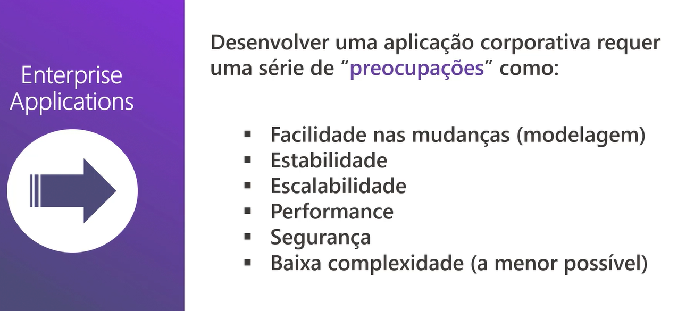

eShopOnContainers – documentação do git, arquitetura de microserviços.

AZURE TEM UMA SOLUÇÃO PARA API GATEWAY

**AS APIS CONVERSAM ATRAVÉS DE FILA** EVENT BUS RABBITMQ

Building block, tuto o que vai ser reutilizado em todas as aplicações ou em partes delas.

TECNOLOGIAS E FERRAMENTAS

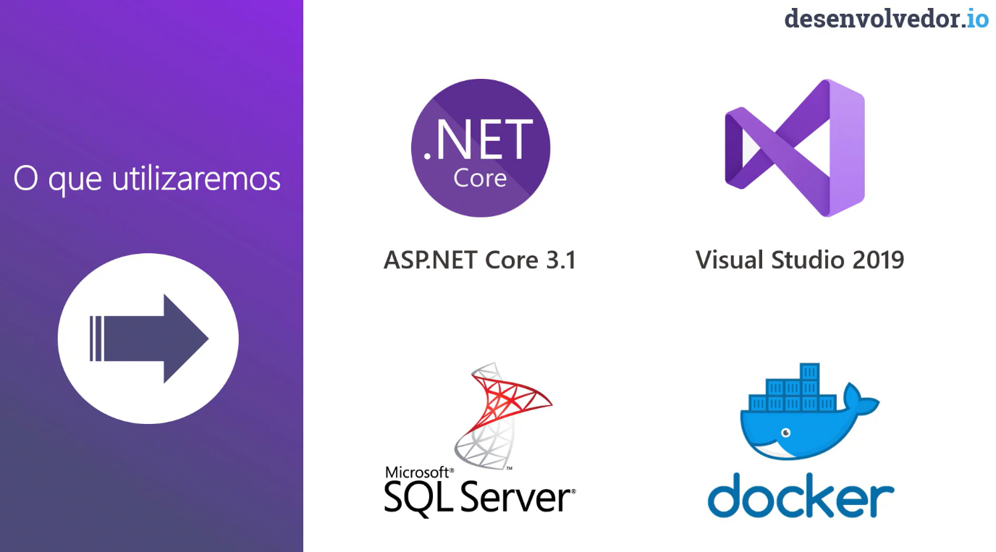

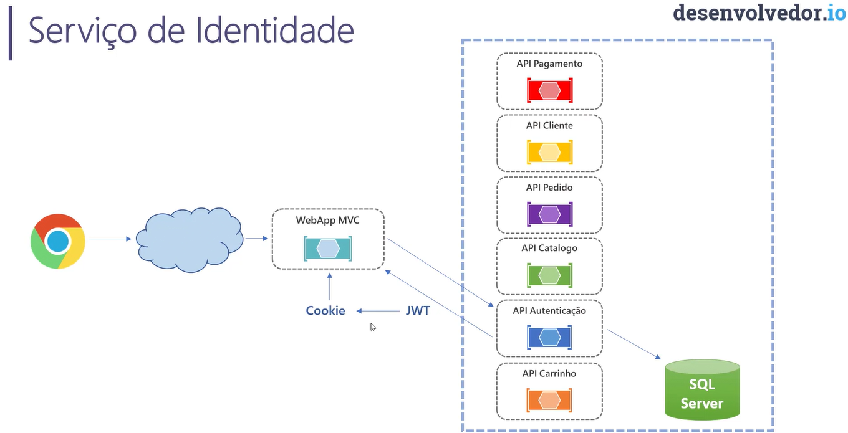

Asp.net identity e identity server para api de autenticação

Instalar o aspnetcoredentity colocar no arquivo do projeto

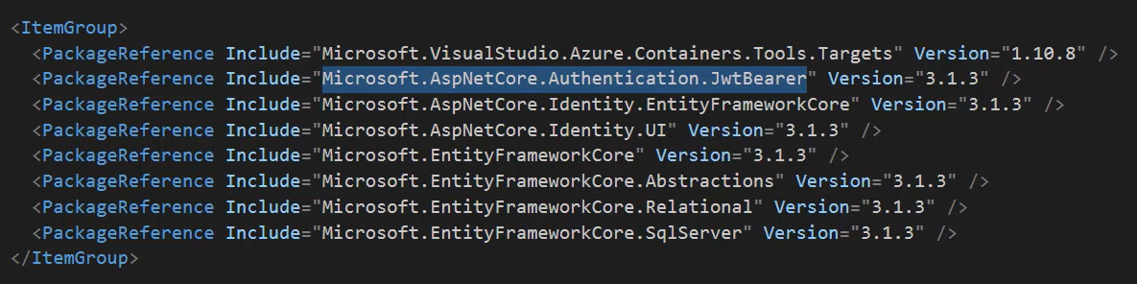

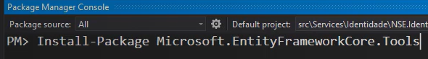

Role é um papel, claim é um dado aberto, pode ser uma data ou um id e etc. Uma role é uma claim que está representando uma role. Uma claim pode ser uma informação, uma permissão e etc.

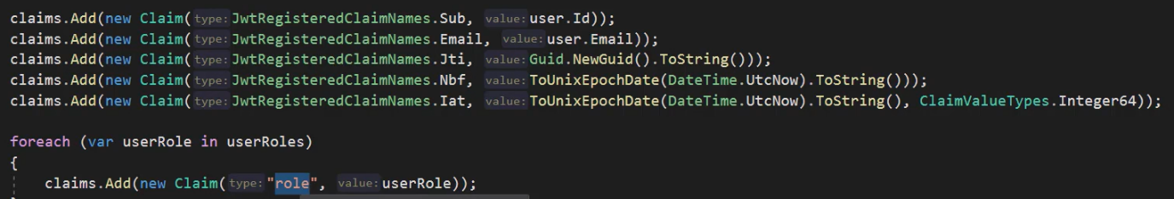

Customizar para portugues as mensagens do IDENTITY , pergar a classe IdentityMensagensPortugues na pasta Extensions na API de identidade.E conigura no startup:

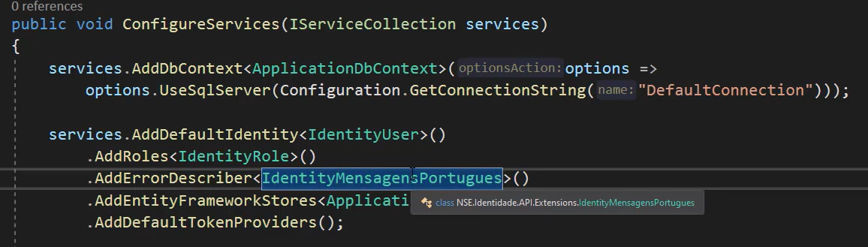

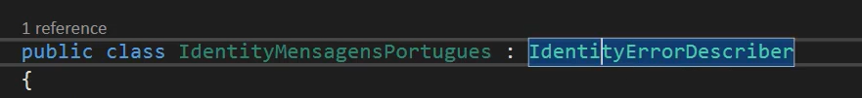

**** CAMADA WEB MVC ****

BOTÃO DIREITO NA PASTA IDENTITY > ADD > NEW SCAFFOLD ITEM > IDENTITY E SELECIONAR QUAIS VC QUER SOBREESCREVER:

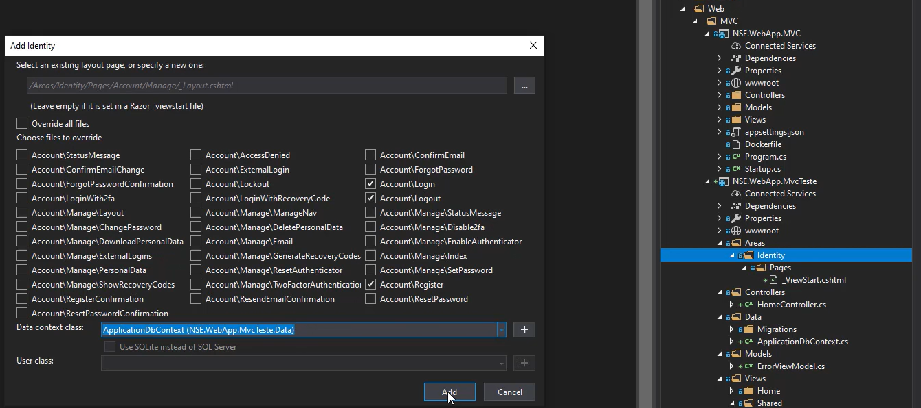

MAS NO PROJETO VAMOS FAZER NA MÃO A VIEW E A CONTROLLER USANDO OS MÉTODOS DA API DE IDENTIDADE.

DESSA FORMA SÃO APLICADAS AS MUDANÇAS NO STARTUP, OS ARQUIVOS DE CONFIGURATION, O IDENTITYCONFIG, REVELA A INTENÇÃO DE TRABALHAR COM O IDENTITY E NÃO É A CONFIGURAÇÃO DO IDENTITY EM SI.

Adicionar o AutenticacaoService como um client http nas dependencias

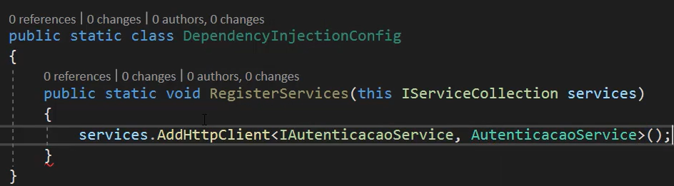

Você está dizendo que isso é um cliente http

CUIDADO EM PROPRIEDADES DO PROJETO > DEBUG PODE ESTAR MARCADO COMO DOCKER

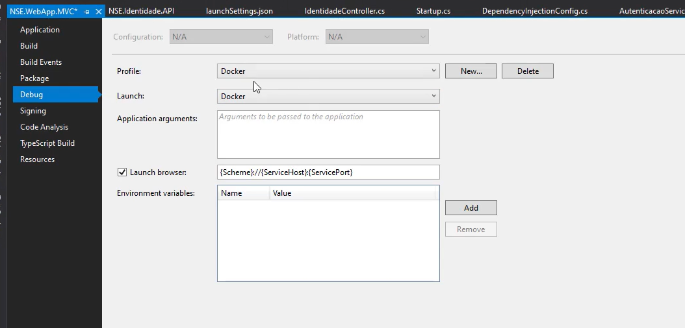

CORRETO É iis express para não precisar fazer de para de porta de entrada e porta de saída.

Como extrair informações do token, instalar o pacote

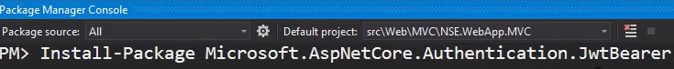

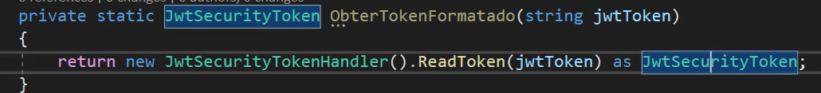UTILIZAÇÃO DO CAST

NAS NOVAS VERSÕES PARA TER ACESSO A INTERFACE IHTTPCLIENT BASTA USAR ESSA INJEÇÃO

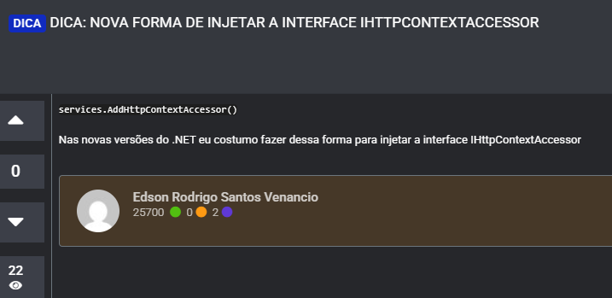

NO LUGAR DISSO

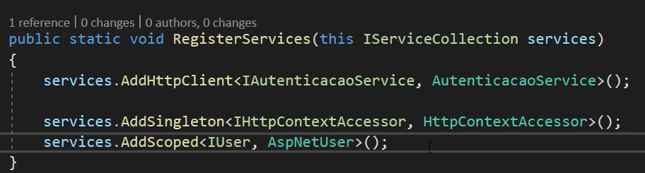



CRIAR UM MIDDLEWARE PARA TRATAR OS ERROS

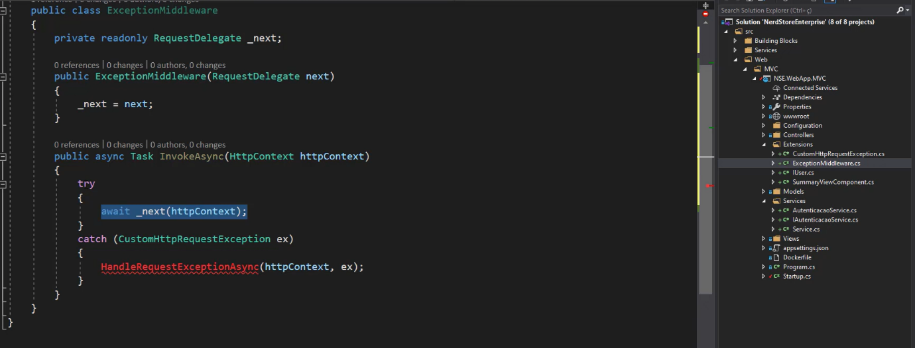

NÃO ESQUECER DE REGISTRAR O MIDDLEWARE

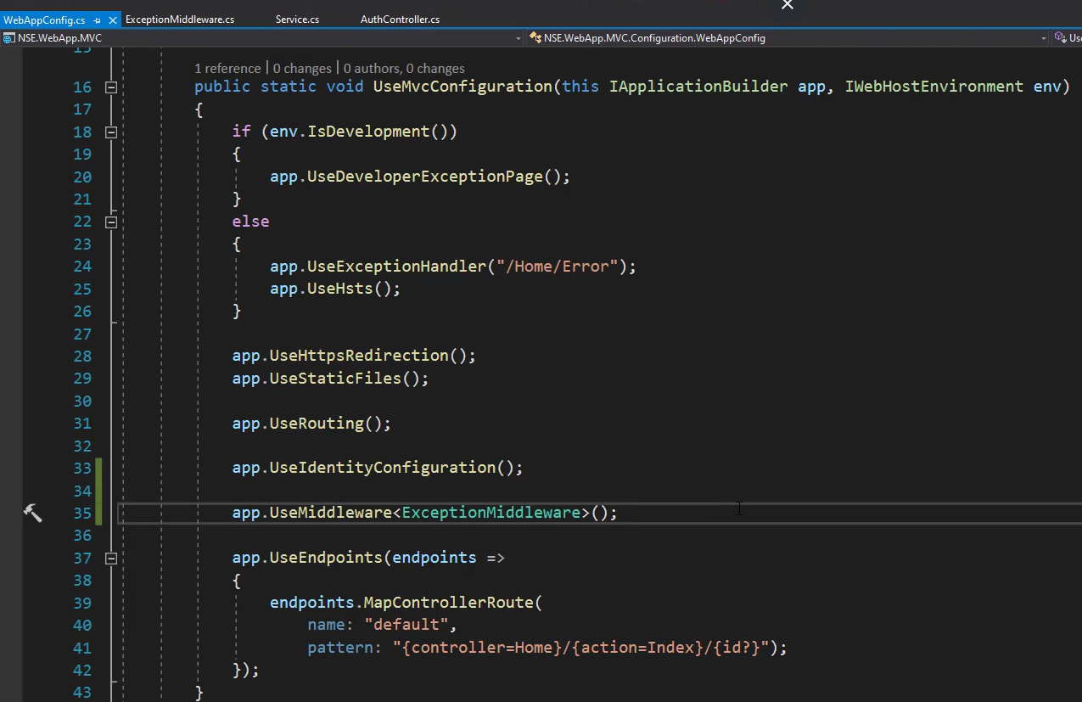no invokeasync toda exception ele passar por lá do middleware para configurar as rotas paraonde vão pode configura aqui

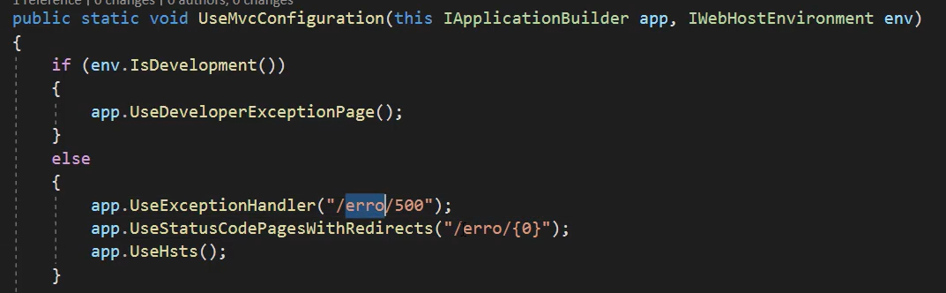

PROJETO ATUALIZADO

<https://github.com/desenvolvedor-io/dev-store>

*** COMUNICAÇÃO ENTRE API ***

- AJUSTAR O LAYOUT NO MVC WWWROOT > CSS, FONTS, IMAGES, A SHARED, LAYOUT.CSHTML E LONGINPARTIAL.CSHTML

PODE COMPRAR UM TEMPLATE, THEMES.GETBOOTSTRAP.COM EXEMPLOO CARTZILLA

***API DE CATÁLOGO ***

O QUE DIFERE UMA ARQUITETURA DE MIXROSERVIÇOS DE UMA ARQUITETURA DISTRIBUIDA,

MICROSERVIÇOS DIZ QUE CADA MICROSERVIÇO TEM O SEU BANCO, LE E GRAVA O SEU BANCO, CADA, UMA API NÃO LE O BANCO DA OUTRA,DE TER UM BANCO DE CACHE, A ESTRUTURA DESSA APLICAÇÃO É DISTRIBUIDA PQ SÓ TEM UM BANCO

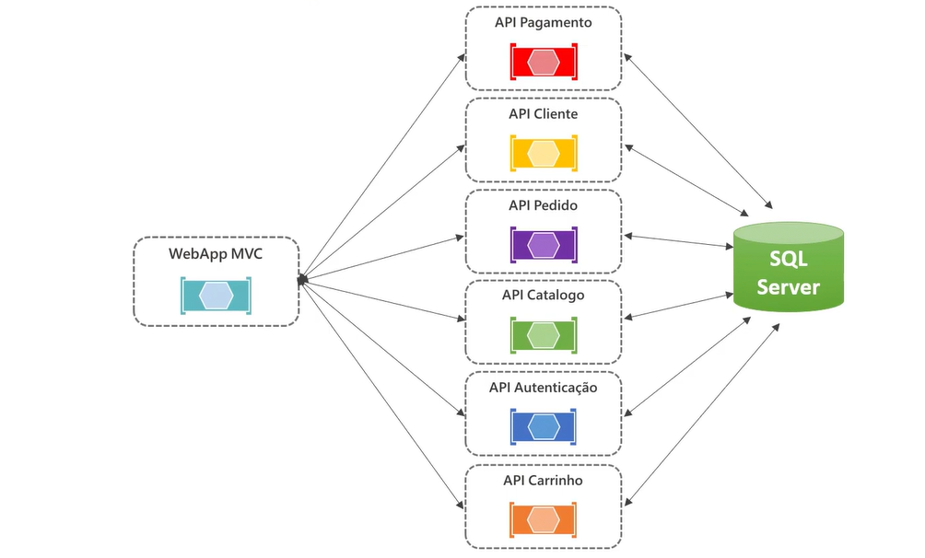

CATALOGO

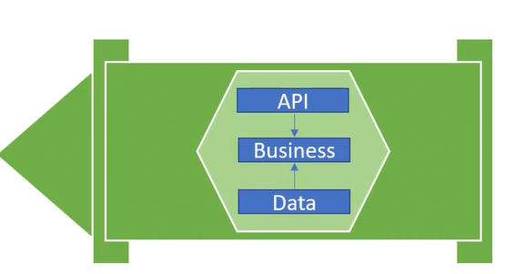

Na api para rodar o Entity  
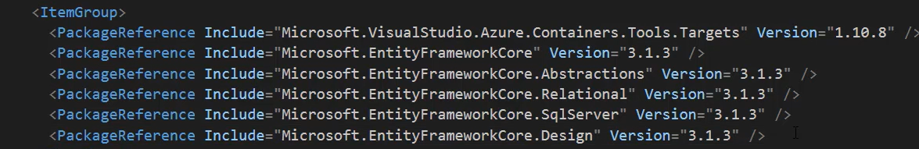

**IUnitOfWork – definição ver o que é, commit tudo de uma vez só**

**LaunschSettings, remover Docker senão ele fica criando contêiners cadso não queira trabalhar com ele.**

- Acesso via Claim

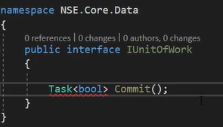

REFIT – CONVERSAR COM API’S REST COMO O ZAMARIN E ETC

COLOCA A INTERFACE E REGISTRA NOS SERVIÇOS DO mvc

*** POLLY ***

OLHAR NO GIT A DOCUMENTAÇÃO.

BIBLIOTECA QUE AJUDA A TRAZER MAIS RESILIÊNCIA A APLICAÇÃO aplicando padrões do TIPO RETRY E CIRCUIT BREAKER.

Istalar o polly que tem extensões para o httpclient factory



NO MVC

E REGISTRA NO SERVIÇO:

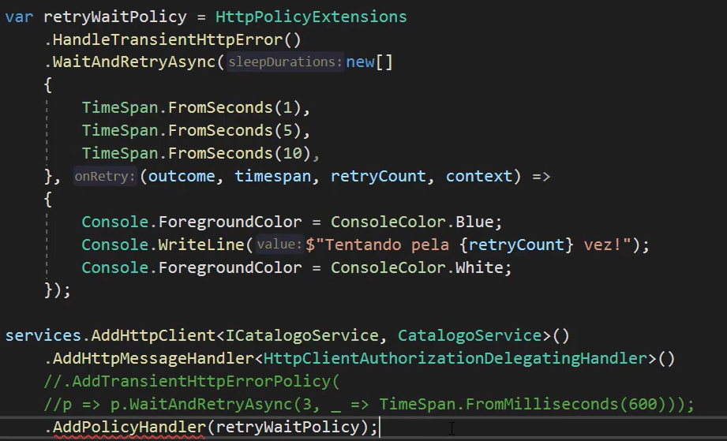

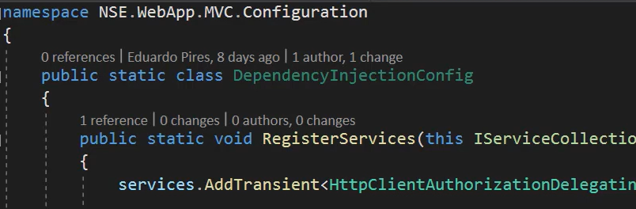

Os erros podem ser esses

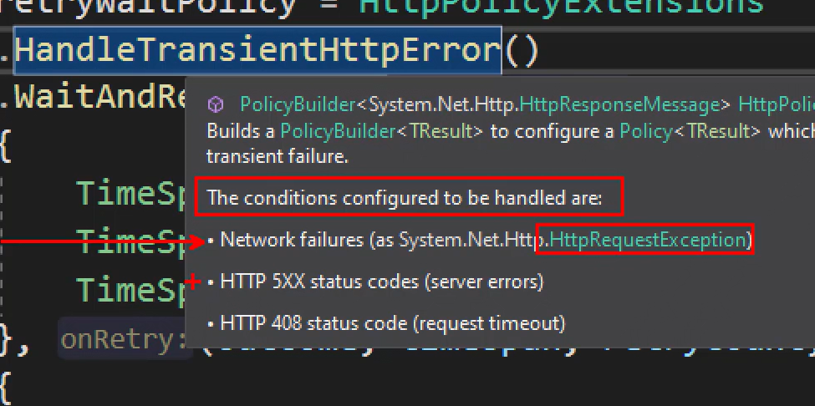 de acordo como foi configurado. PARA O REFIT TAMBÉM FUNCIONARIA

*** Circuit breaker com Polly ***

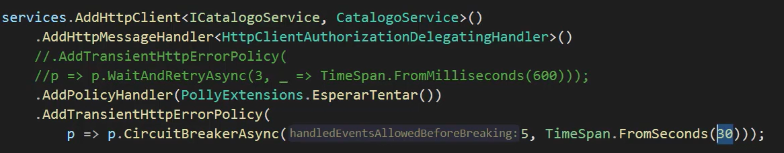

No Exception Middleware coloca a exception e pode tratar a exception

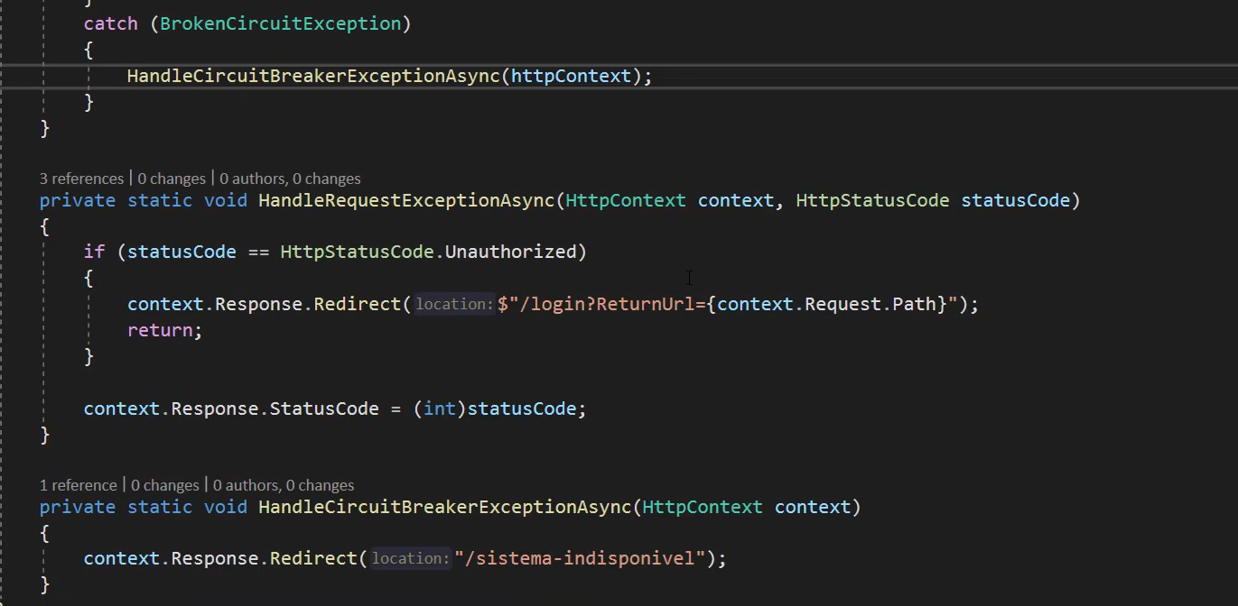 ai cria uma rota para essa view

*** MELHORANDO WEB APP USANDO RAZOR EXTENSIONS ***

FICA NA PASTA EXTENSIONS DO MVC, ATENÇÃO FORMATO MOEDA

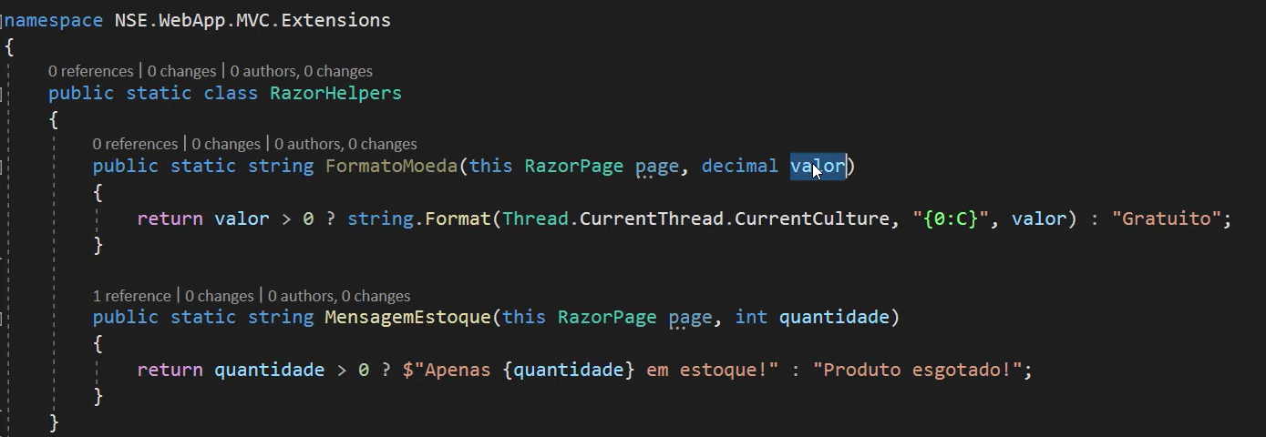

USA ASSIM NA VIEW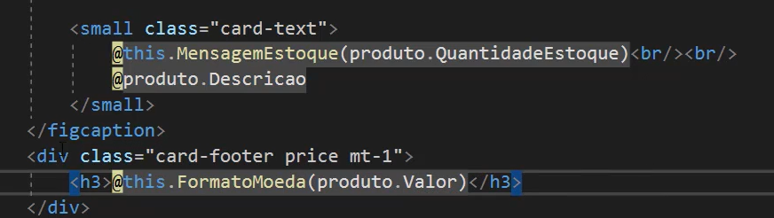

GRAVATAR – APLICAÇÃO ONLINE QUE VC REGISTRA UMAVATAR PARA EMAIL

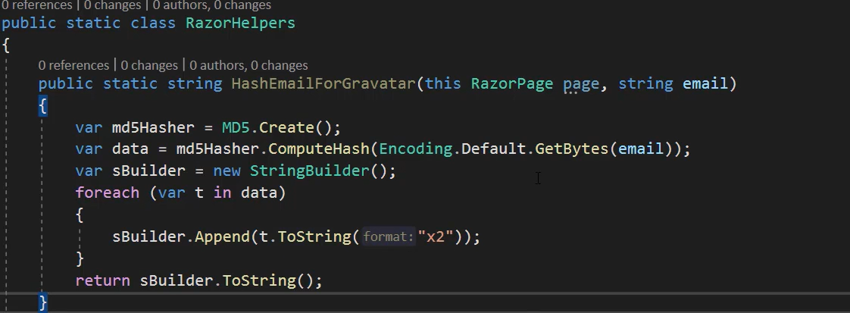 PARA PEGAR A FOTO NO LOGIN.

USA ASSIM NA VIEW



FORÇA A CULTURA DA APLICAÇÃO PARA QUE MESMO QUE O BROWSER ESTEJA EM INGLES ELE MOSTRE DATA E MOEDAS POR EXEMPLO ELE MOSTRE EM PT-BR, VER ABAIXO:

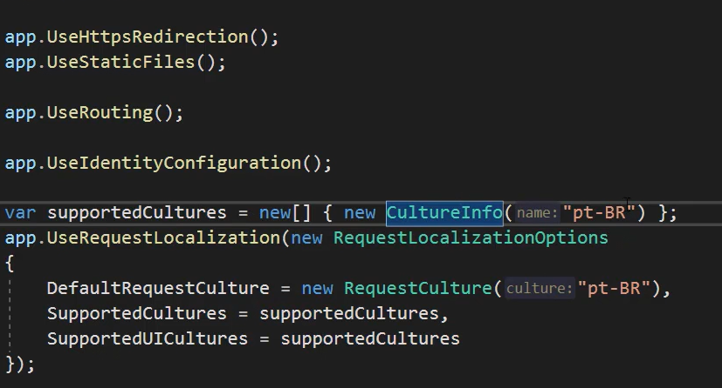

** API CLIENTES

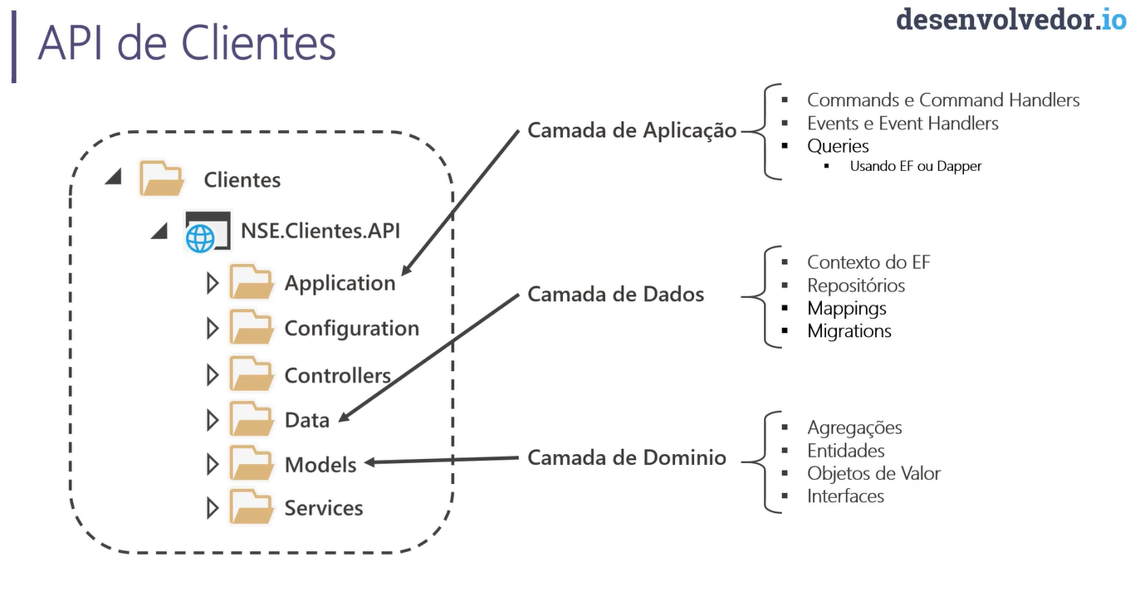

COMANDOS ALTERAM O ESTADO DE UMA ENTIDADE NO BANCO E EVENTOS QUE REPRESENTAM UMA AÇÃO QUE JÁ ACONTECEU, QUERIES CONSULTAS NO BANCO USANDO O ENTITY

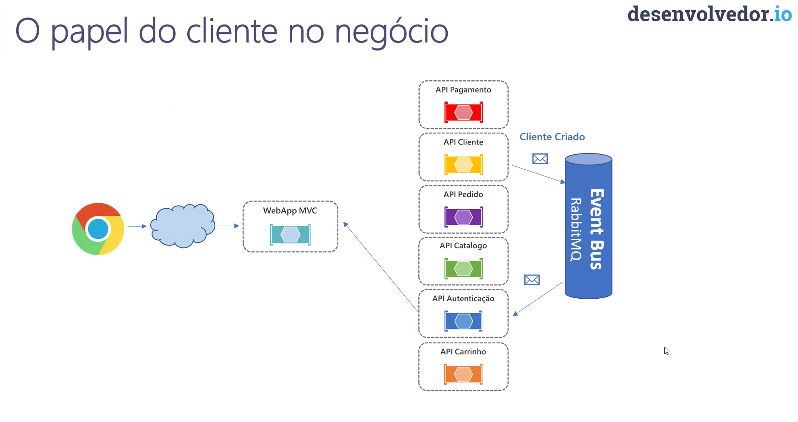

Desabilitar o tracking

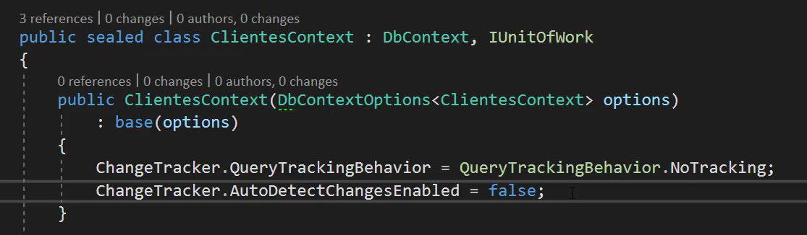

E desligar o delete cascade

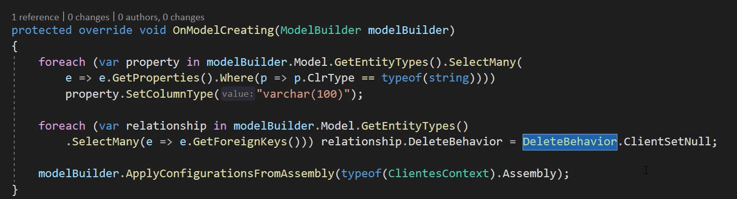

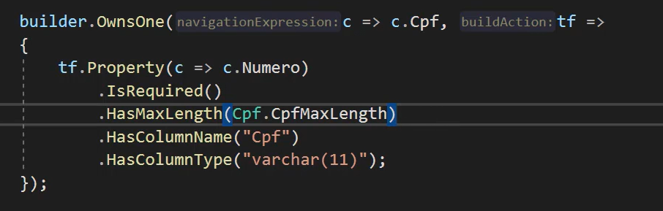 usa o OwnsOne pois ele complementa o Cliente ele não é uma tabela no banco.

Cria a pasta commands e a pasta events na pasta application de clientes.api e a pasta queries se precisar

Comands representa a intenção de alteração de estado da entidade seja para inserção, edição ou exclusão, ele tem uma intenção única, ex: Registrar Cliente, é um transporte, representa a inteção.

Quando for implementação técnica coloca em inglês, quando for regras de domínio, entidade ai coloca em português.

Command é uma mensagem do tipo comando, existe as do tipo evento e etc.

Aí a classe command herda de Message

Usar o Fluent validation no projeto Core

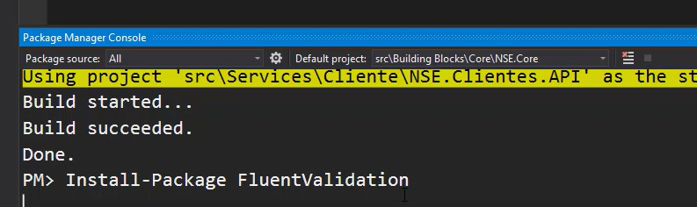

Tem também o cliente commad handler que vai ser o manipulador do comando que vai fazer a instancia de registra cliente e vai despachar os assuntos interessados para o registroCliente

Usando o mediatr para mediar os comandos

Instalar no Core

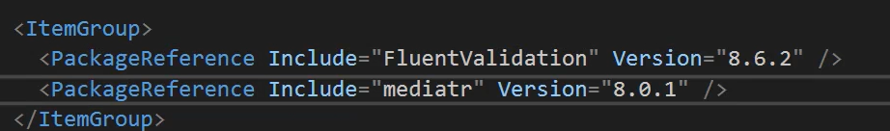

IRequest no comand base é do Mediatr

Adiciona também o mediatr na api clientes, instala a extensão na api e não o Mediatr em si

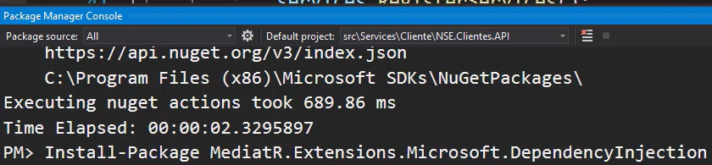

Adicionar as dependências na api de cliente no contêiner de dependência

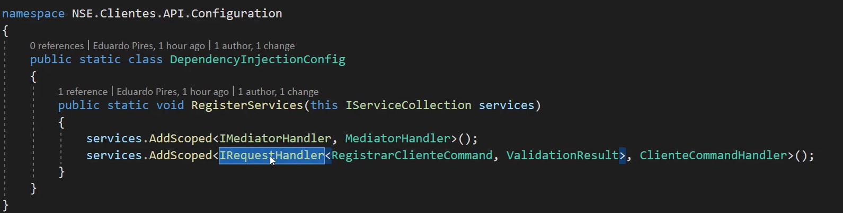

O comando é como se fosse uma sacola de dados que vc usa no Handle no ComandHandler

FluentValidator fica no mesmo arquivo do comando de registrar cliente

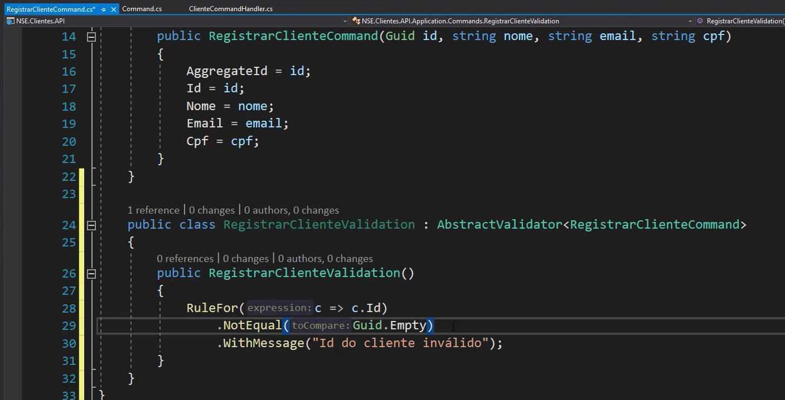

Pode criar regras tbm baseado em métodos

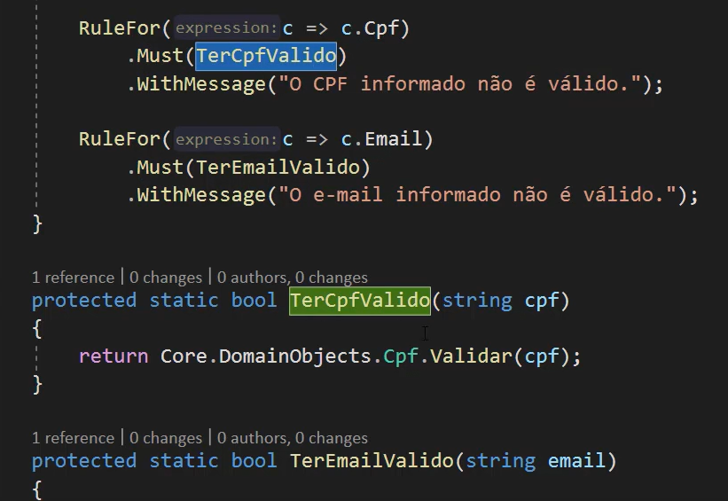

Eventos falam de algo que já aconteceu, interface de marcação na Event base.

Não esquece de colocar no contêiner de serviços

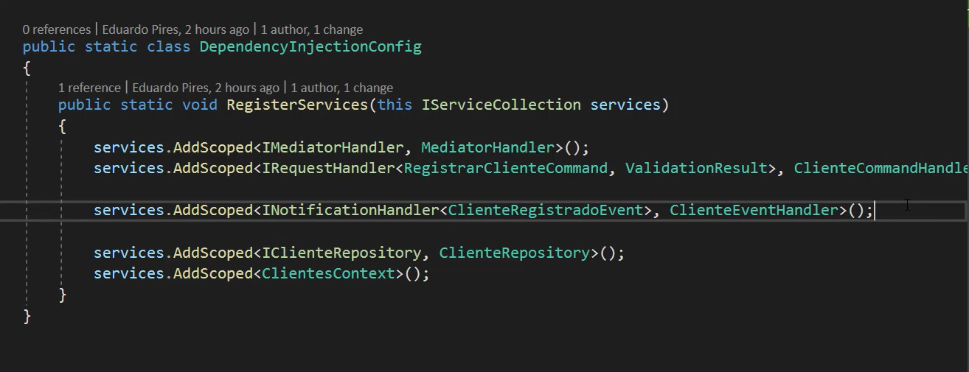

**Ignorar entidades que não precisam ser persistidas pois vai dar erro na api do catalogo**

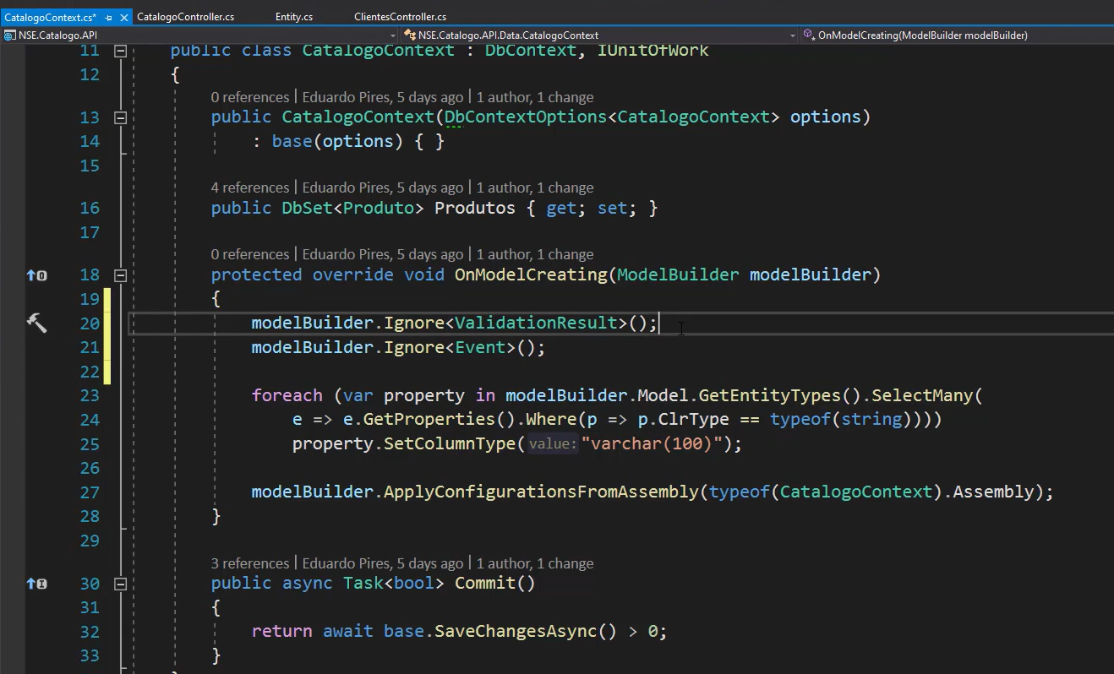

**Instala o fluentvalidatio no core que aí vc pode usar no main controller que está no core agora.**

**CLIENTE SE COMUNICA COM A API DE IDENTIDADE**

**MVC > IDENTIDADE > CLIENTE (QUANDO TENTA CADASTRAR UM USUÁRIO COM PERSISTENCIA DE CLIENTE) VER IMAGEM A SEGUIR:**

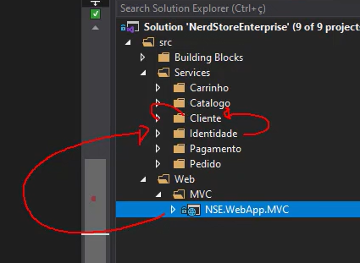

**USAR CPFATTRIBUTE PARA ELE VALIDAR NO PROJETO MVC PARA QUE ELE NÃO DÊ TODA ESSA VOLTA ATÉ CHEGAR NO CLIENTE E USAR UM CPFATTRIBUTEADAPTER QUE PODE SER USADO NO FRONT-END, AÍ CIRA UM PROVIDER PARA ESSE ADAPTER**

**COLOCA ELE NAS INJEÇÕES DO CONTEINER DE SERVIÇO**

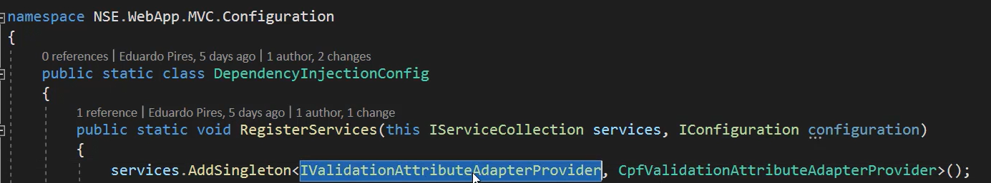

**AÍ COLOCA NA MODEL**

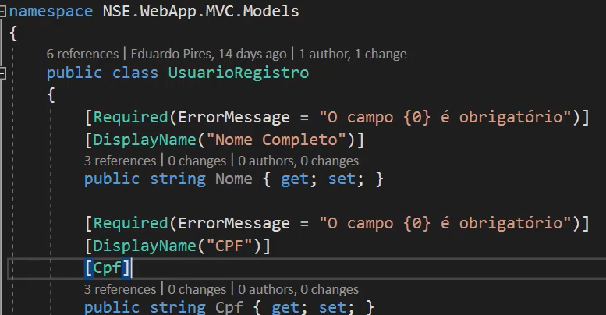**O ATTIBUTO CUSTOMIZADO**

**NO SUMMARY**

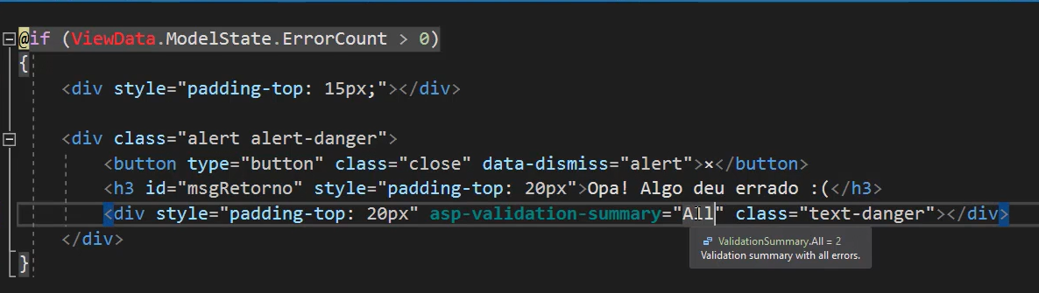 **TROCA MODELONLY PARA ALL AI ELE APARECE NO SUMMARY DE ERROS**

**\*\*\* RABBITMQ – COMUNICAÇÃO ENTRE API’S\*\*\***

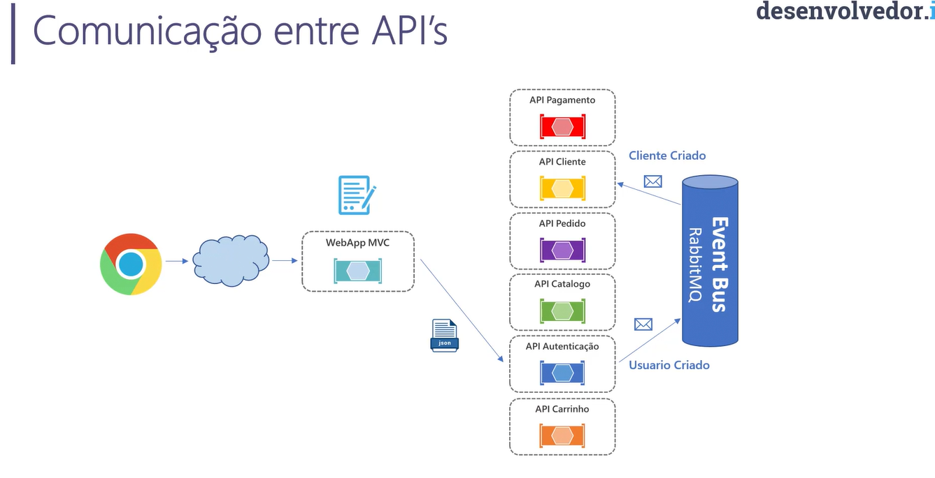

**Depois**

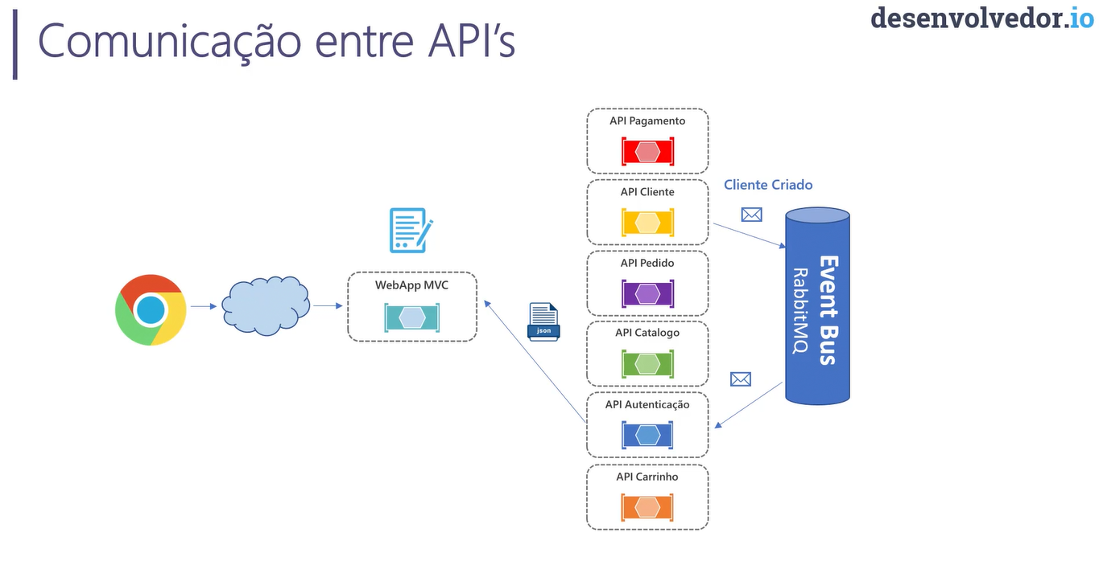



Baixar a imagem via Docker

1 – INSTALAR O DOCKER

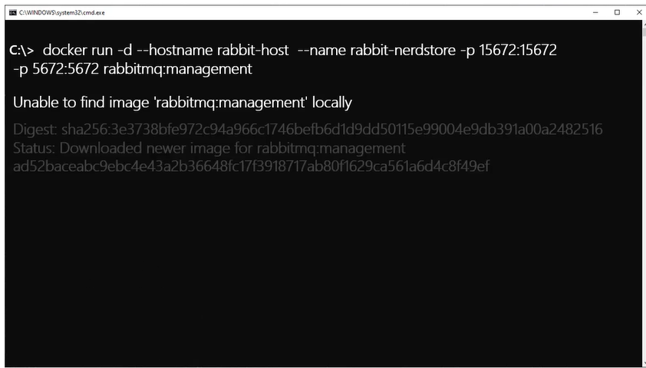

ELE É BOM PQ ELE É SIMPLES, É RÁPIDO, É LEVE E FUNCIONA

BAIXE TBM O PORTAINER.IO, GERENCIADOR DE CONTEINER

DEPOIS DE INSTALAR, ABRE O NAVEGADOR COM A PORTA 15672

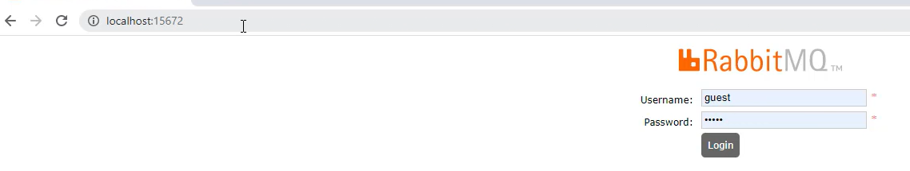 SENHA E LOGIN guest e guest

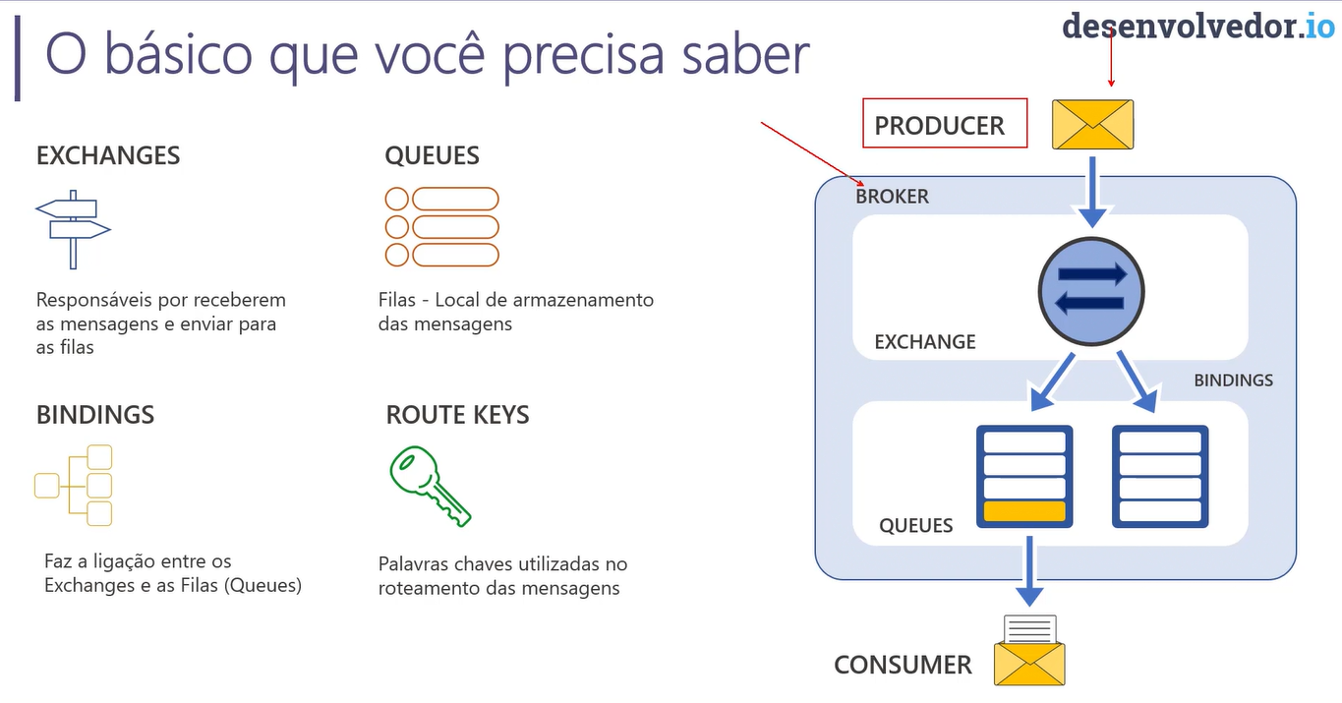

Exsite uma biblioteca nativa para .NET a .NETCLIENT, POREM VAMOS USAR UMA ABSTRAÇÃO DA BIBLIOTECA O

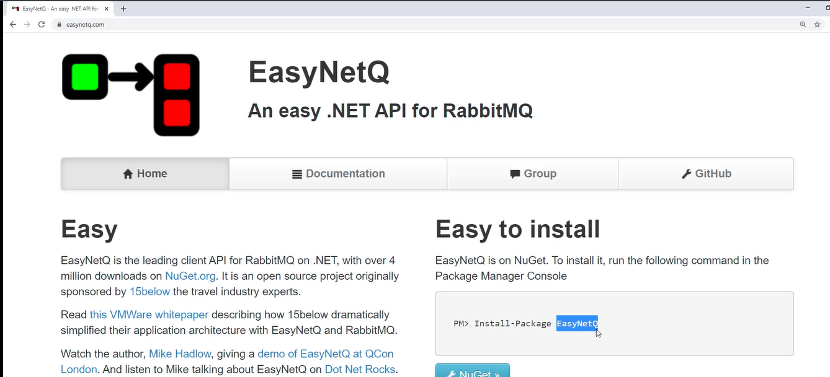

PODE ACOMPANHAR TBM COM A API

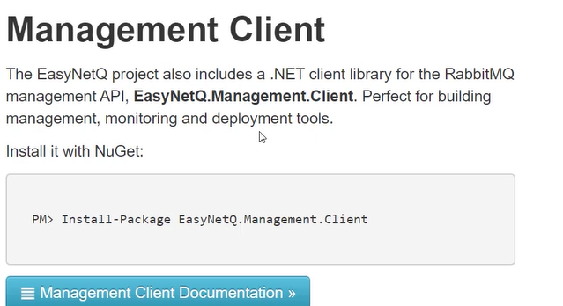 o Q é que queue [fila]

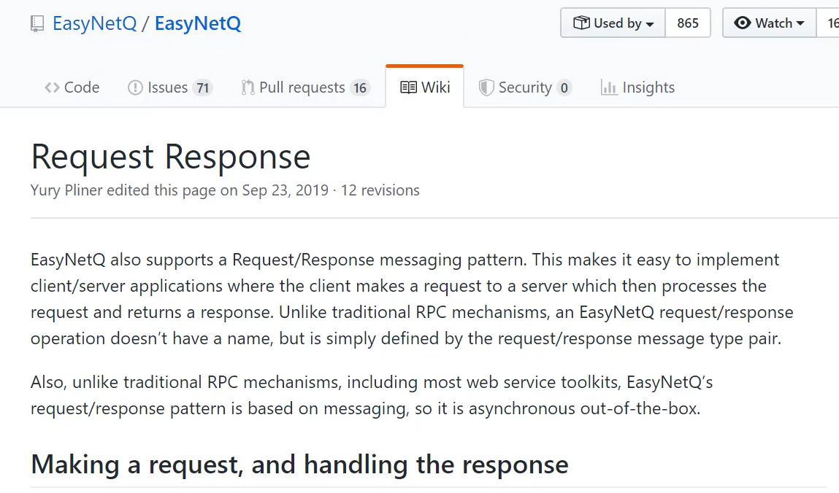vamos usar o request response pattern, para resolver problema de resposta, deixar o processo assíncrono para a criação do cliente.

porta padrão do RabbitMQ

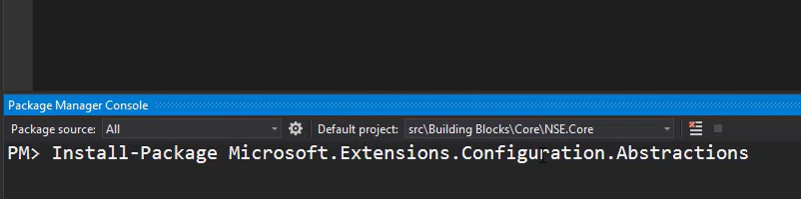

Para usar extensões para interface

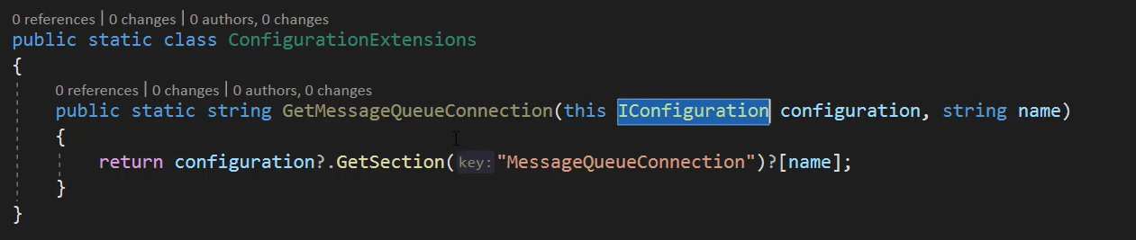

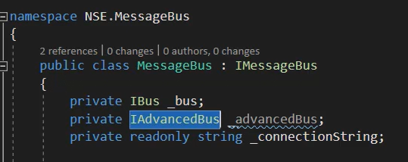outra interface do bus que tem recursos avançados.

DECISÕES DE ARQUITETURA

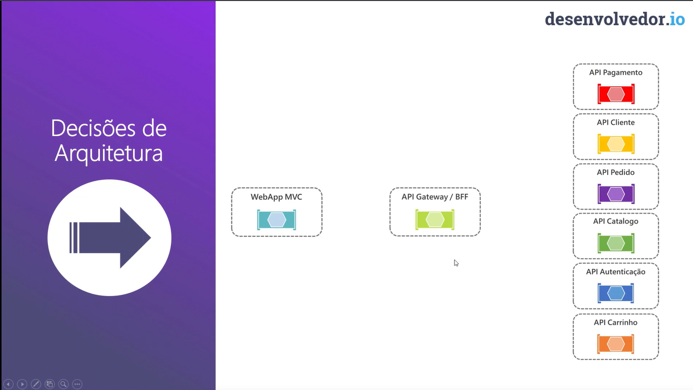QUANDO O MVC PRECISA CONSUMIR MAIS DE UMA API | BFF É UM PADRÃO ARQUITETURAL

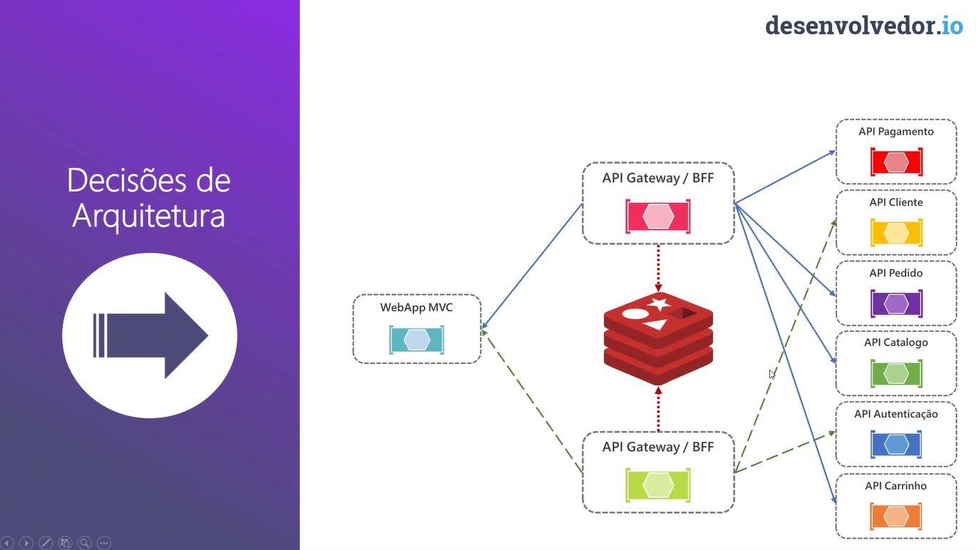CRIA 2 BFF PARA TER UMA REDUNDÂNCIA E USA UM BANCO DE DADOS EM CACHE. ESSAS INFORMAÇÃO SÃO FLAT, EM UMA ÚNICA LINHA

OCELOT API GATEWAY AÍ PODE USAR PARA AJUDAR NESSE PONTO ADICIONA COMO PACOTE NO PROJETO WEB API E PODE USAR, NÃO VAMOS USAR MAS SOMETNE PARA PODER USAR AÍ PODE USAR TAMBÉM O 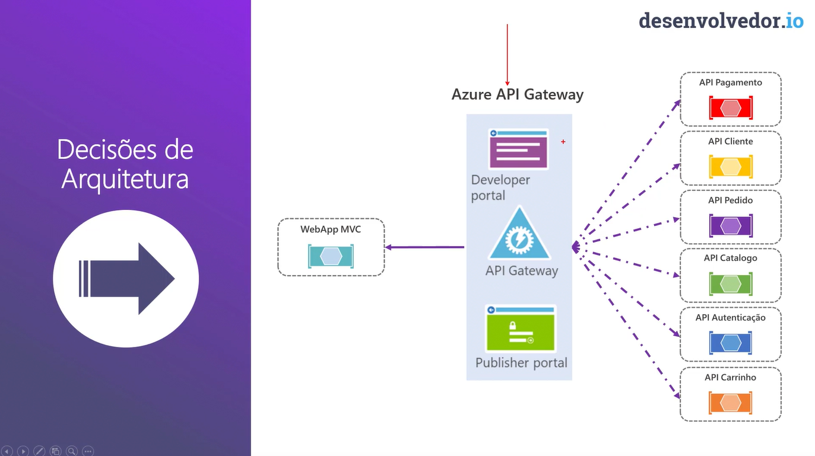ELE FAZ O MESMO PAPEL DO OCELOT, ELE ESCALA, NÃO CAI E TEM TODAS OS BENEFÍCIOS DA NUVEM.API GATEWAY COMO SERVIÇO, COM O OCELOT OU COM O AZURE API GATEWAY, PODE USAR QUALQUER UM DEPENDENDO DO CENÁRIO.

*** API CARRINHO ***

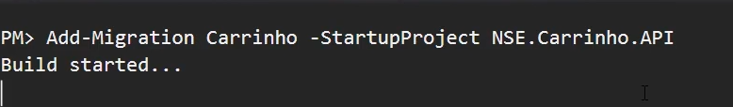 ???

Tentar usar o -c CarrinhoContext

Pega a IUSER DO MVC E COLOCA NO SERVICES DO BUIDINGBLOCKS E VIRA A ASPNETUSER E IMPLEMENTA A IASPNETUSER

Colocar as validações no validation result no model CarrinhoCliente

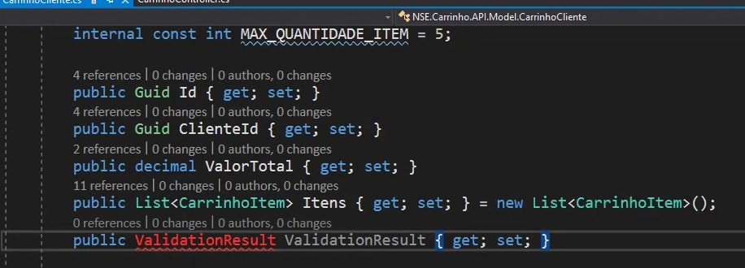

E coloca para o Entity ignorar essa propriedade no contexto

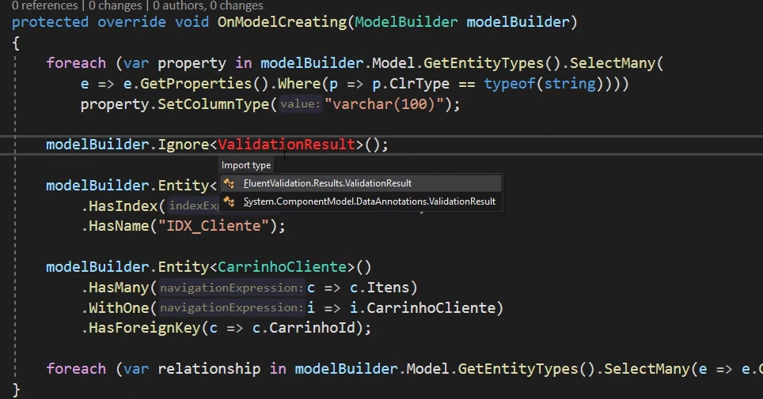

Se der erro de referência cíclica, faz isso

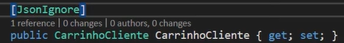 no 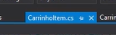

*** PROCESSO DE PEDIDOS ***

DECISÕES DE ARQUITETURA

**PARA NÃO FICAR MUIOT NA PONTA NO MVC VAMOS TER UMA API DE ORQUESTRAÇÃO COM O BFF, A API VAI CONVERSAR COM UM ÚNICO PONTO QUE É A API-BFF COMPRAS.**

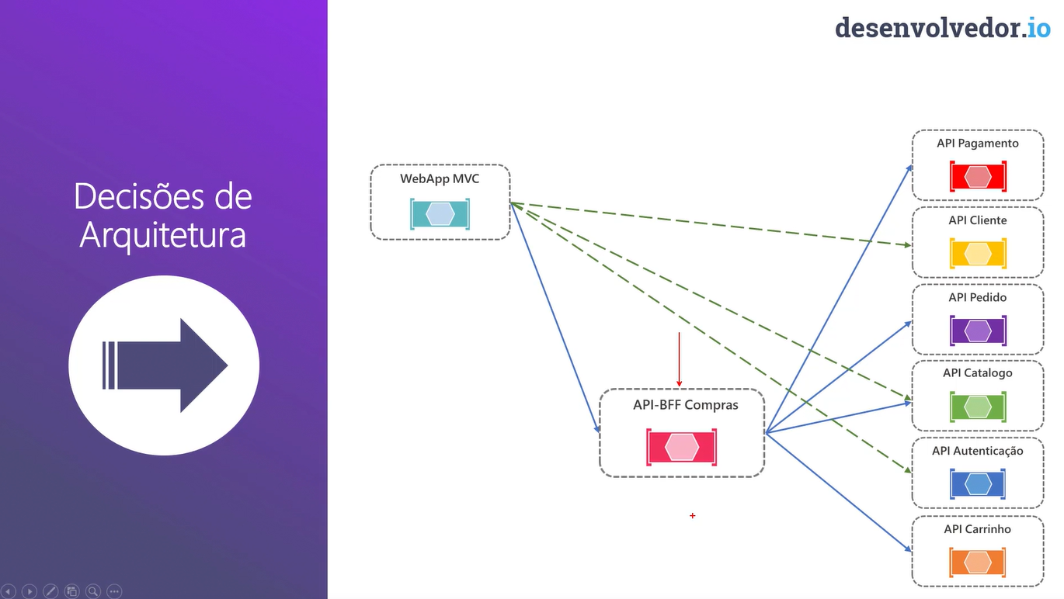

**A API DE CATALOGO, CLIENTE E AUTENTICAÇÃO PODE TER UMA API DE ORQUESTRAÇÃO TAMBÉM SE VC PREFERIR MAS AQUI O MVC VAI CONVERSAR DIRETO COM ELAS. PODE IMPLEMENTAR UMA OUTRA API DE INTERMEDIAÇÃO. FICA DENTRO DA PASTA API GATEWAYS NA RAIZ DE SRC.**

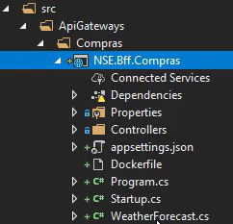

O BFF PODE SER O DE INTEGRAÇÃO, ACESSO MARITIMO

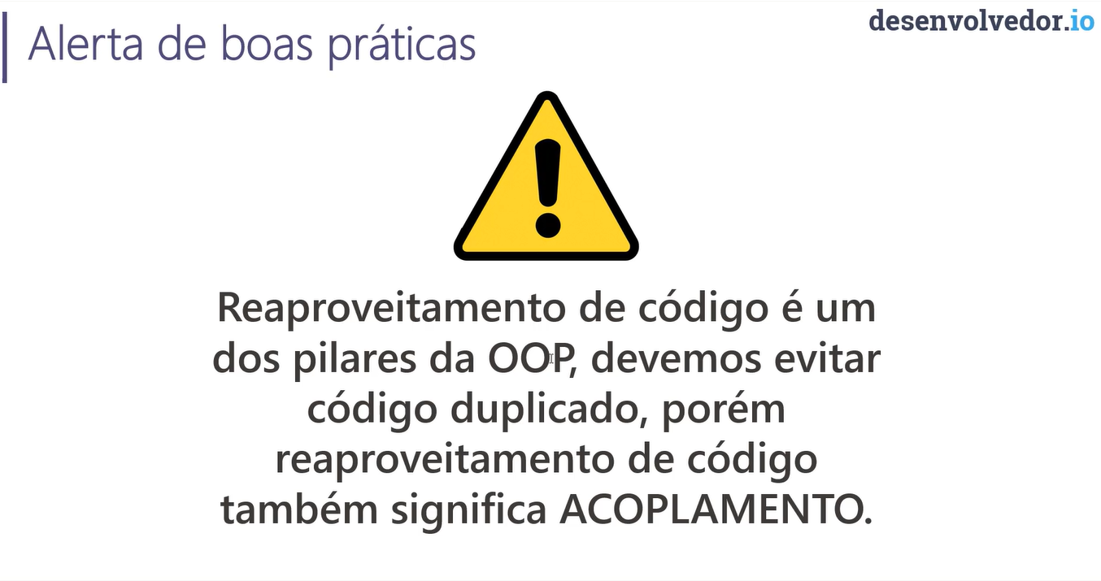nem sempre tudo precisa ficar no CORE, geralmente fica as coisa que tem que ser desse jeito, exemplo as classes abastratas, então pode duplicar para não ficar acoplado demais.

*** PERGUNTAS E DÚVIDAS ***

- Se o meu projeto front fosse em NextJS por exemplo, para onde iriam as validações que estão nos controllers do MVC, não deveriam ficar somente na api de carrinho?

- Se eu precisar usar o DTO para passar na saída dos endpoints das minhas API’s, aonde eles ficariam, em uma pasta de cada contexto e como posso mapear o model para o DTO, para caso eu não queira expor tudo que está no model, somente o que o front precisa ?

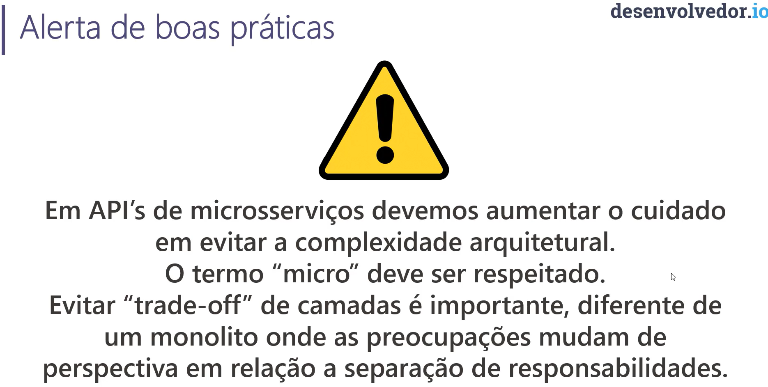

Adicionar migration

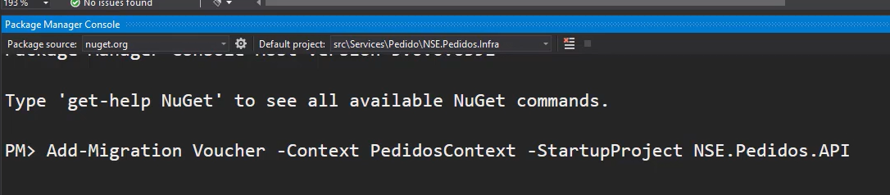 porque é na NSE.Pedidos.API que tem a configuração da factory do contexto, é aqui ó

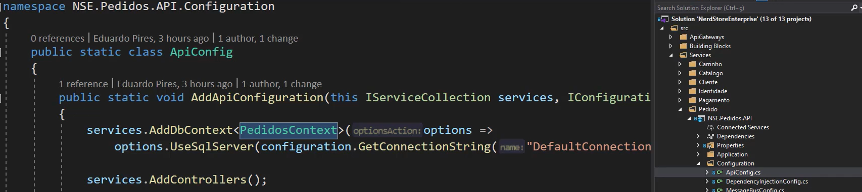 aí vc passa o namespace do projeto , noupdate-database também é bom usar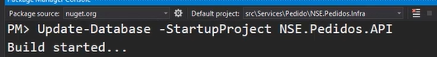

**QUERIES – NÃO É APENAS UMA PESQUISA NO BANCO MAS SIM A MONTAGEM DE UM OBJETO E VALIDAÇÃO CONFORME ELE PRECISA RETORNAR.**

**PODE USAR UM MÉTODO DE MAPEAMENTO PARA NÃO FICAR MAPEANDO. [MÉTODOS DE EXTENSÃO]**

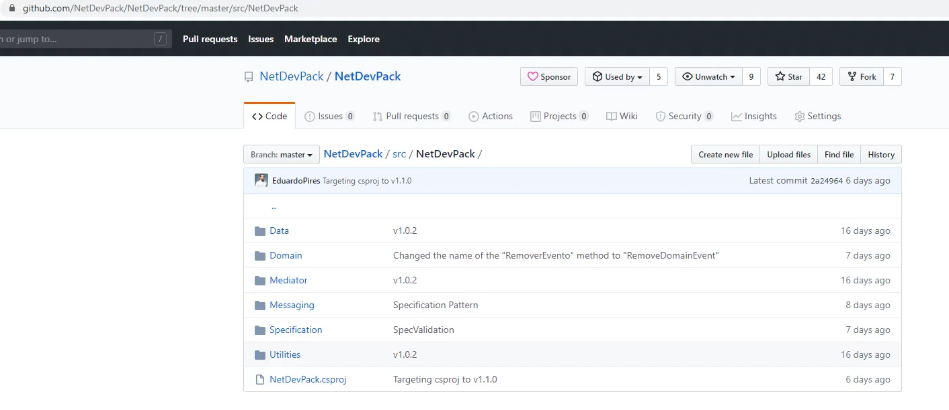

**NETDEVPACK, INSTALA PELO NUGET, INSTALA NO CORE, TIRA A IMPLEMENTAÇÃO FÍSICA E USA AS DO PACOTE**

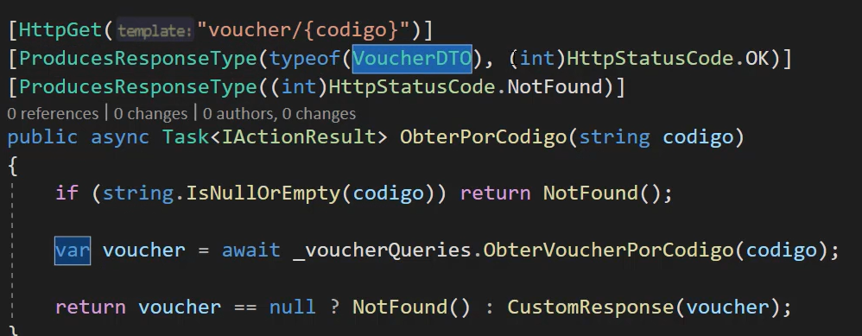**NÃO ESQUECER AS DECORAÇÕES, POIS AFETA AS DOCUMENTAÇÕES.**

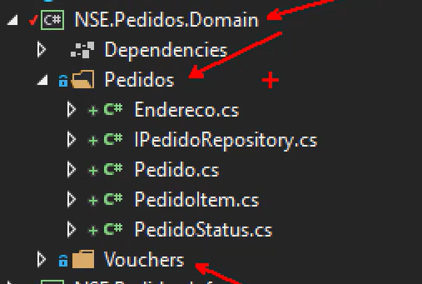**-- CADA RAIZ DE AGREGAÇÃO FICA COM UMA PASTA PQ AÍ TEM AS ENTIDADES COMPLEMENTARES**

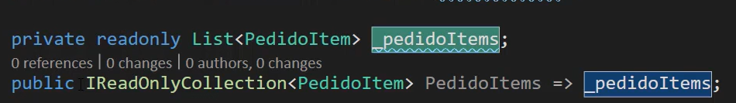**NÃO DEVE ABRIR A LISTA, SÓ CONSEGUIR LER, SOMENTE VIA MÉTODO**

É APENAS UM REPOSITÓRIO POR RAIZ DE AGREGAÇÃO

ADHOCSETTERS

PEDIDO MAPPING – FLUENTAPÍ

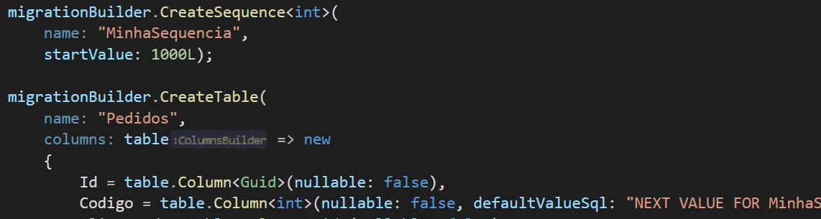 **-- CONFIGURANDO NO DBCONTEXT E NO MAPPING ELE PODE CRIAR UMA SEQUENCIA QUE É A COLUNA CÓDIGO NO PROJETO INFRA API**

**PARA LER E EXPOR USA AS QUERIES**

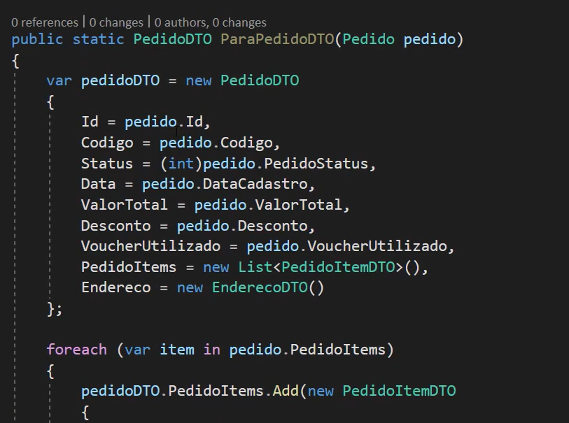**COLOCA O MAPEAMENTO PARA O DTO NO CASO O RESPONSE NA PRÓPRIA ENTIDADE, NÃO PRECISA COLOCAR AUTOMAPPER, ADICIONAR COMPLEXIDADE POR CAUSA DE UMA PROPRIEDADE.**

**--- IUNITOFWORK**

**--- MAPEAMENTO PARA DTO**

**--- LEITURAS ENTREGAM DTO E NÃO OS MODELS USANDO AS QUERIES NA API DE PEDIDO**

**---DAPPER MICRO, DESENVOLVIDO PELA EQUIPE DO STACKOVERFLOW EM .NET É UM ORM COM EXTENSION METHODS EM CIMA DAS CONEXÕES DO SQL PARA DEVOLVER OBJETOS MAPEADOS.**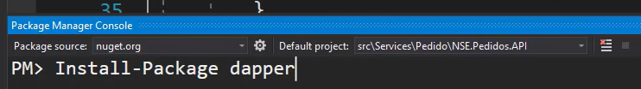

**ELE FICA NO LUGAR DOS INCLUDES VAI LÁ NO REPOSITORY E COLOCA OS INCLUDES**

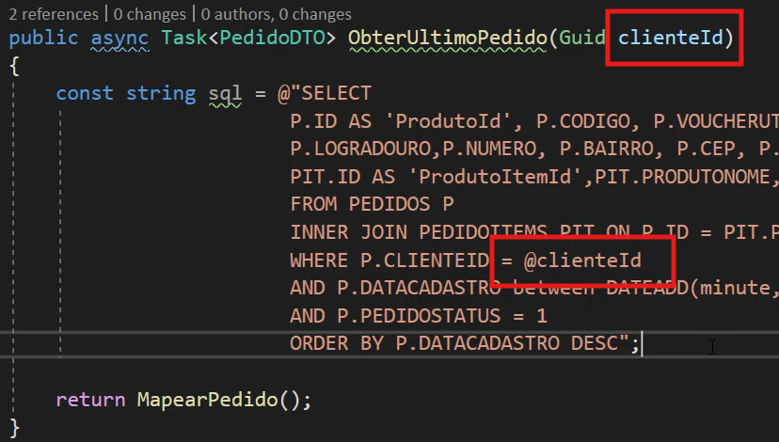 **NÃO CONCATENAR QUERY SQL, ABRE BRECHA PARA SQL INJECTION [ ATAQUE ] USA DESSA FORMA QUE ESTÁ NA IMAGEM ACIMA.**

**\*\*\* FLUXO DE PAGAMENTO \*\*\***

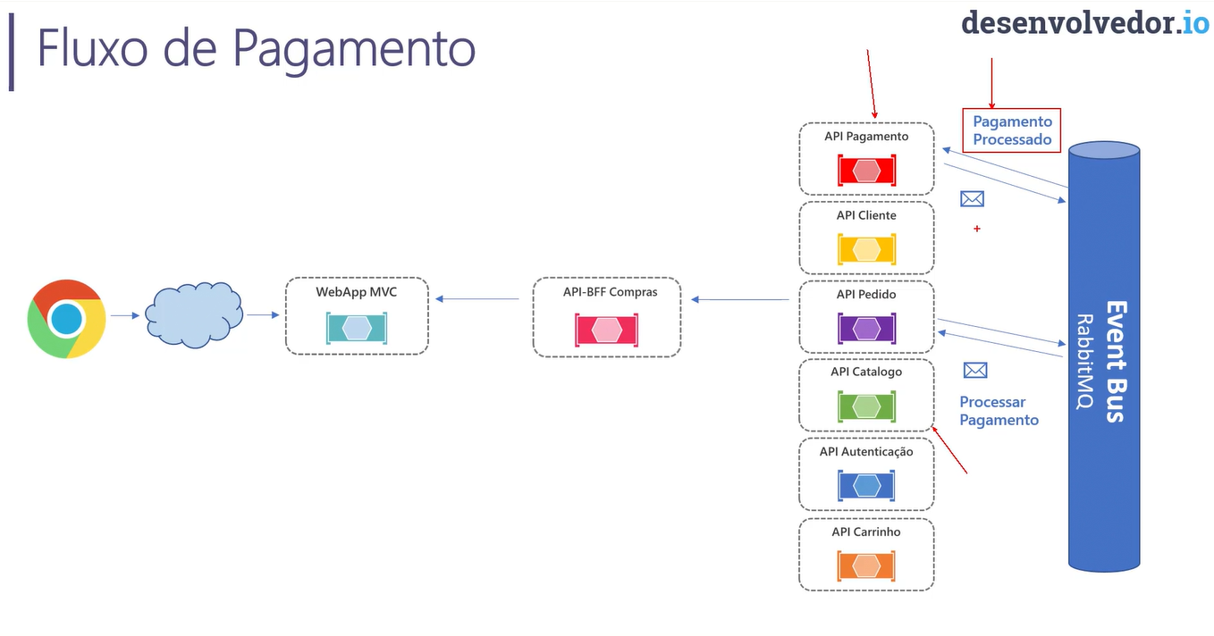**MENSSAGERIA COM RPC (MENSAGEM COM RESPOSTA) E TRABALHAMOS TAMBÉM COM MENSAGERIA SEM PRECISAR TER RETORNO DE RESPOSTA.**

**UTILIZAMOS O PAGAR.ME A QUE MELHOR VAI ATENDER, MELHOR TAXA DE SERVIÇO**

**QUE É O PAGAR.ME**

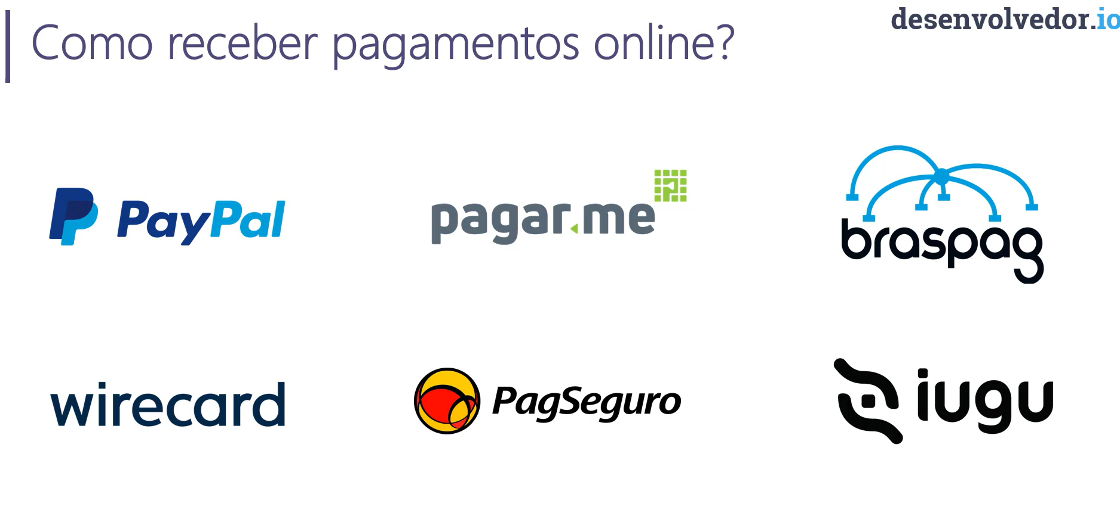

**AI TEM QUE SE CADASTRAR NO PAGAR.ME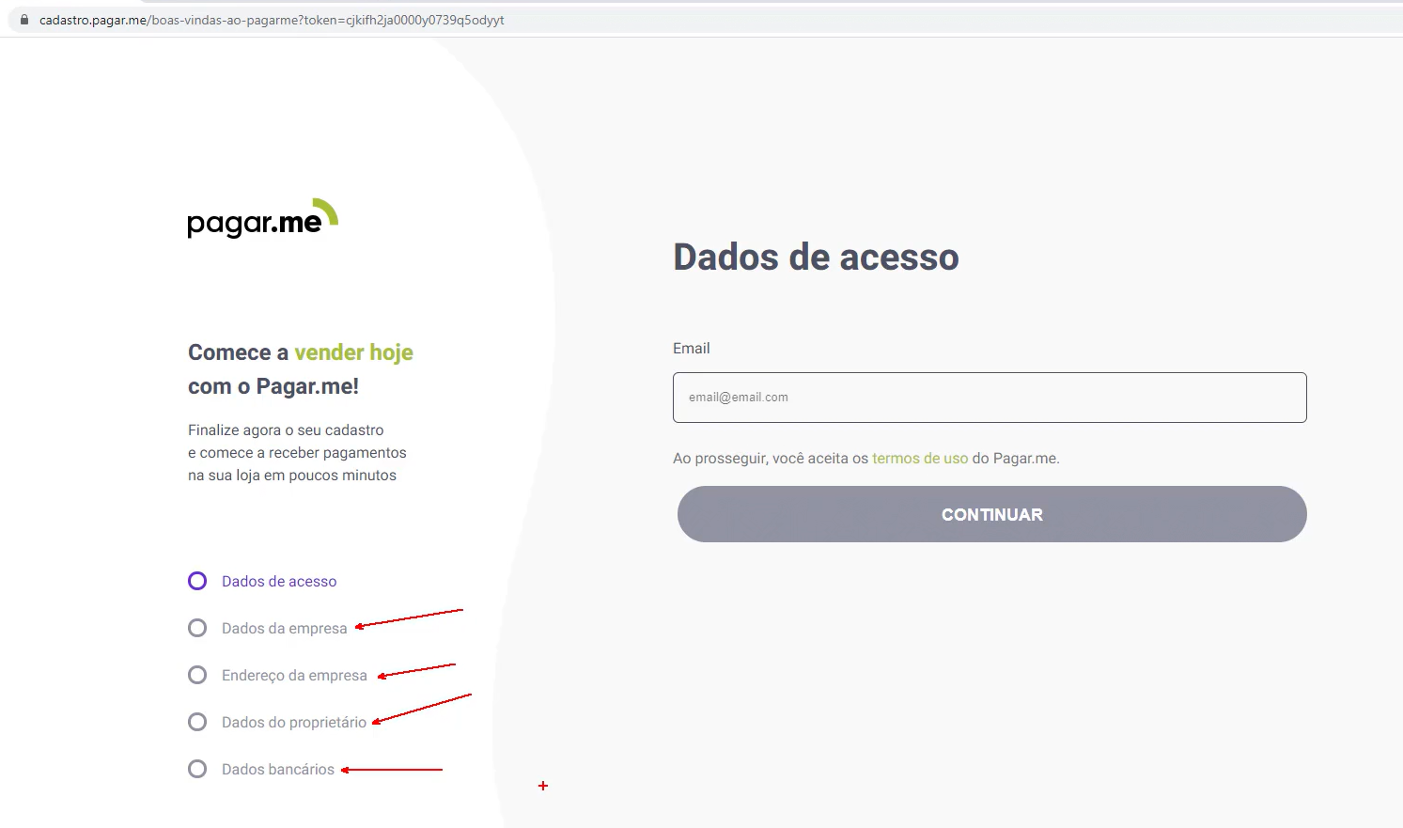AÍ SÓ OLHAR A DOCUMENTAÇÃO**

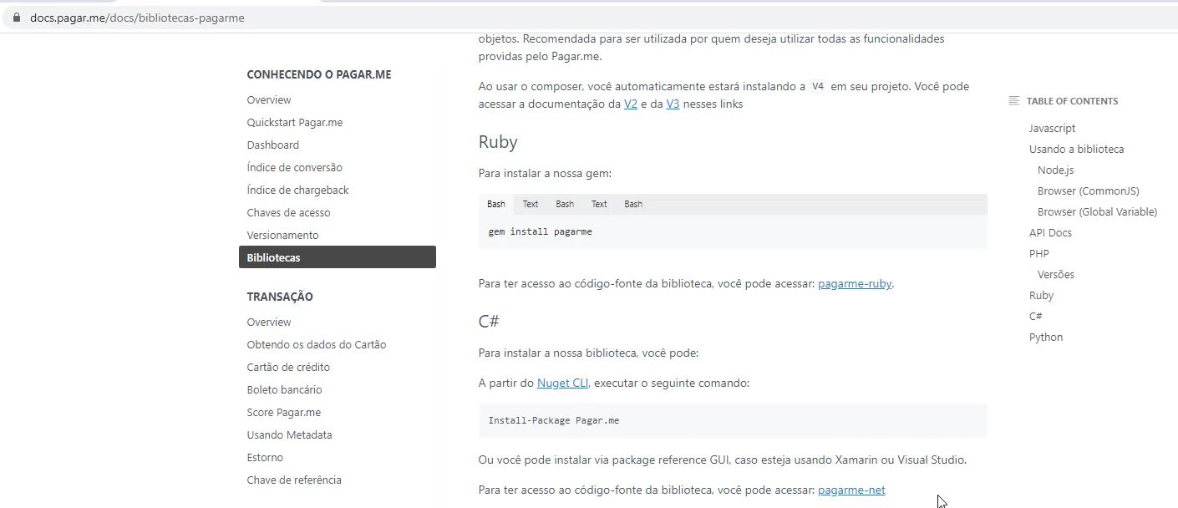 **OU PODE CONVERSAR VIA API**

**DECISÕES DA ARQUITETURA**

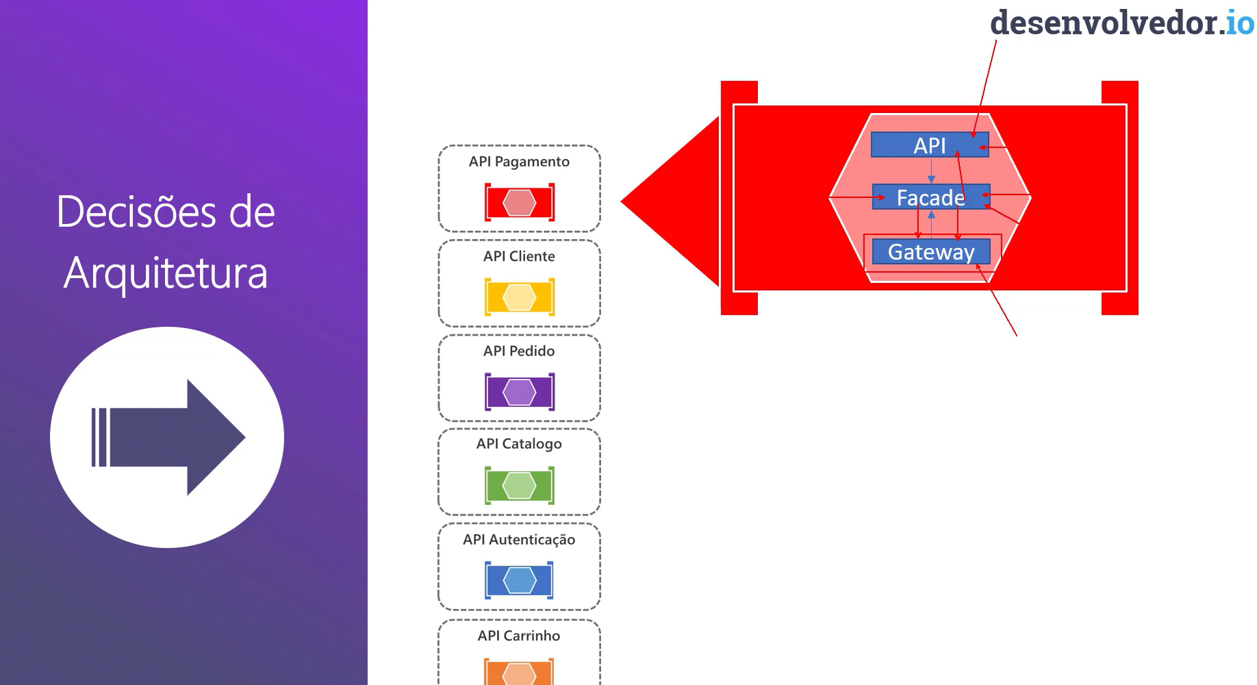

A FACADE VAI SER DESENVOLVIDA NA API

mensageria com resposta.

Exemplo de FACADE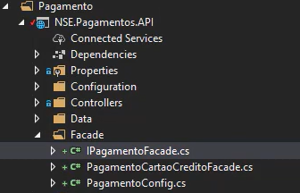

eu tenho os seguintes pontos que temos que levar em consideração:

* build time pra dev: como organizar projetos, ou configurar builds mais rapidos
* organização dos projetos: como agrupar ou classificar API / serviços / bibliotecas,
* classes genericas reutilizaveis: não perder essa facilidade de desenvolvimento que temos hoje de Crud/Report

mais pontos que a gente ja tem no alcaro, mas pode melhorar

* estrutura de autenticação: a gente nao coloca mais as operations no token, pois atingimos um tamanho absurdo de token, então mudamos
* regras de segurança da api
* separação dos swaggers de api de integrações para outras aplicações

*** FLUXO APÓS AUTORIZAÇÃO DE PAGAMENTO ***

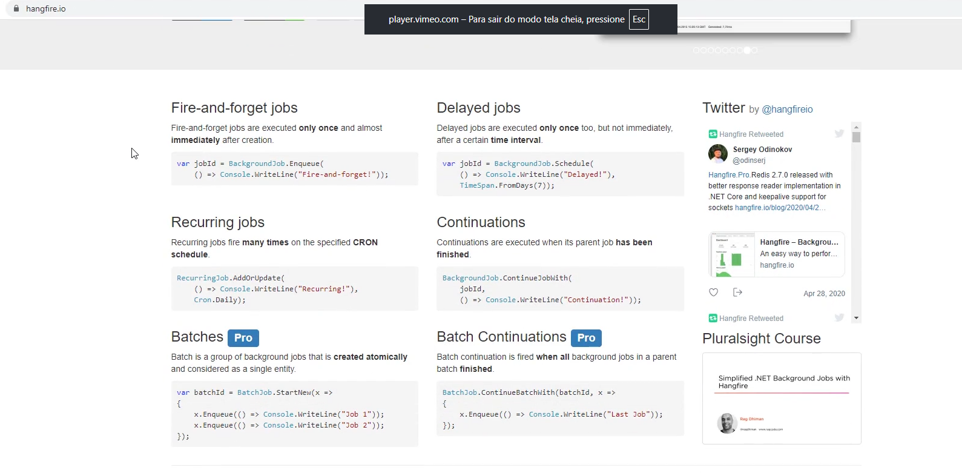para verificar as tarefas, é gratuita. Se não quiser usar o orquestrador nativo usa o hangfire.

Fire Forget no envio da mensagem dispara e esquece.

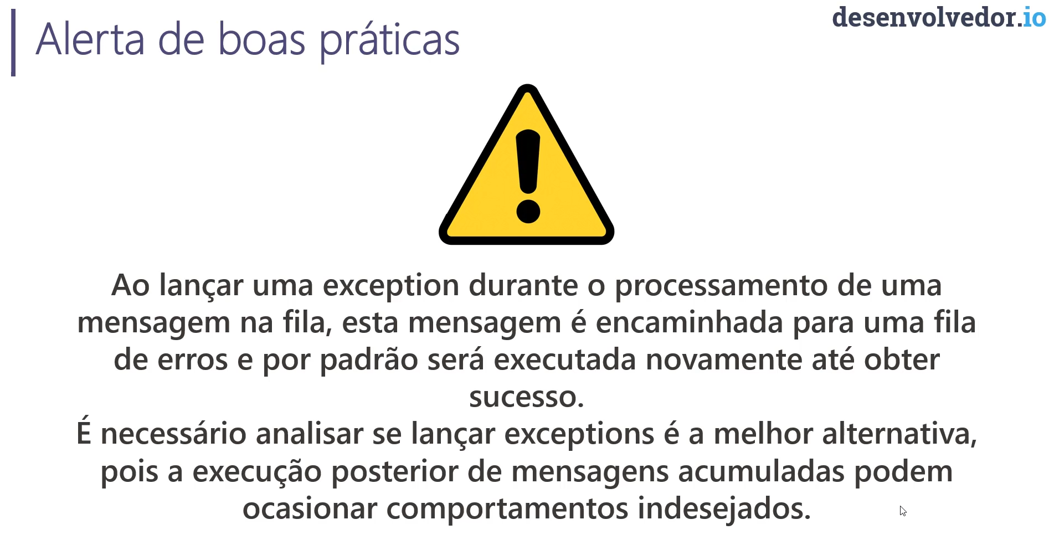

NET DEV PACK

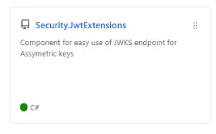 E 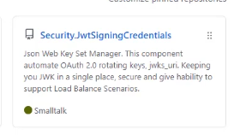

Awesome JSON VIEWER

*** DEPLOY ***

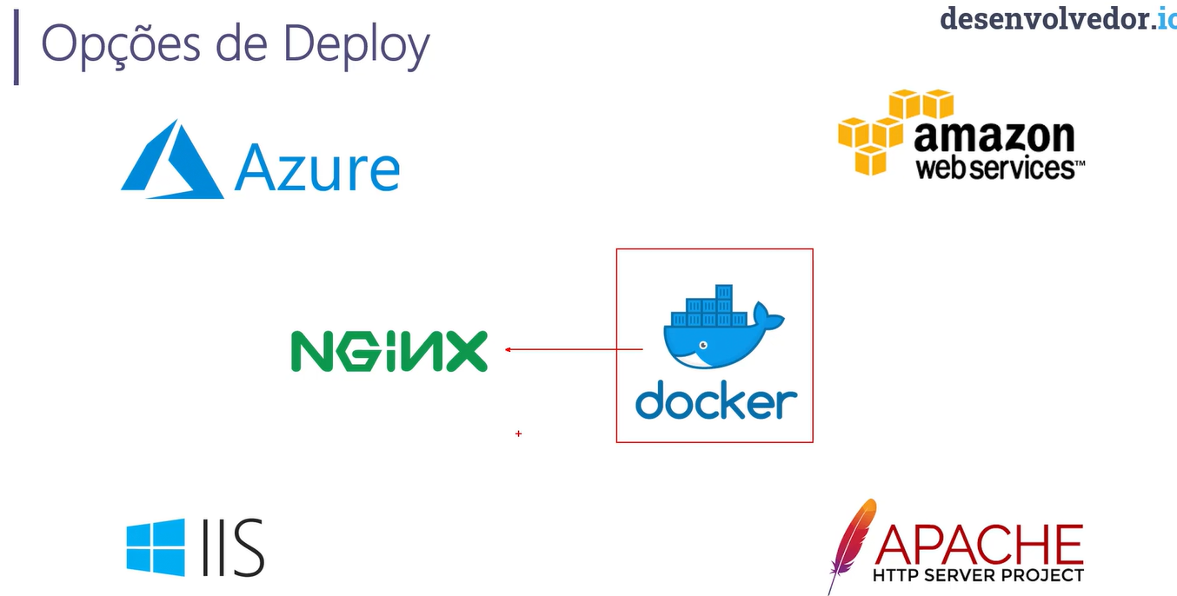 NGINX, PROXY REVERSO, VAMOS USAR DOCKER COM O NGINX SENDO O PROXY REVERSO IGUAL O IIS

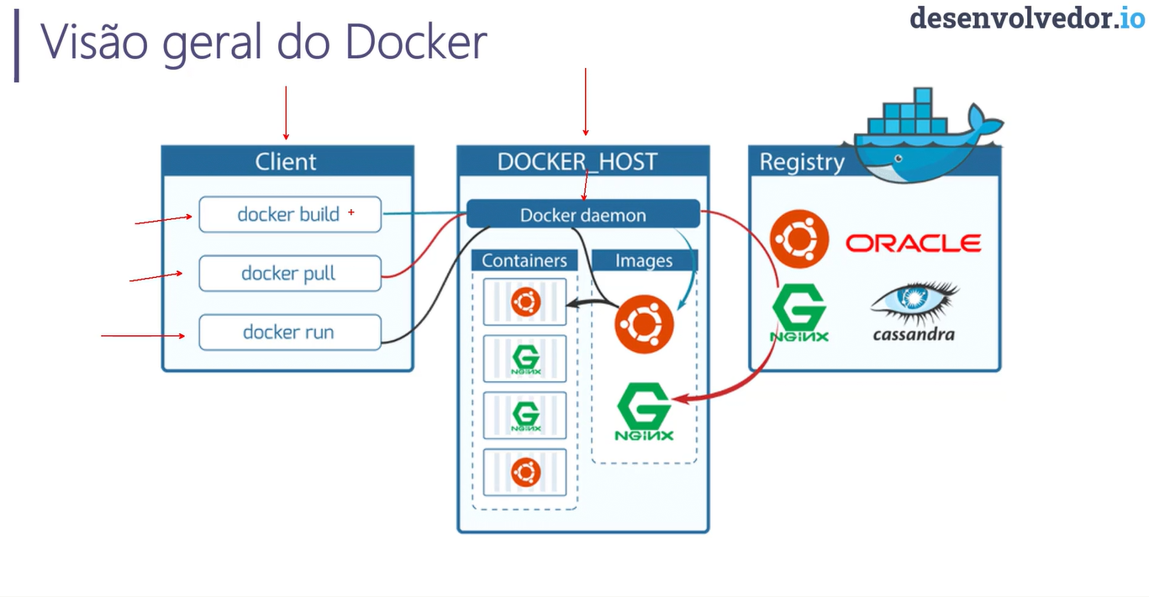Docker daemon é um orquestrador. O registro é igual ao NUGET, tem várias imagens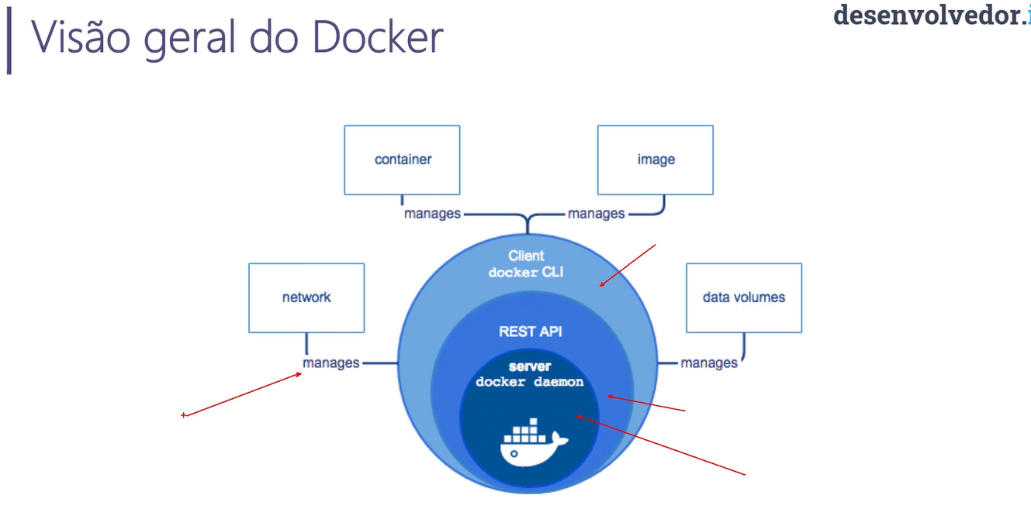data volumes, diretórios físicos dentro desse Linux onde vários contêineres podem olhar para esse volume e consumir essas informações.

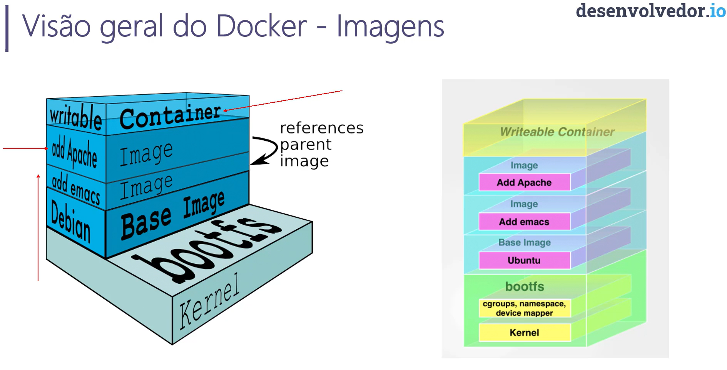

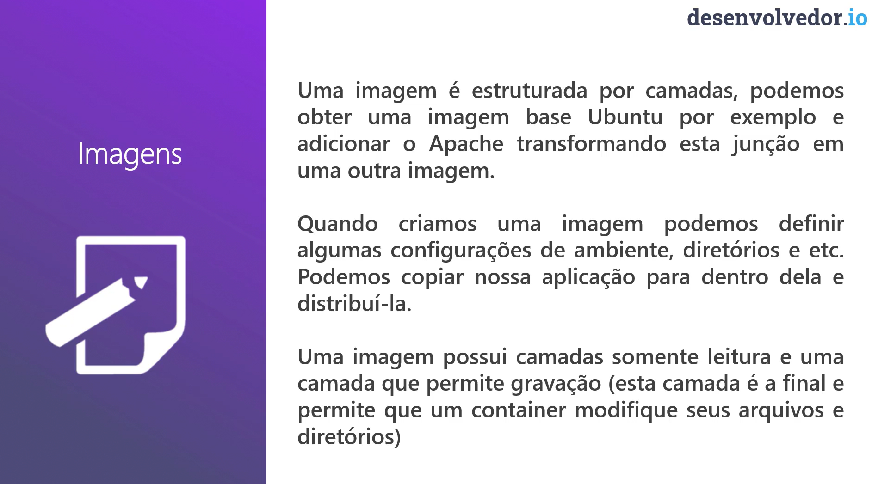

Quando vc altera uma imagem e executa o comando ele gera uma nova imagem, vc pode colocar uma imagem também no dockerHub

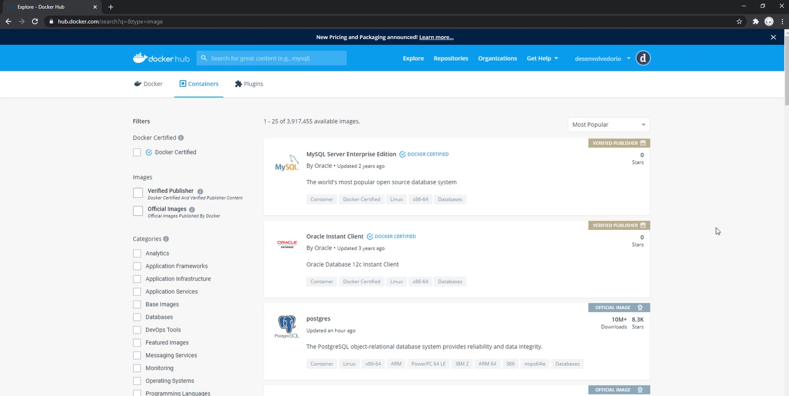

PODE TER UM REGISTRY PUBLICO E UM PRIVADO OU O DOCKERHUB,SE TIVER 10 APIS A IMAGEM VAI TER UMA IMAGEM PARA CADA API ,OUTRA SÓ PARA BANCO E POR AÍ VAI.

*** CONTAINERS NO DOCKER ***

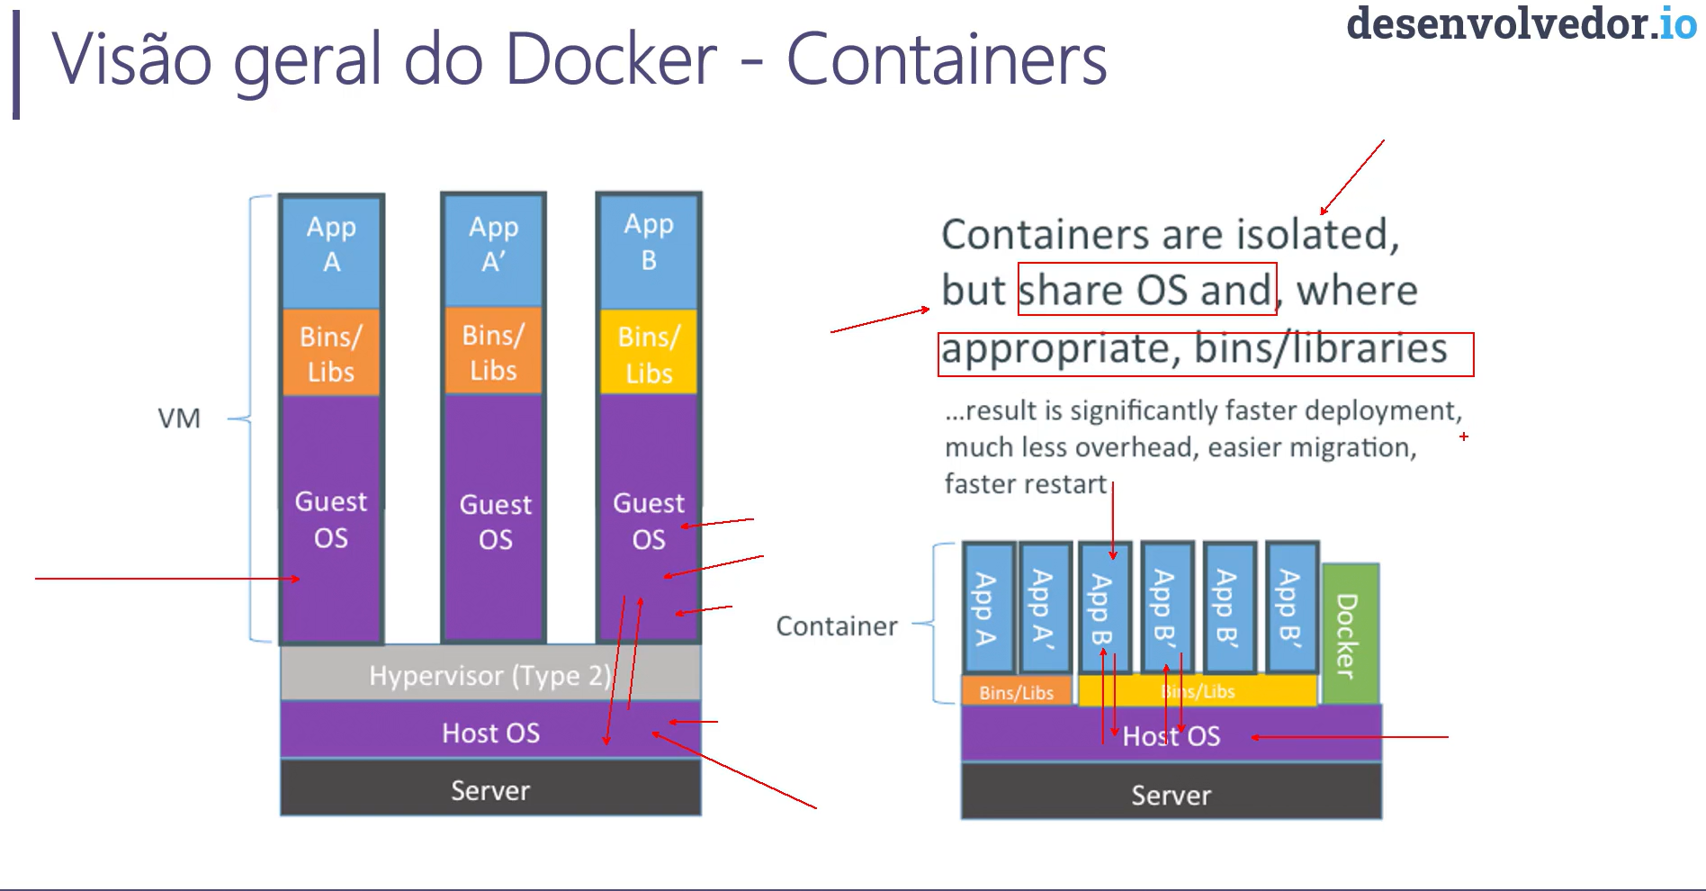

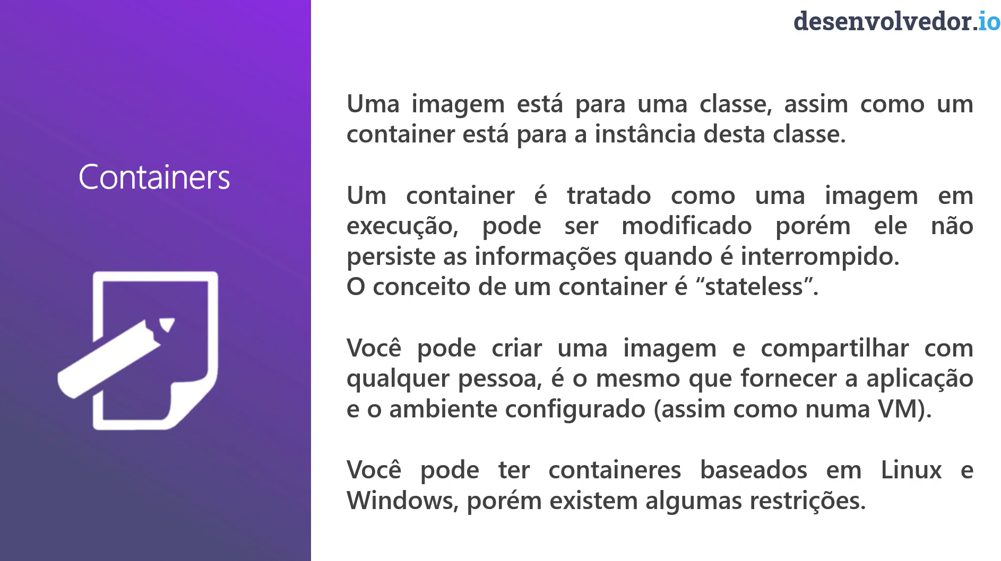

Instalar

Docker.com

Docker Desktop

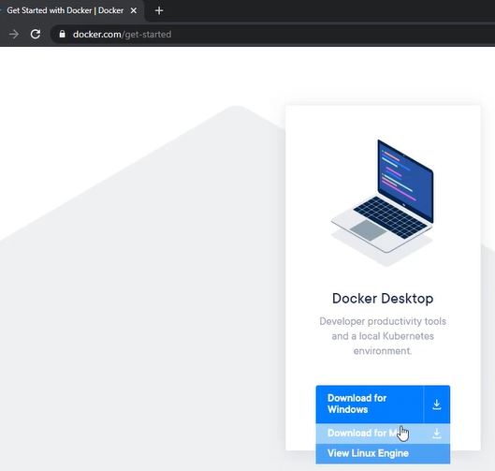 Usar o Docker para Linux quando ele perguntar na instalação, pode olhar também na documentação.

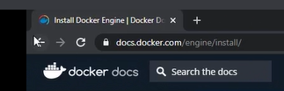

Vamos utilizar o Portainer que é uma imagem Docker

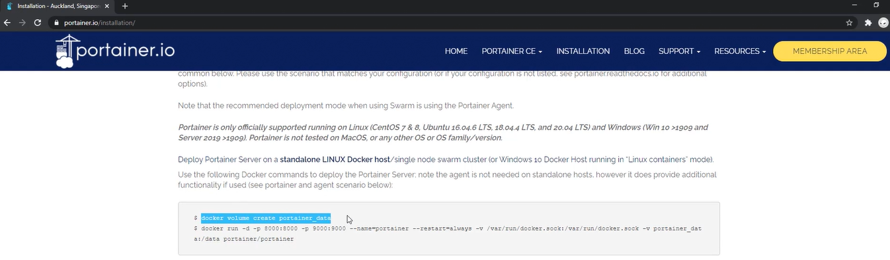

O curso fala apenas sobre Docker for Linux.

Não é interessante subir Docker pelo Visual Studio, é melhor fazer manualmente.

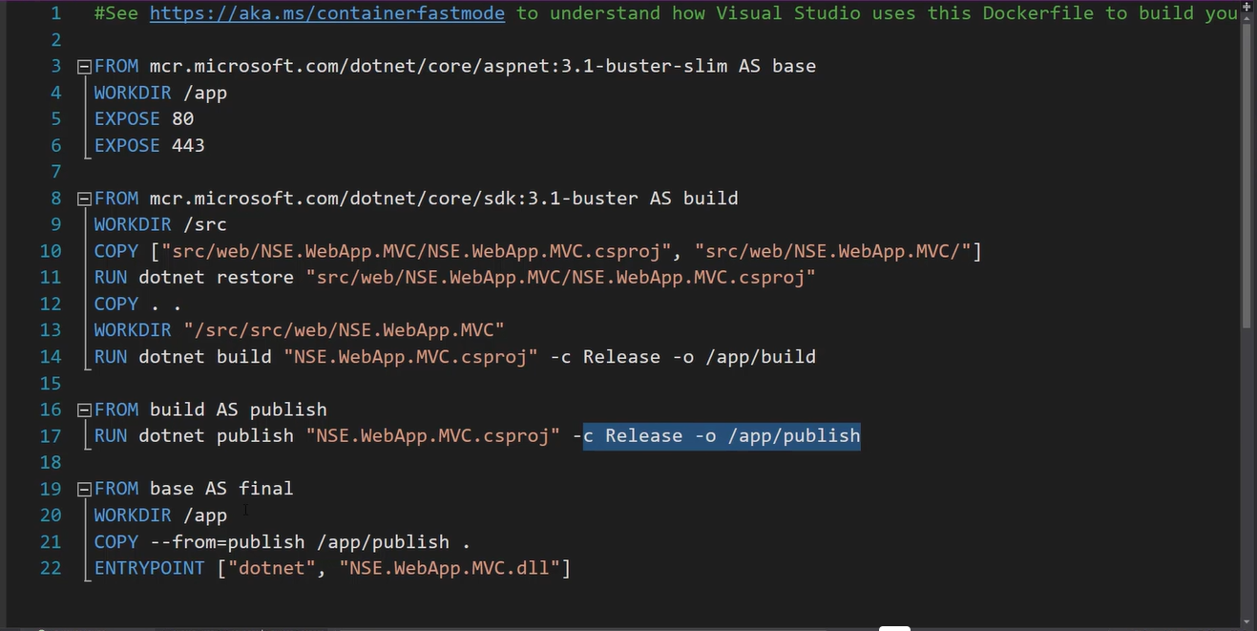 a aspnet:3.1 buster slim é uma imagem que está no Docker hub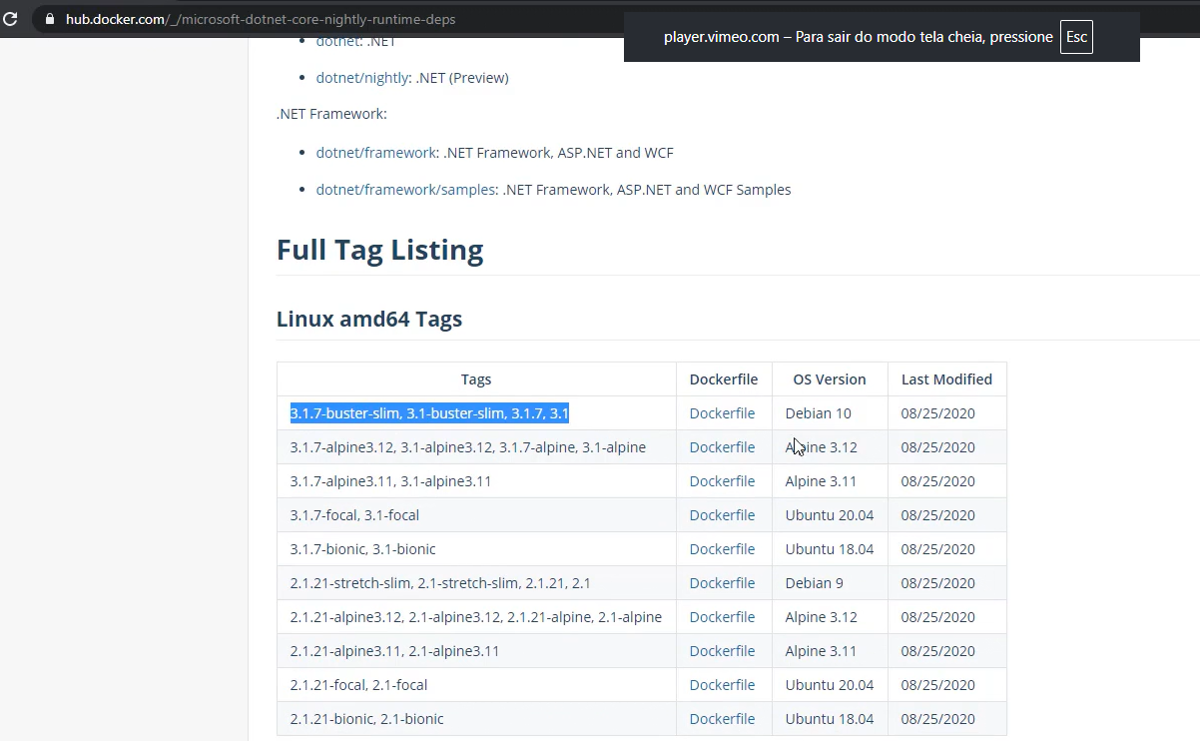

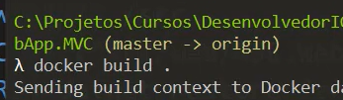comando Docker build na pasta raiz de cada projeto.

O Docker composse manipula todos os arquivos dockerfile para ele pegar os arquivos corretos de pastas acima por exemplo. Vc tem um único arquivo que resolve tudo.

Arquivo yml, pronuncia iamel, é o arquivo do doker composse

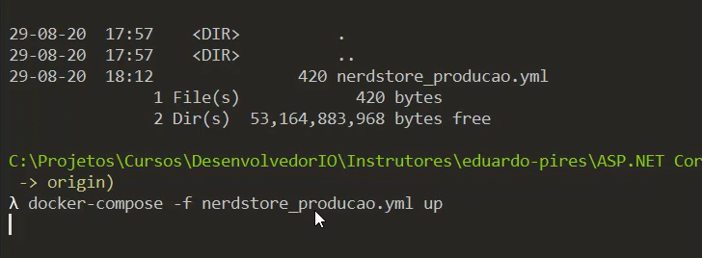 para subir o arquivo Docker compose

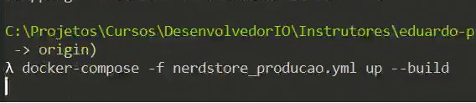força a fazer o build de novo do composse se necessário, ex: mudança no appsettings e não muda. O -f é de file name

**\*\*\*\*\*\*\* FUNDAMENTOS DE MICROSERVIÇOS \*\*\*\*\*\*\***

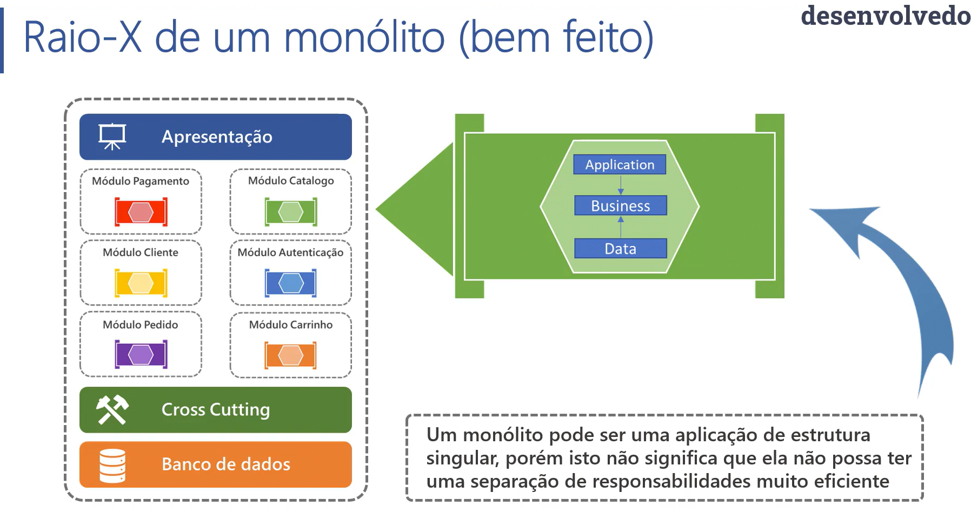

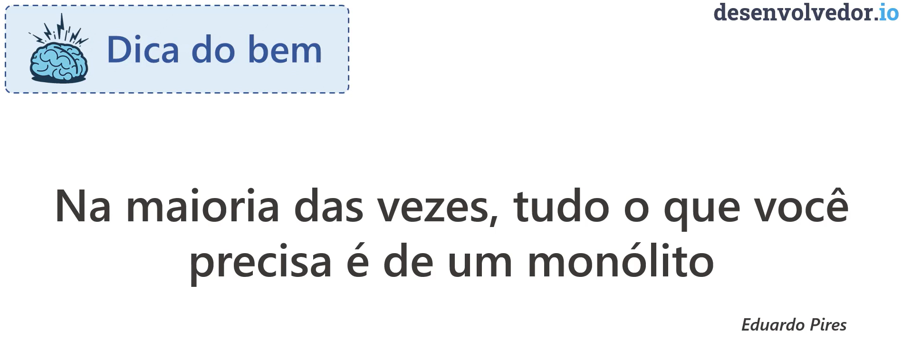

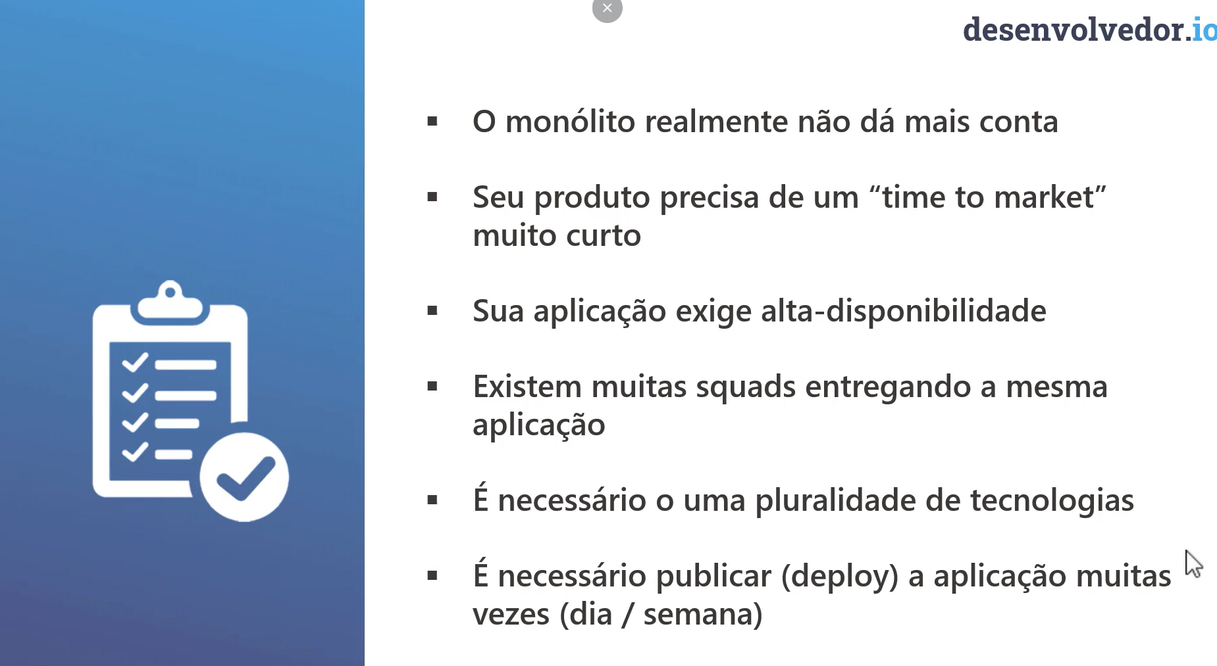

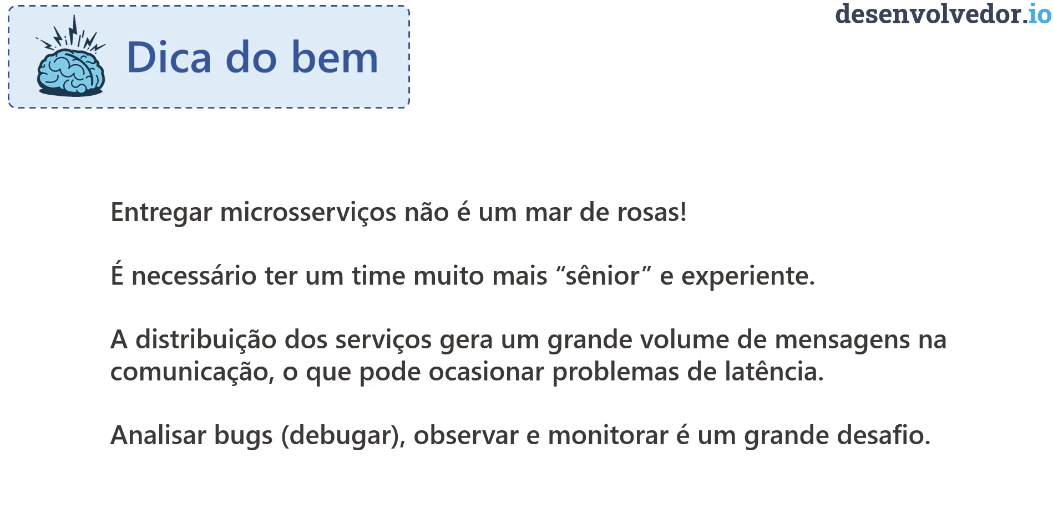

***OS 10 ERROS NA ADOÇÃO DE MICROSERVIÇOS***

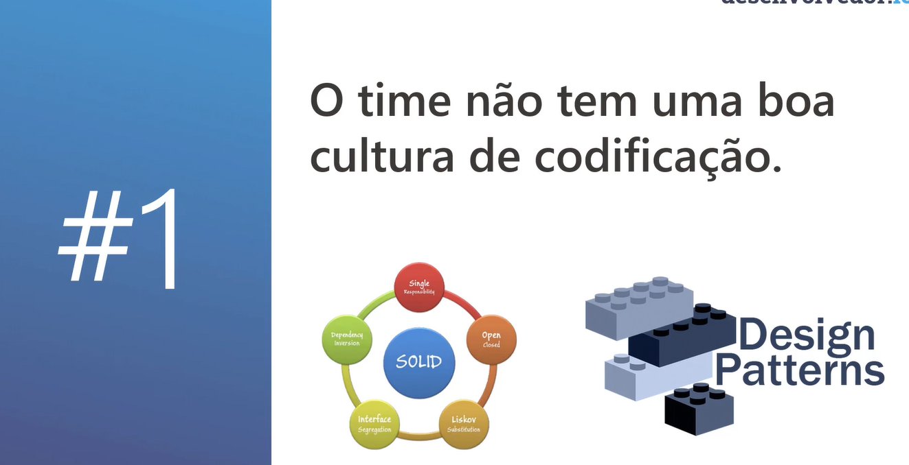

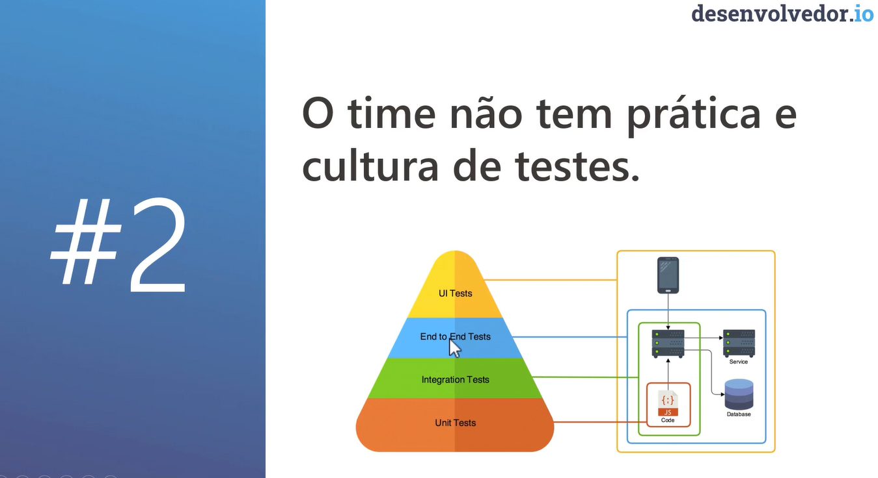

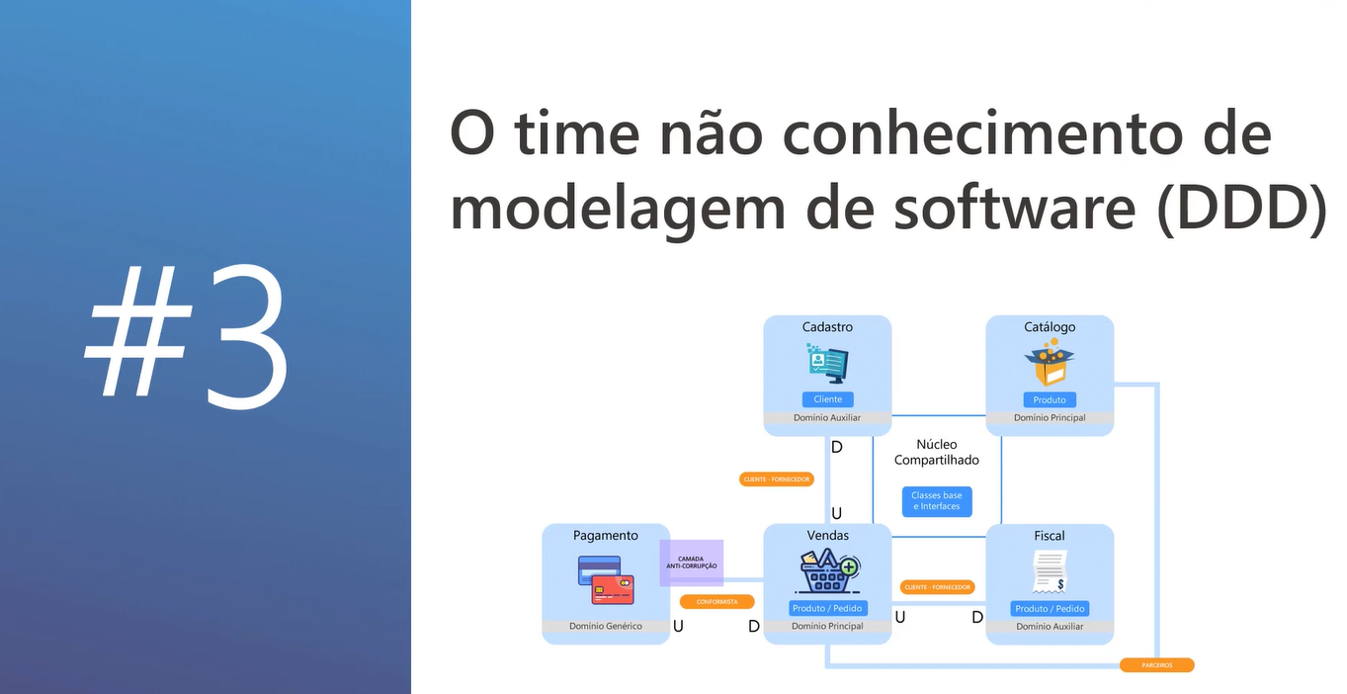

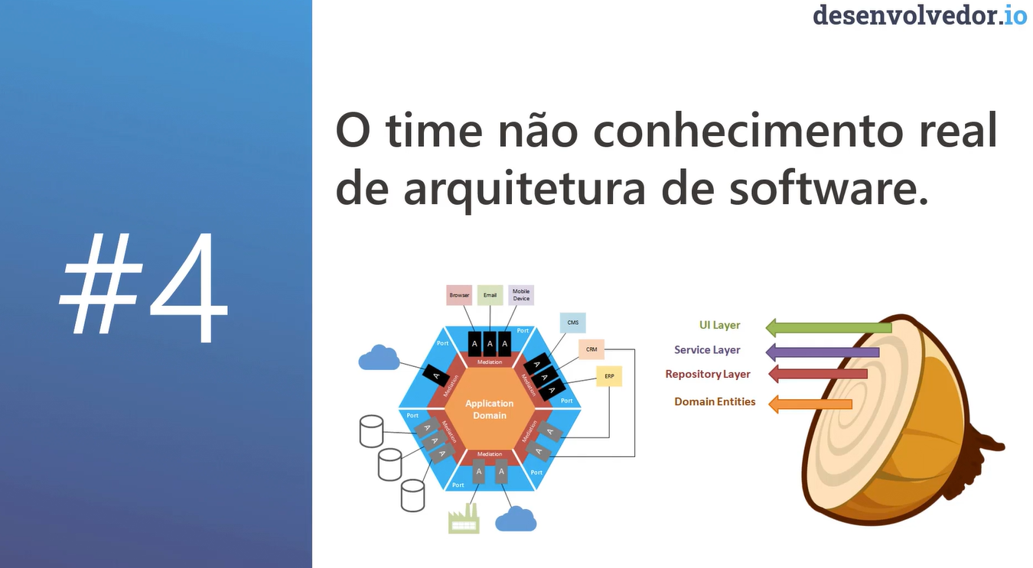

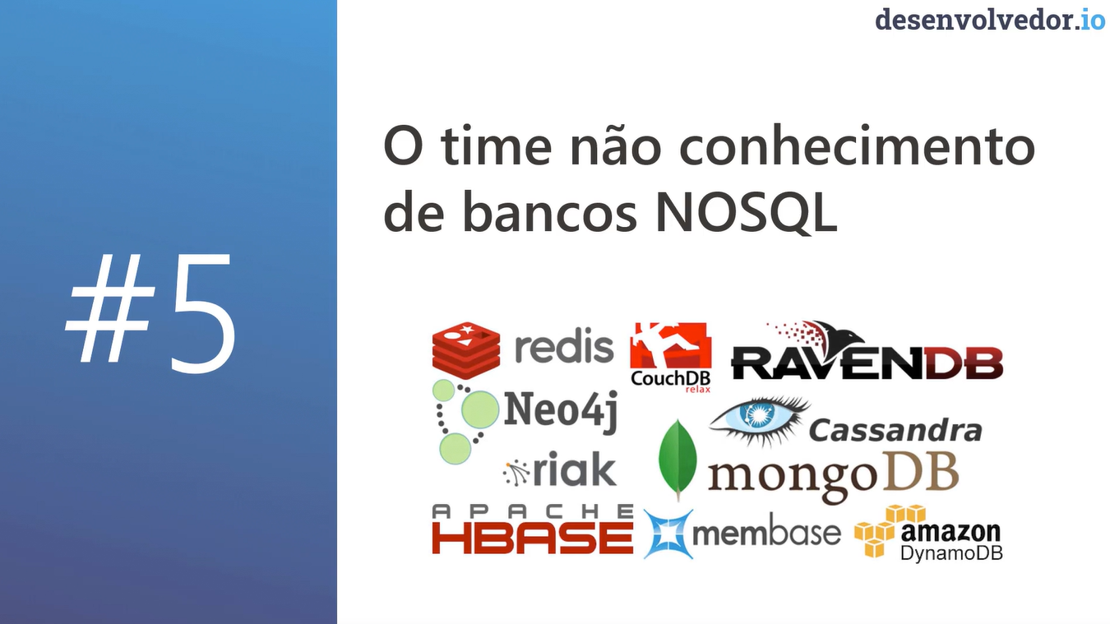

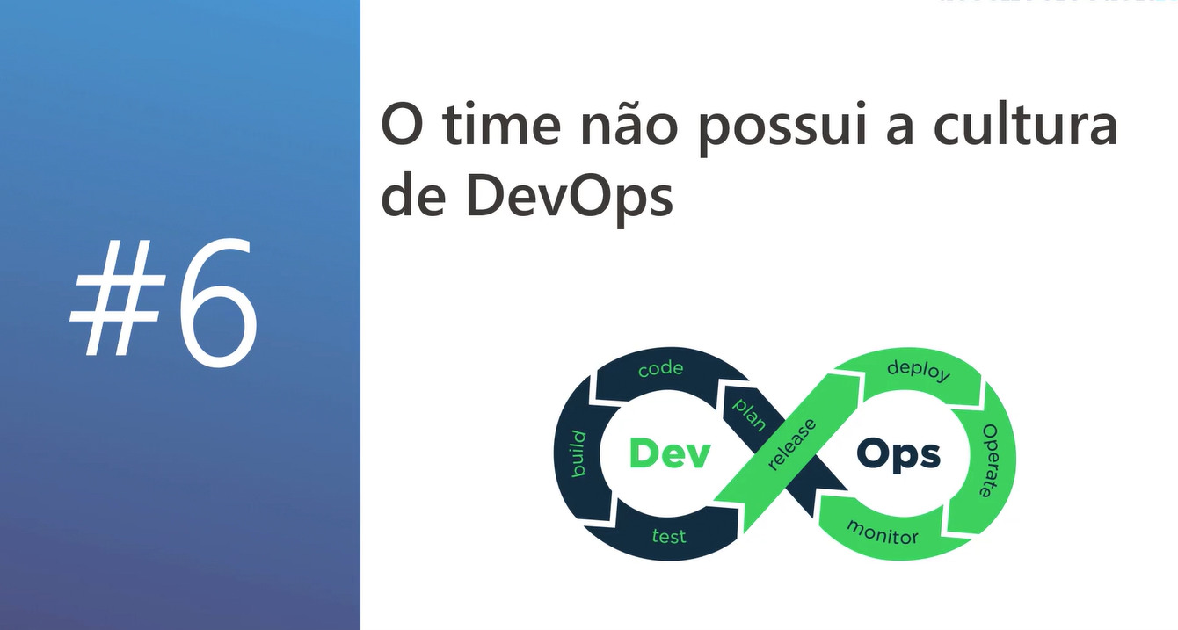

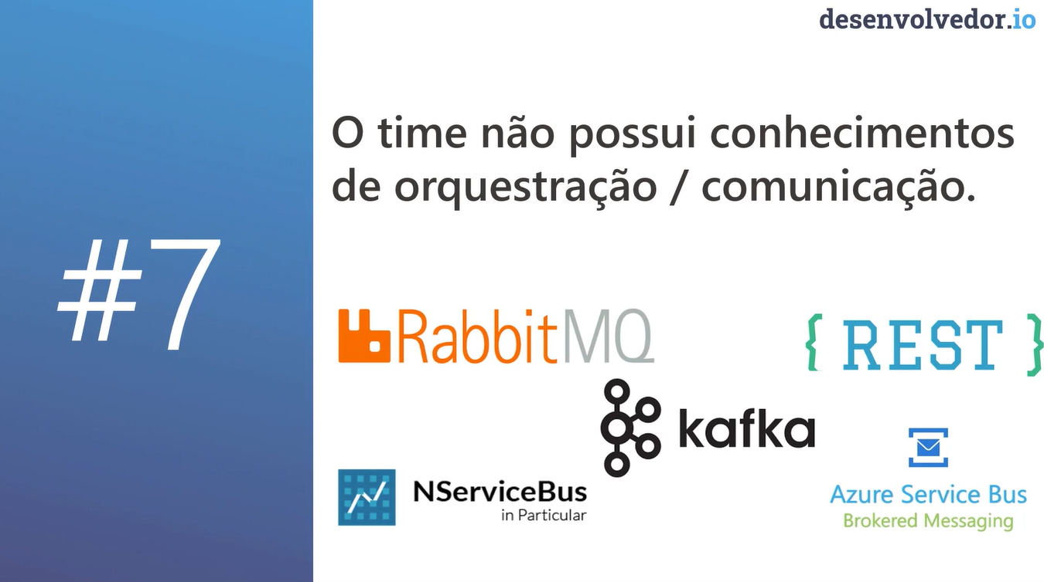

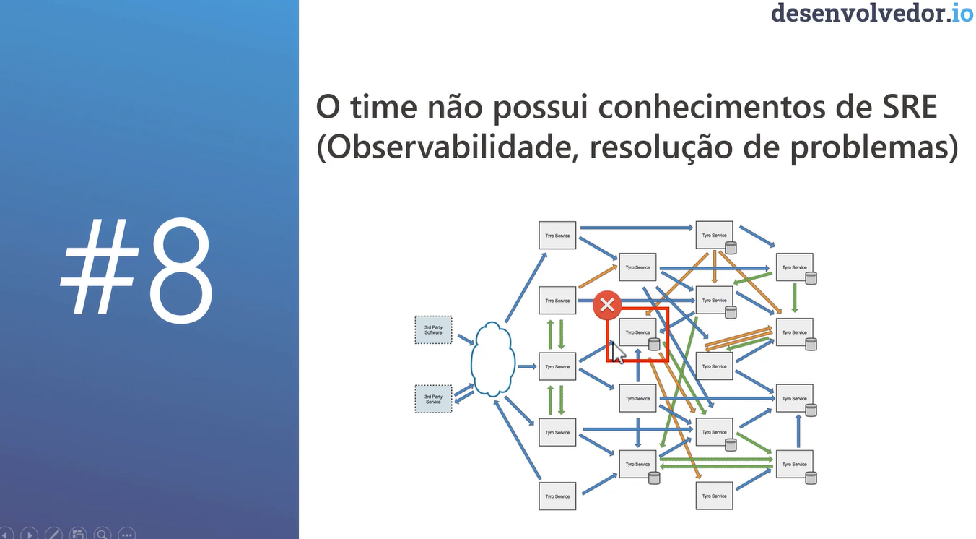SRE é do DEVOPS RESPONSÁVEL PELA QUALIDADE, OBSERVAÇÃO SE ESTÁ TUDO BEM.

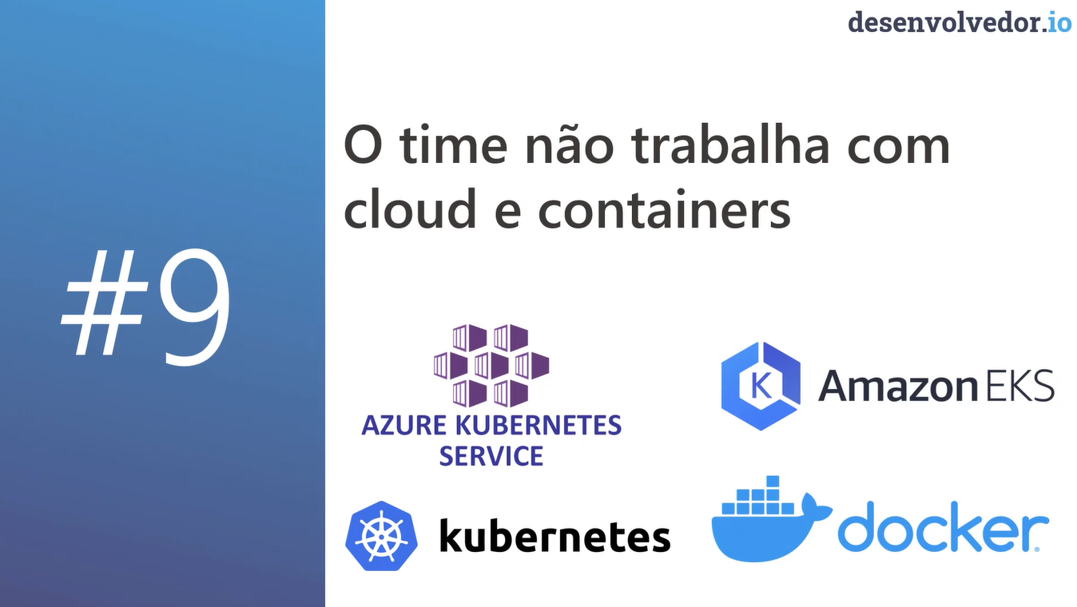

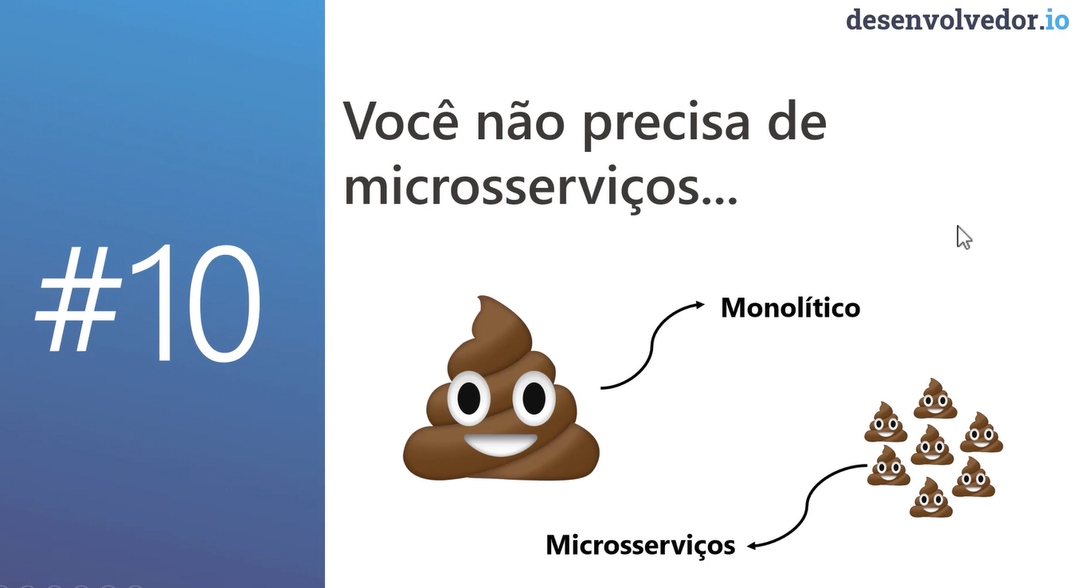

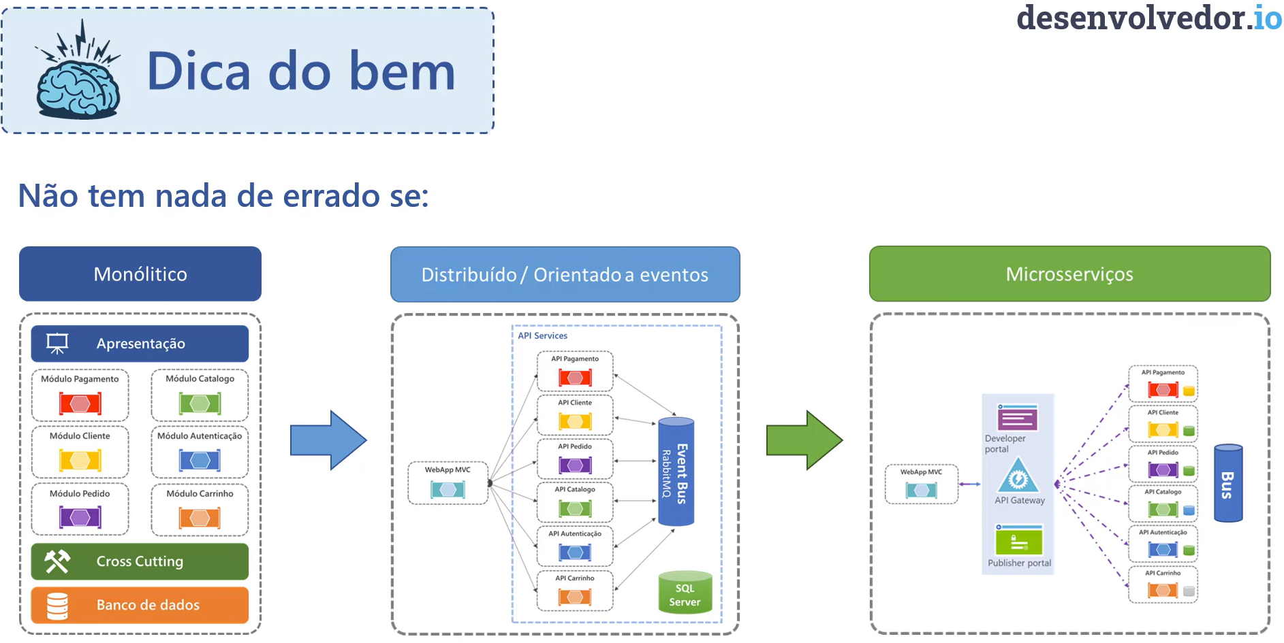

*** Lei de Conway ***

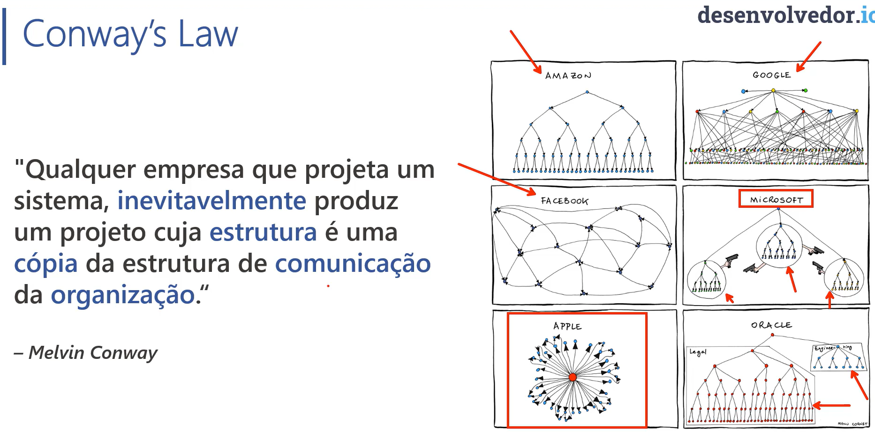

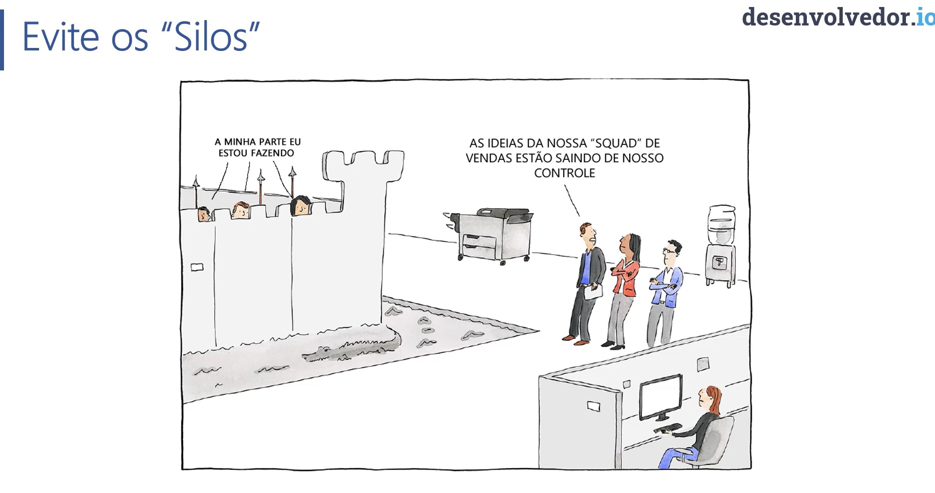

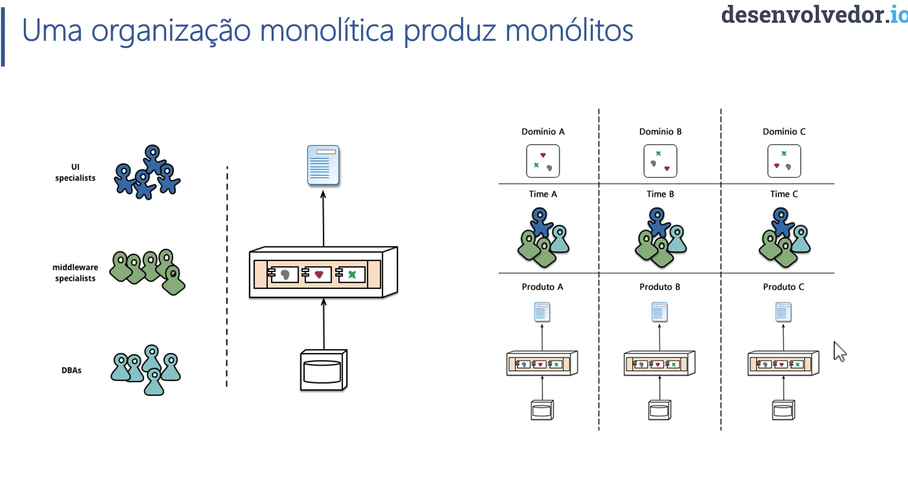

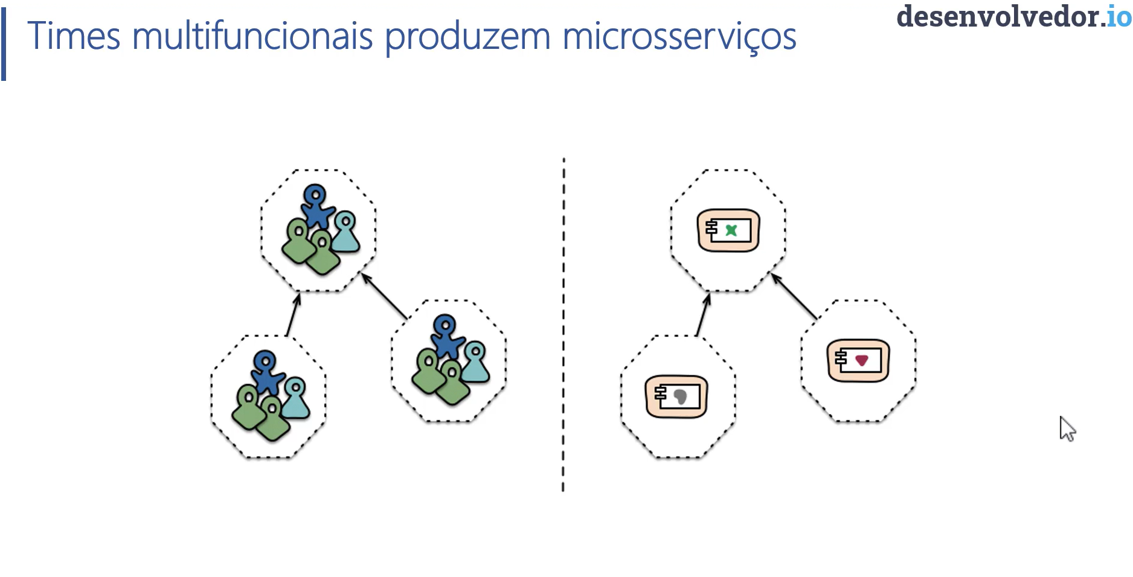

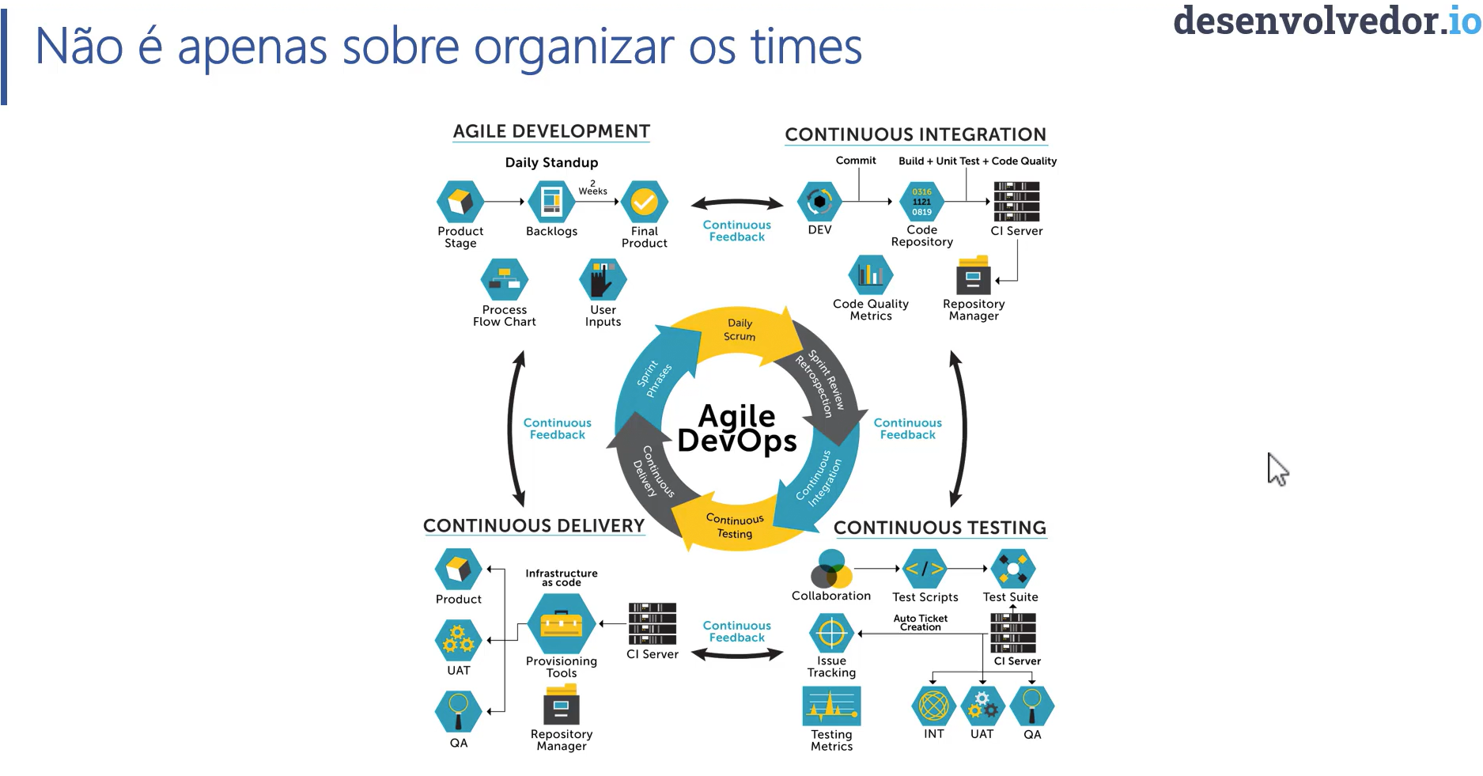

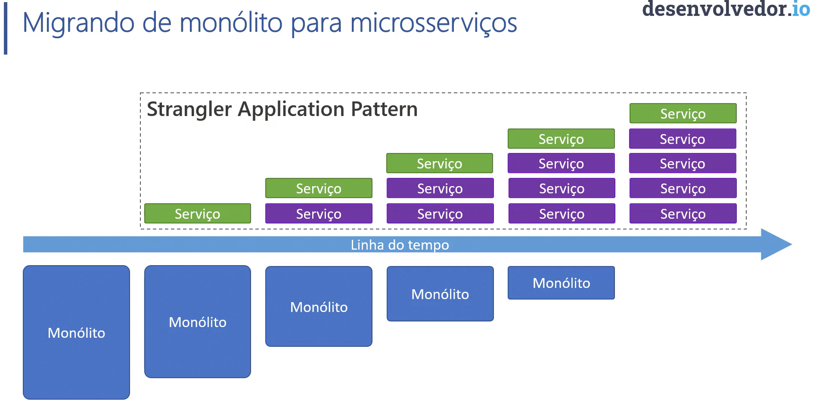

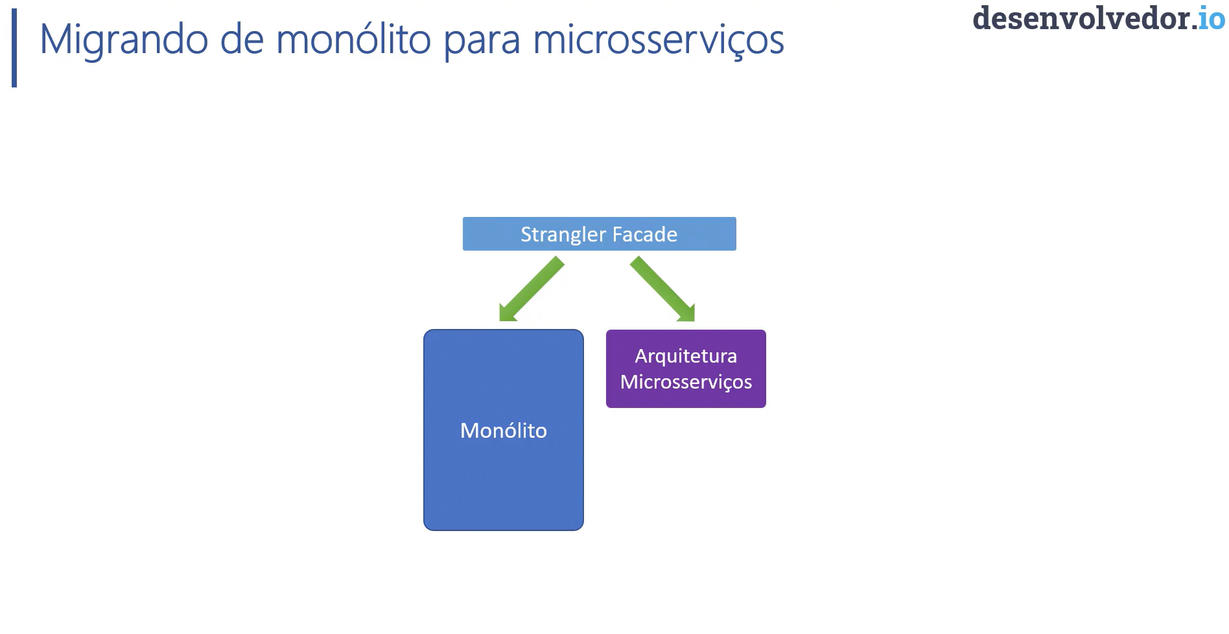 Strangles Facade é um BFF no formato de Facade

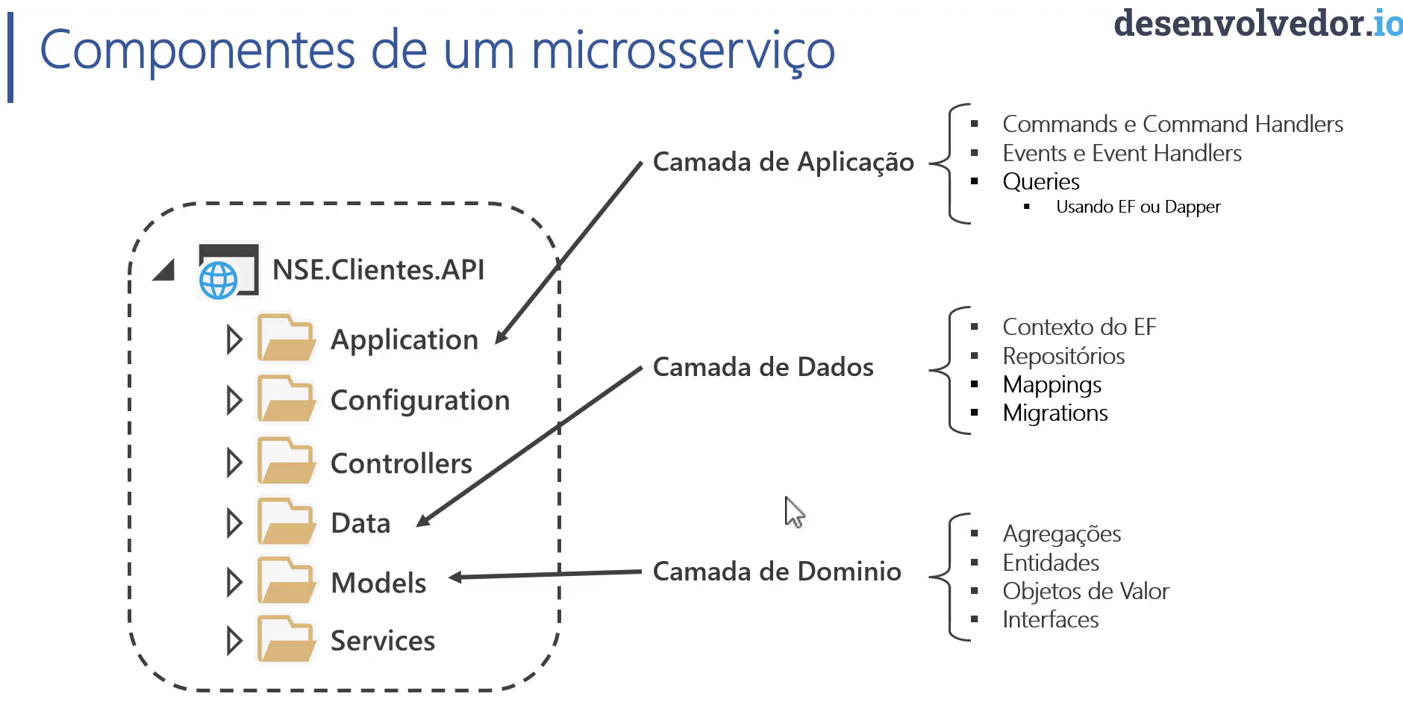 Caso seja um projeto só divido por pastas.

OU ASSIM

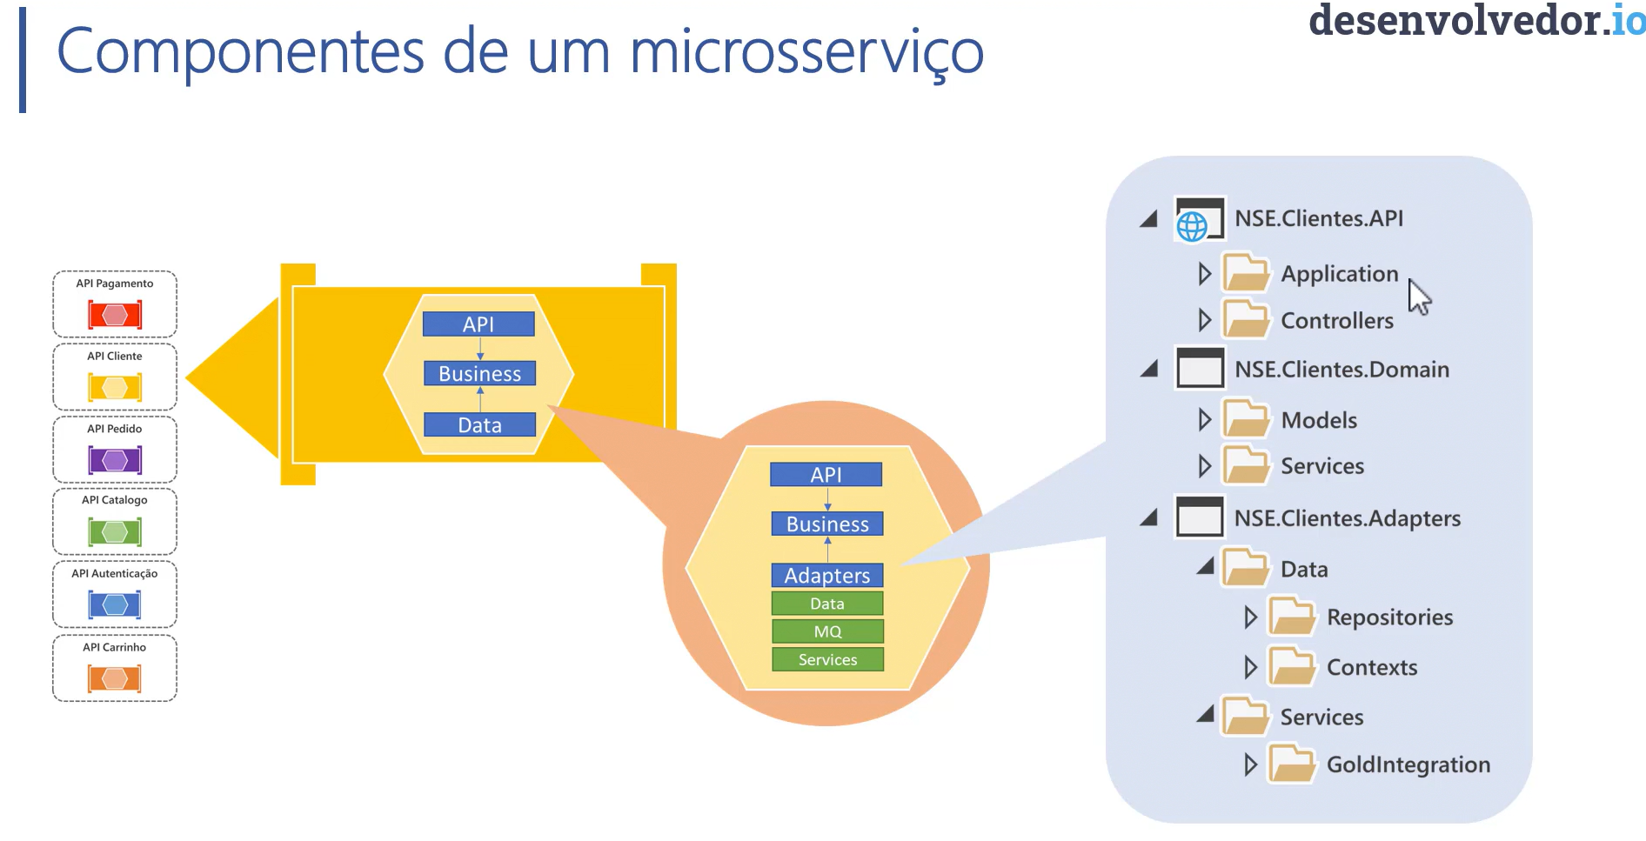

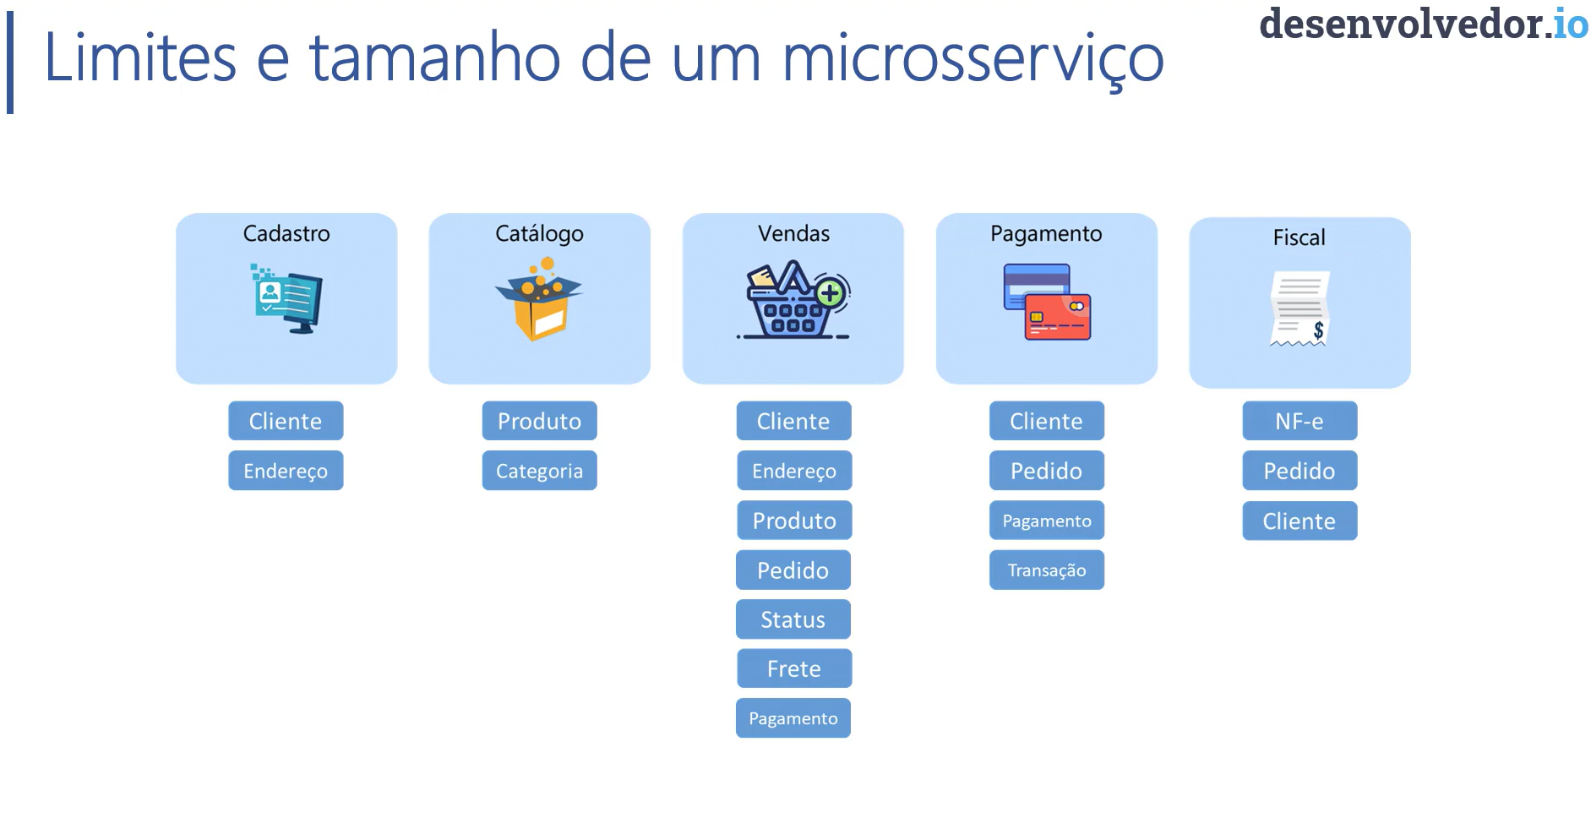

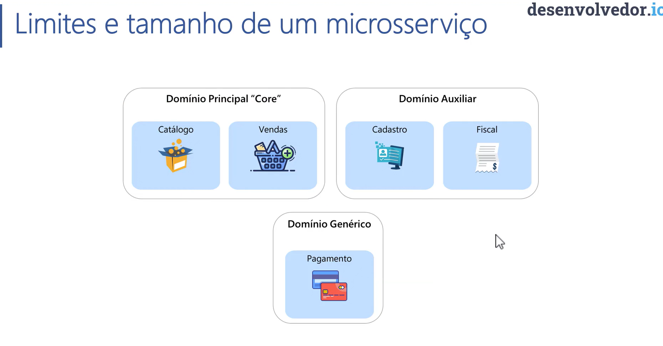

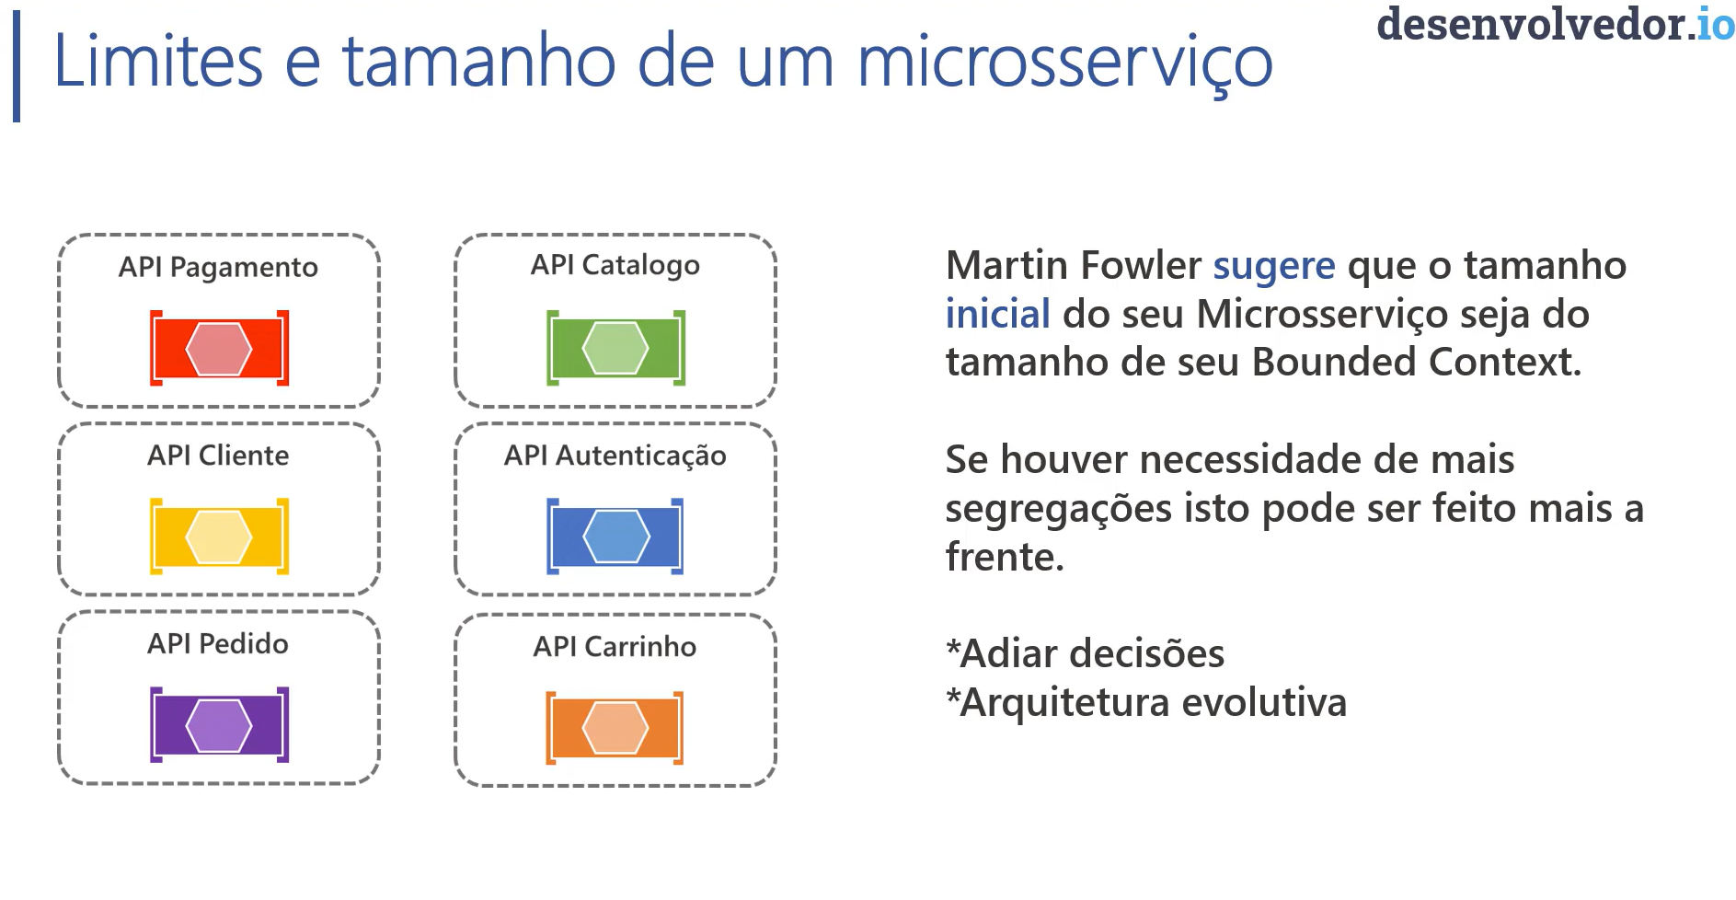

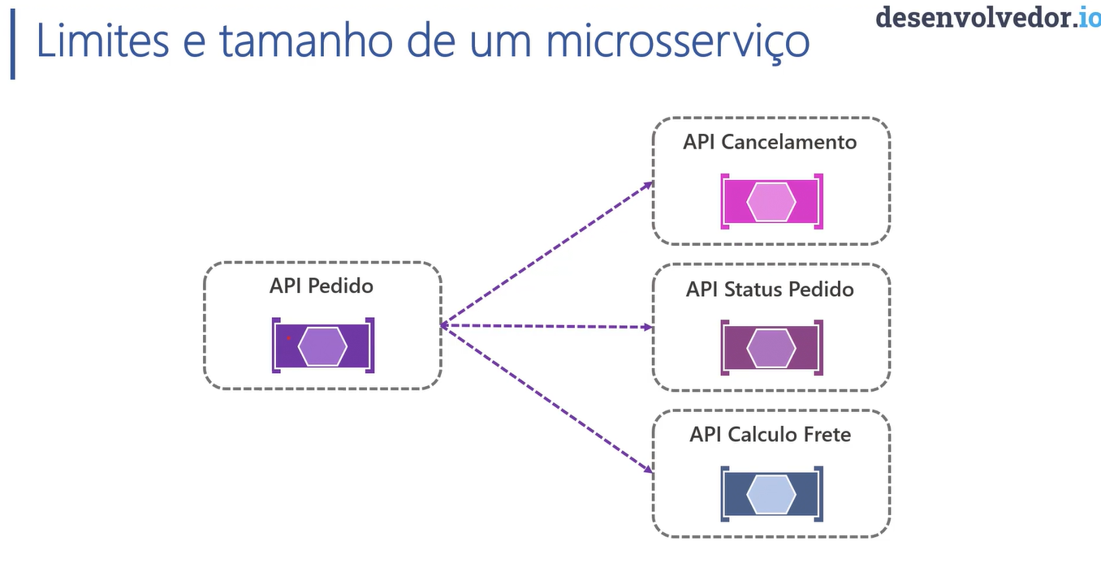TUDO ISSO É UM ÚNICO BOUNDED CONTEXT NO CASO O DE PEDIDO

CDN -> CONTENT DELIVERY NETWORK

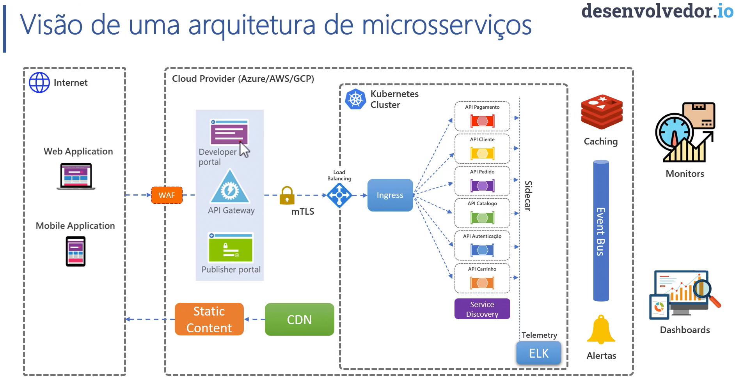 ESSA PARTE DE API GATEWAY É OPCIONAL CASO NECESSITE

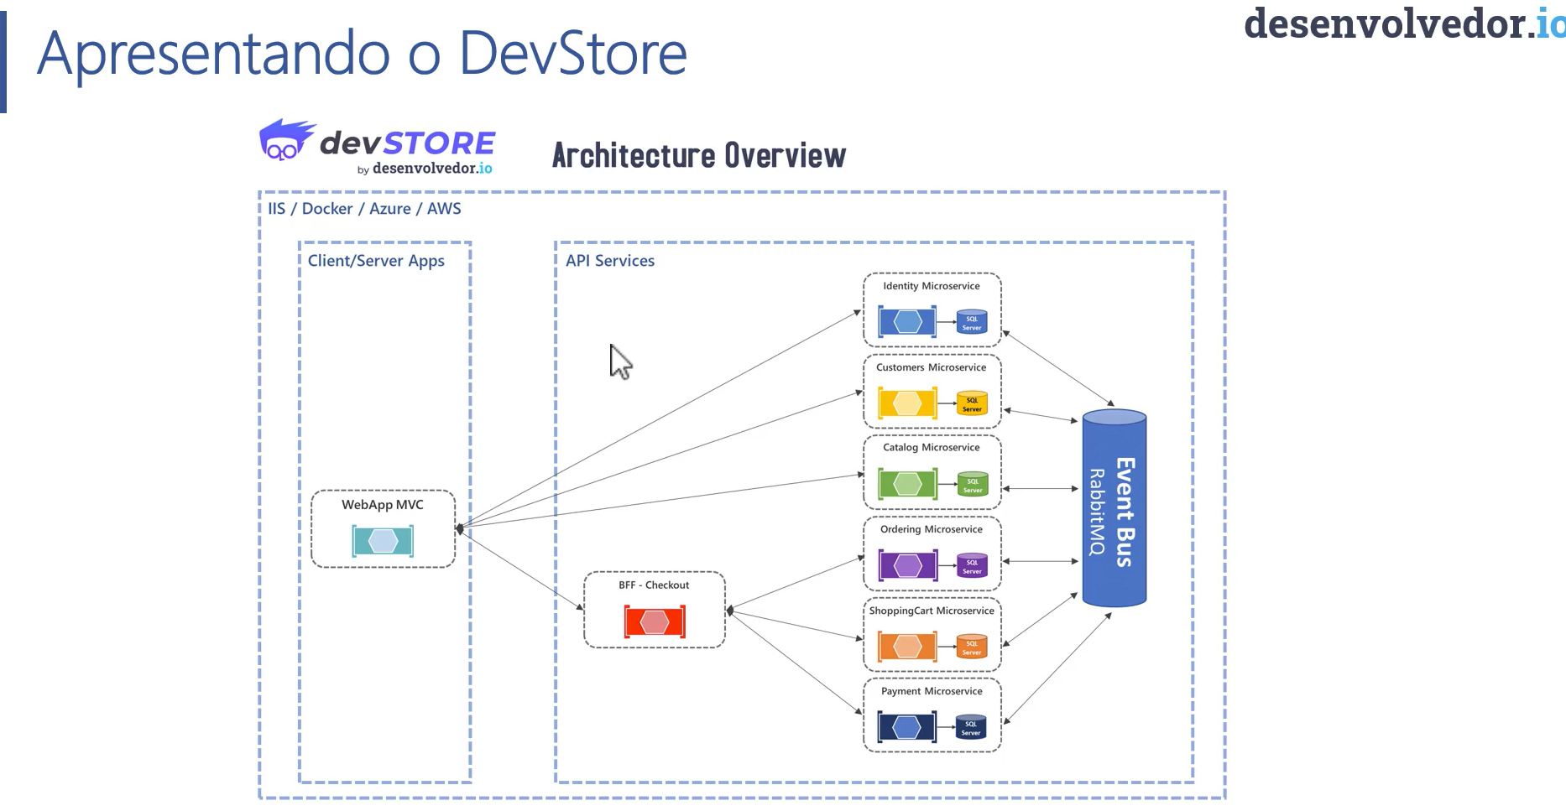

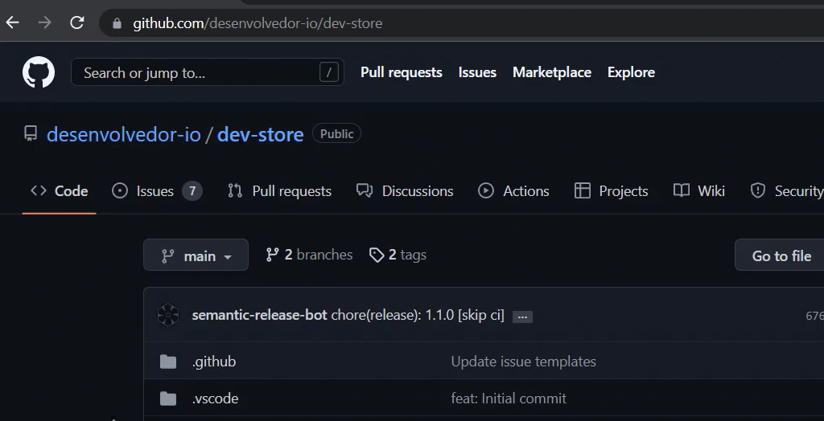 OLHAR NA DOCUMENTAÇÃO DO DEV-STORE QUE ENSINA COMO COLOCAR MULTILOS PROJETOS NO VS CODE

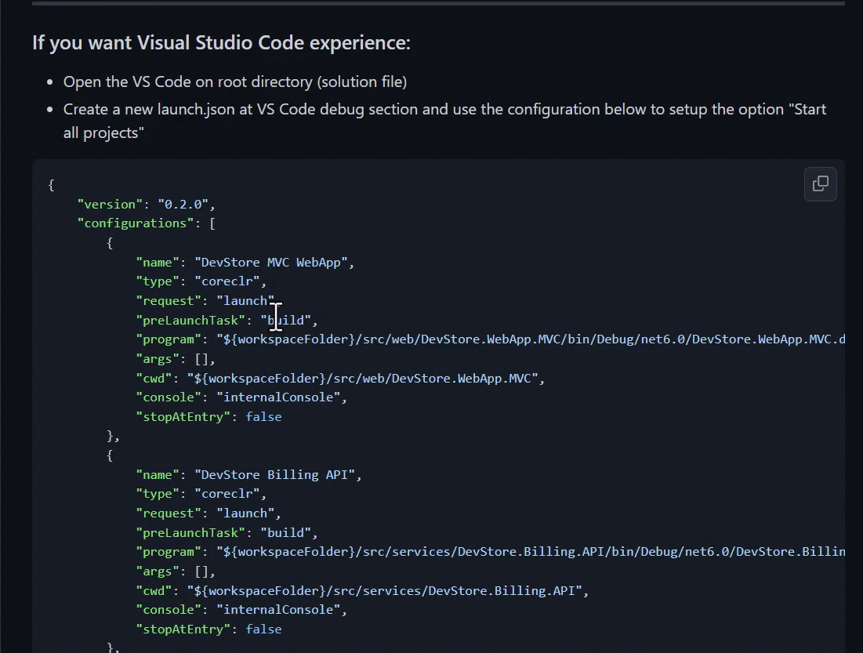

*** PADRÕES DE COMUNICAÇÃO ***

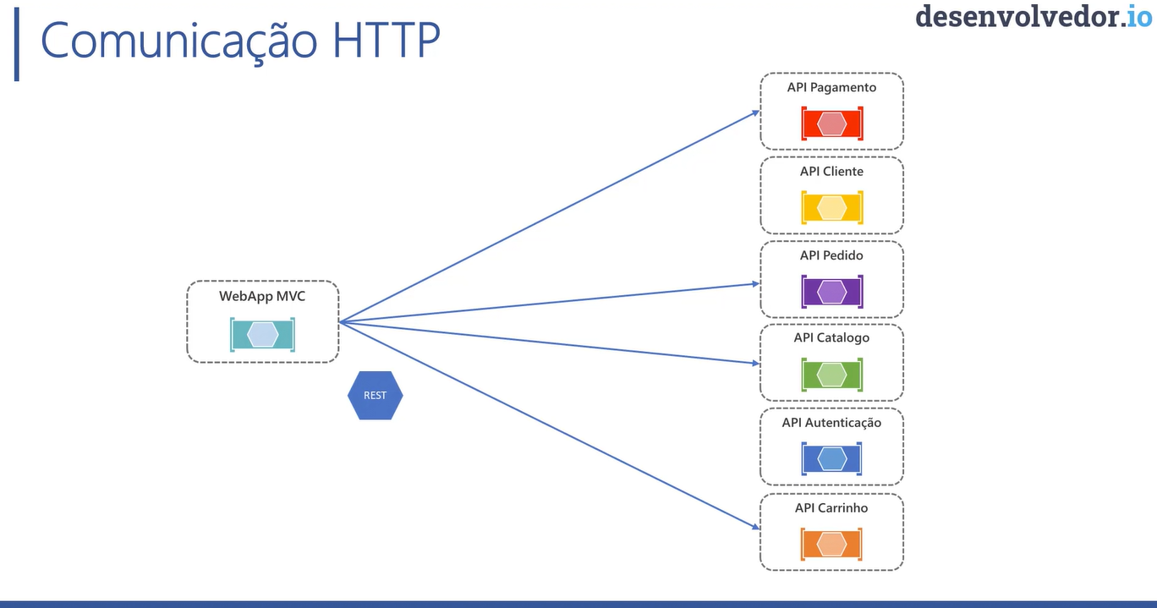

- GRPC **

GRPC roda em cima do HTTP 2

**ATENÇÃO!!! Pergunta se eu precisar atualizar o banco com uma migration nova eu preciso atualizar o arquivo dump OU O CRIACAO-BANCO-COMPLEO.SQLdo banco e fazer o build contêiner novamente?**

**ATENÇÃO!!! O SQL QUE FICA RODANDO NO CONTAINER E FOR PARADO O BANCO COM OS DADOS VAI SER VAI SER PERDIDO?**

**ARQUIVO .sh é shared script**

**\*GRPC\***

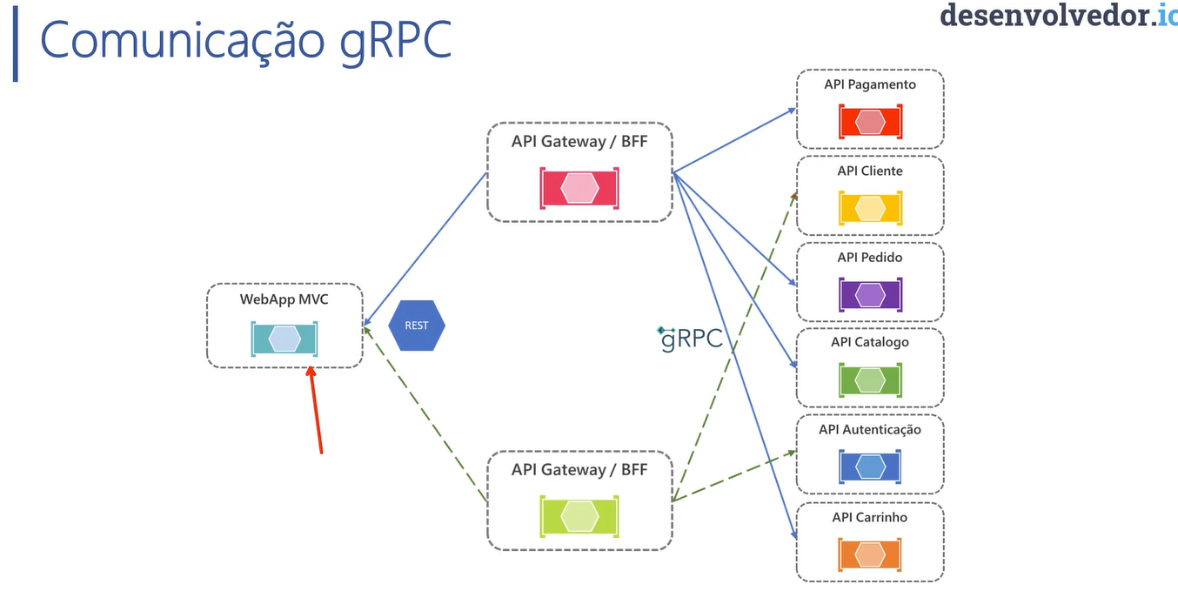 **ELE RODA EM CIMA DO HTTP [HTTP2]**

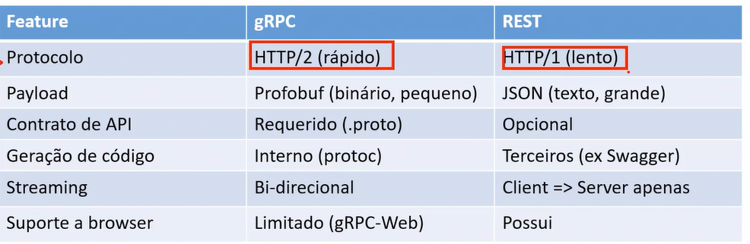

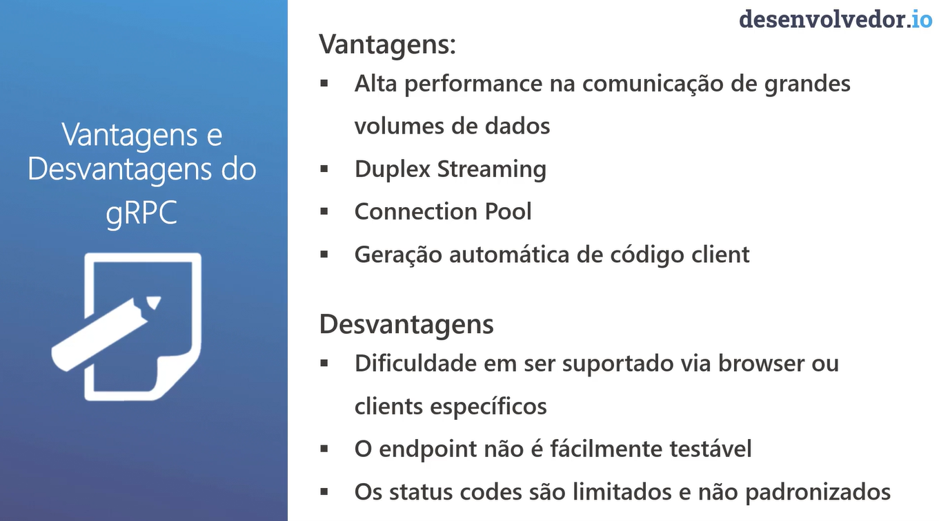

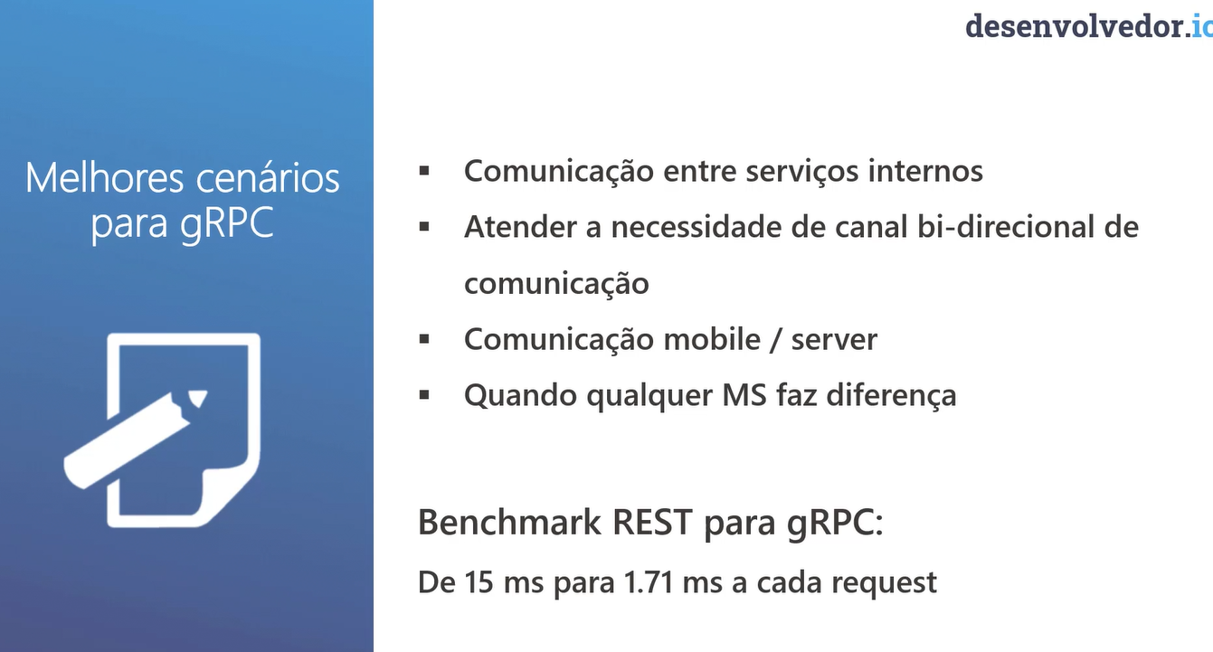

**\*\*\* WEBSOCKETS \*\*\***

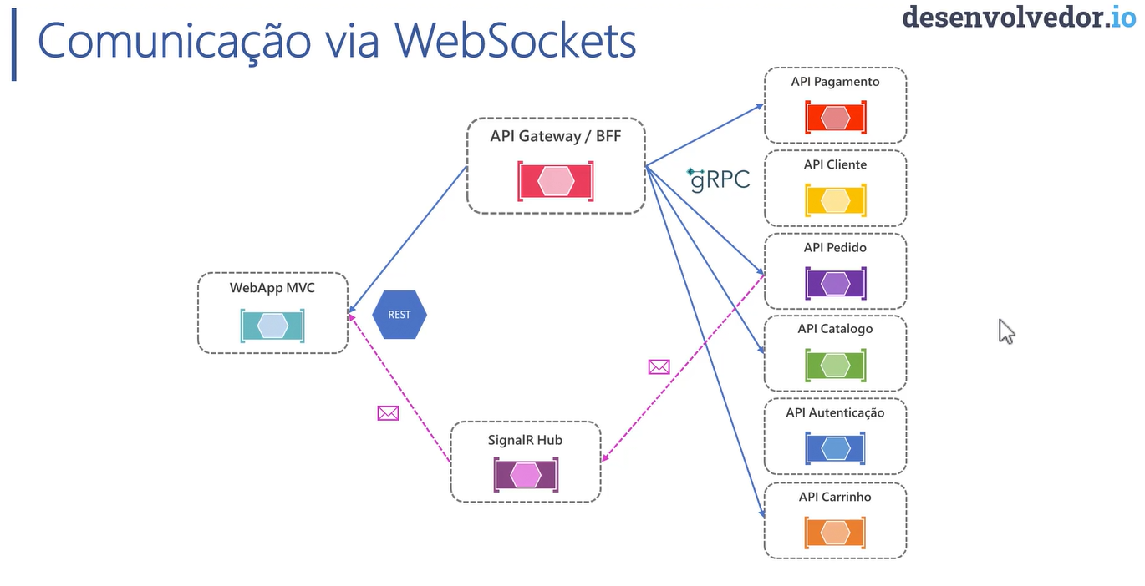 **SIGNAL R utiliza**

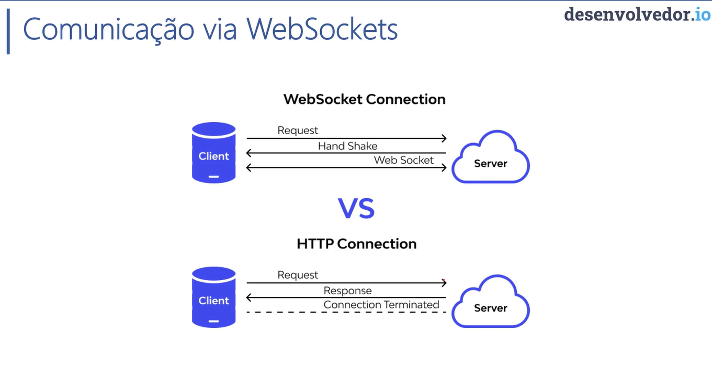

*** Mensageria ***

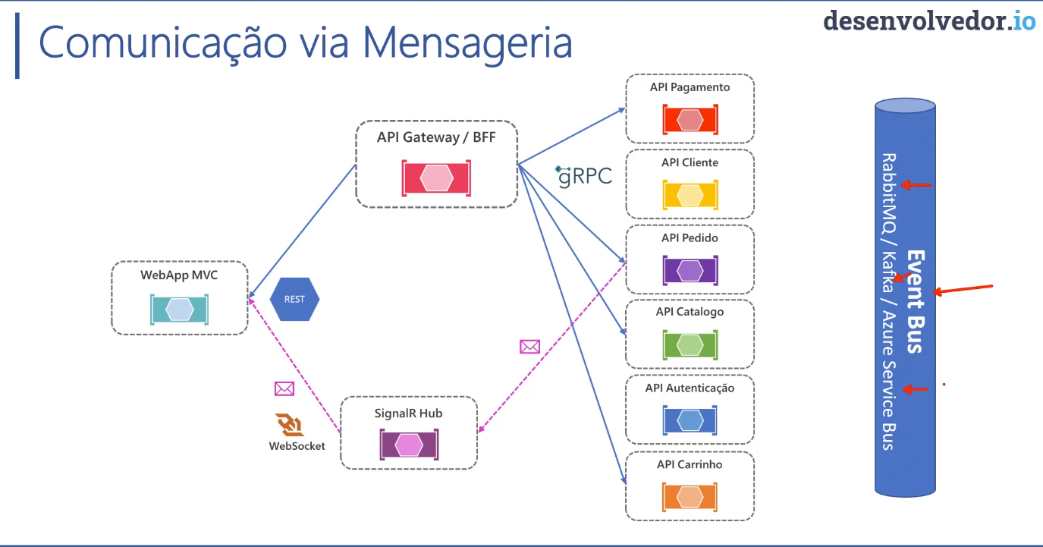

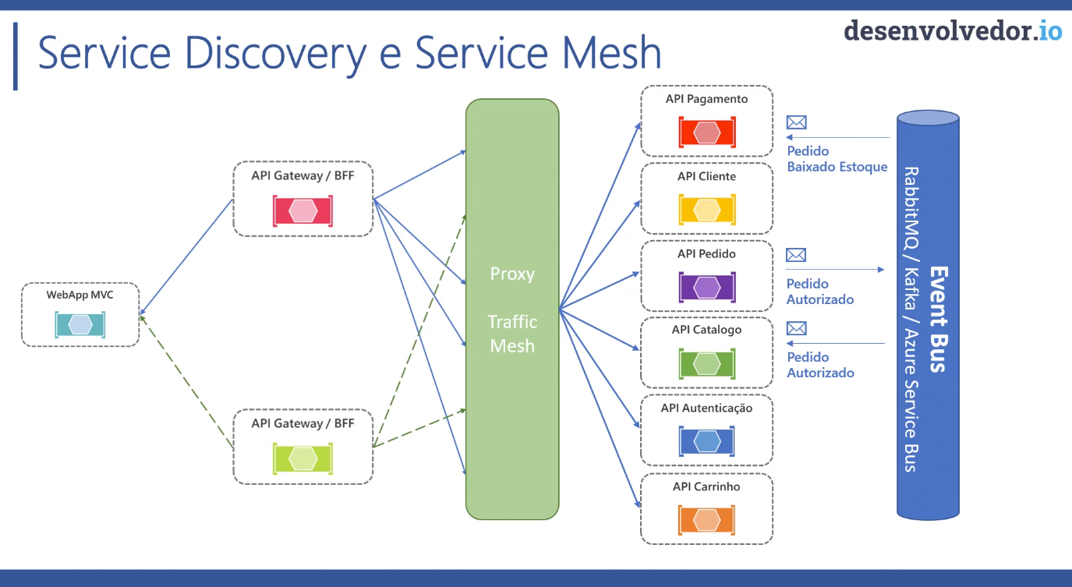

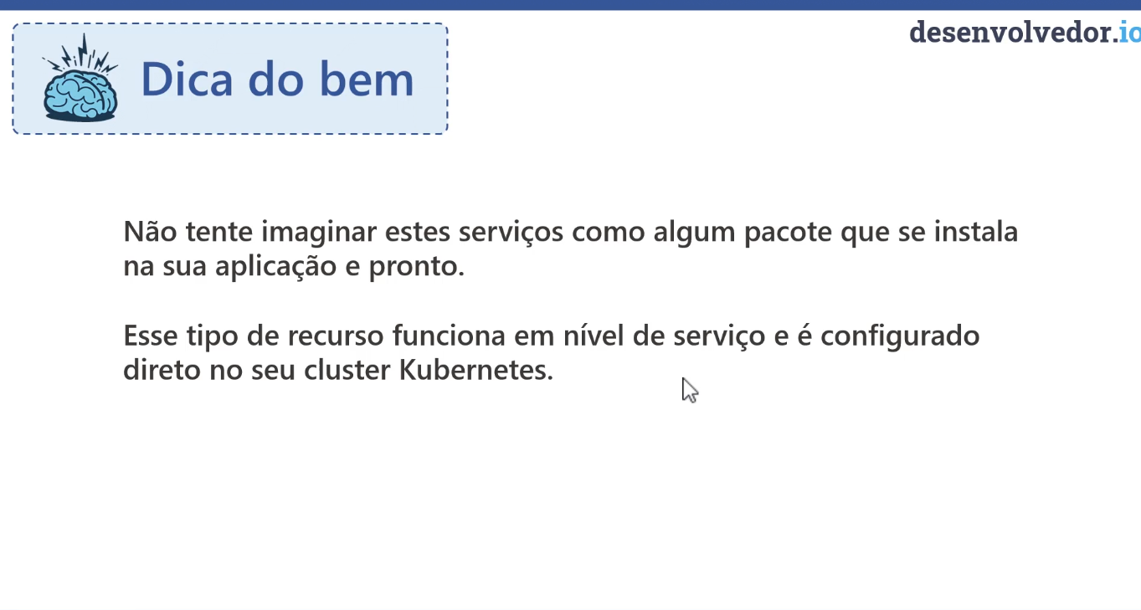

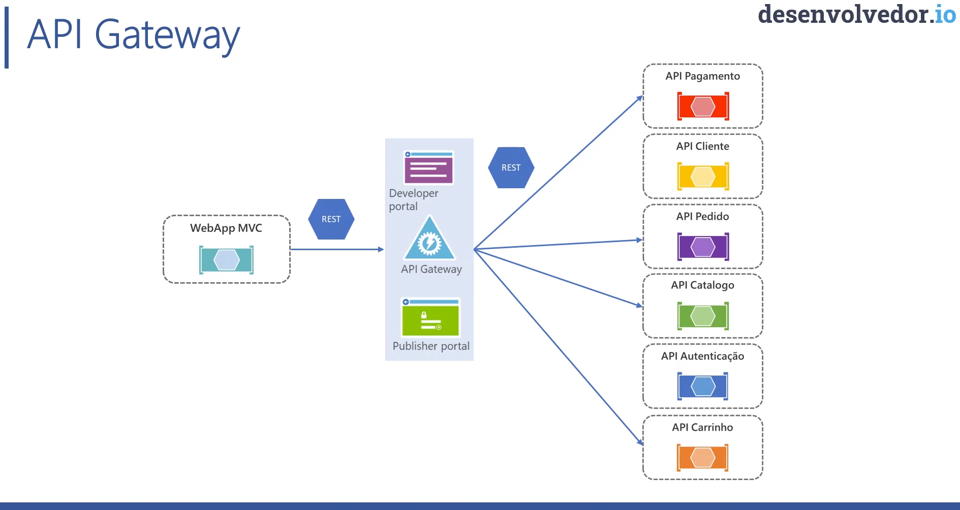

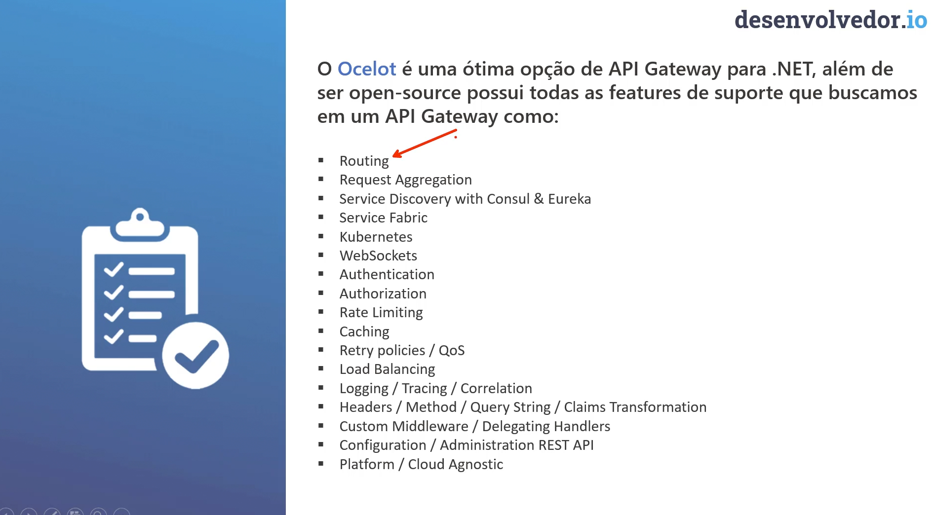

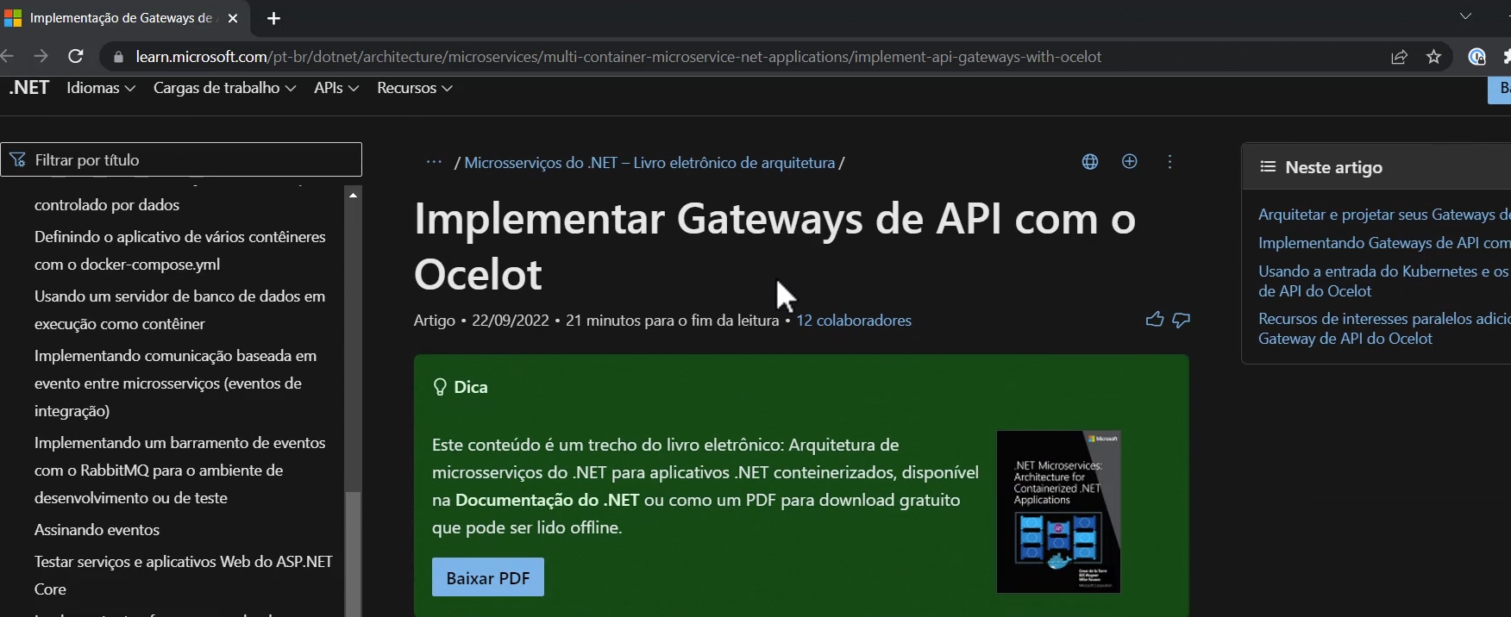

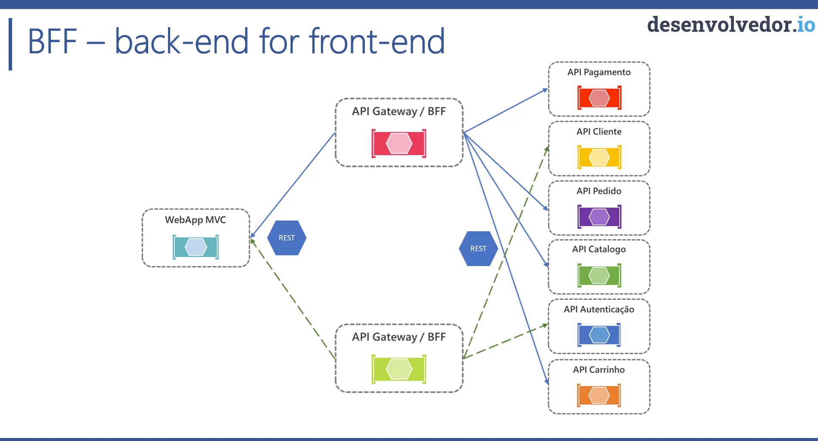

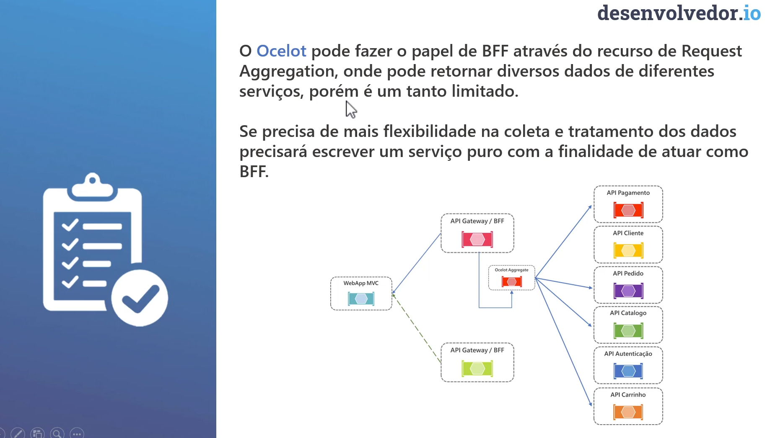

*** GERENCIAMENTO DE DADOS DISTRIBUÍDOS ***

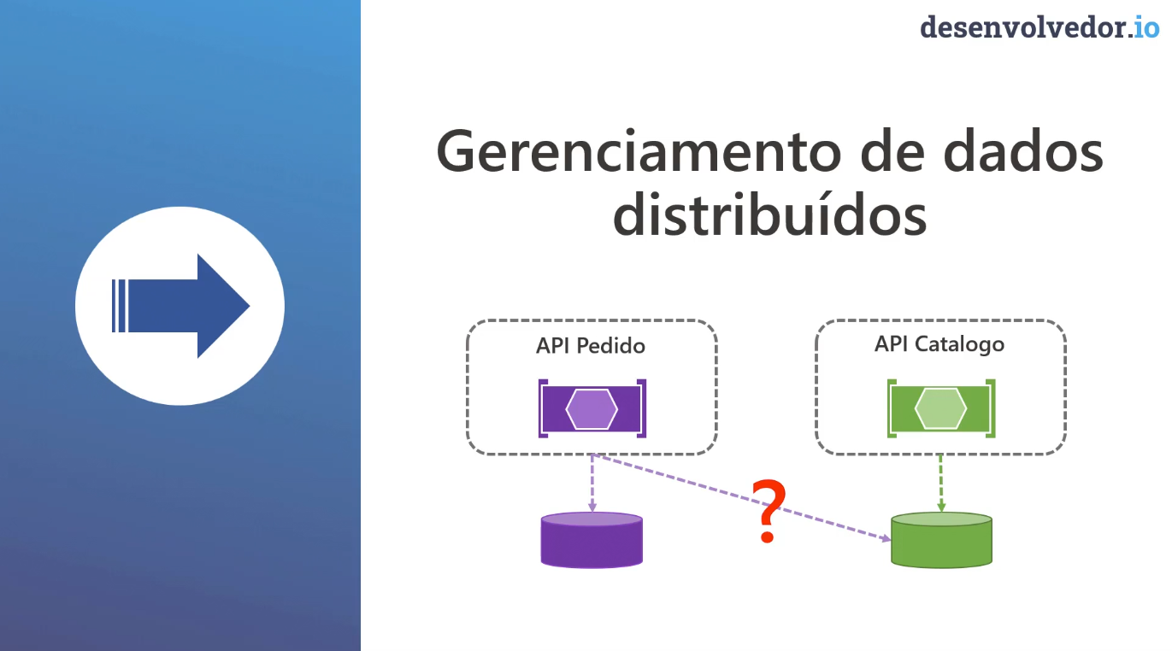

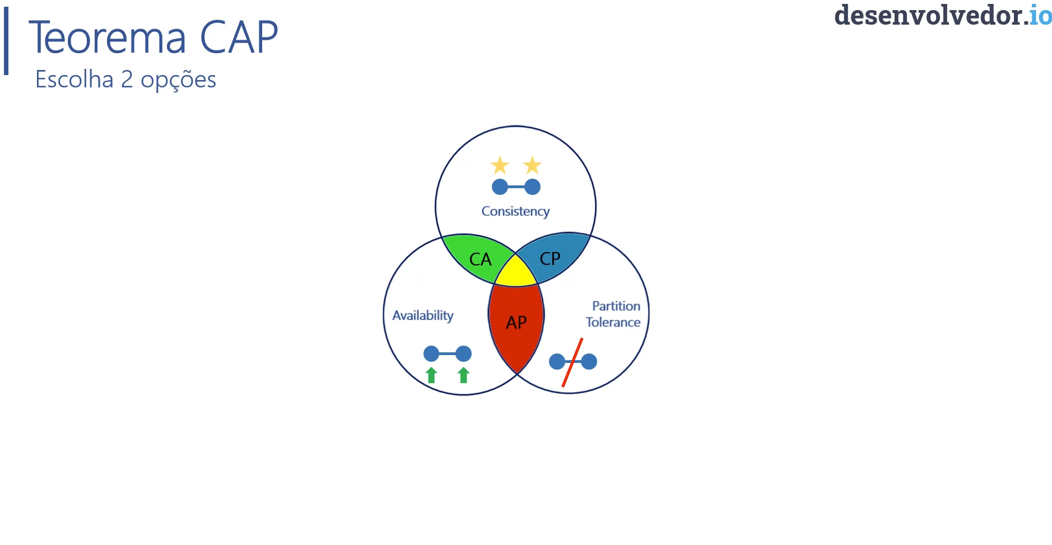

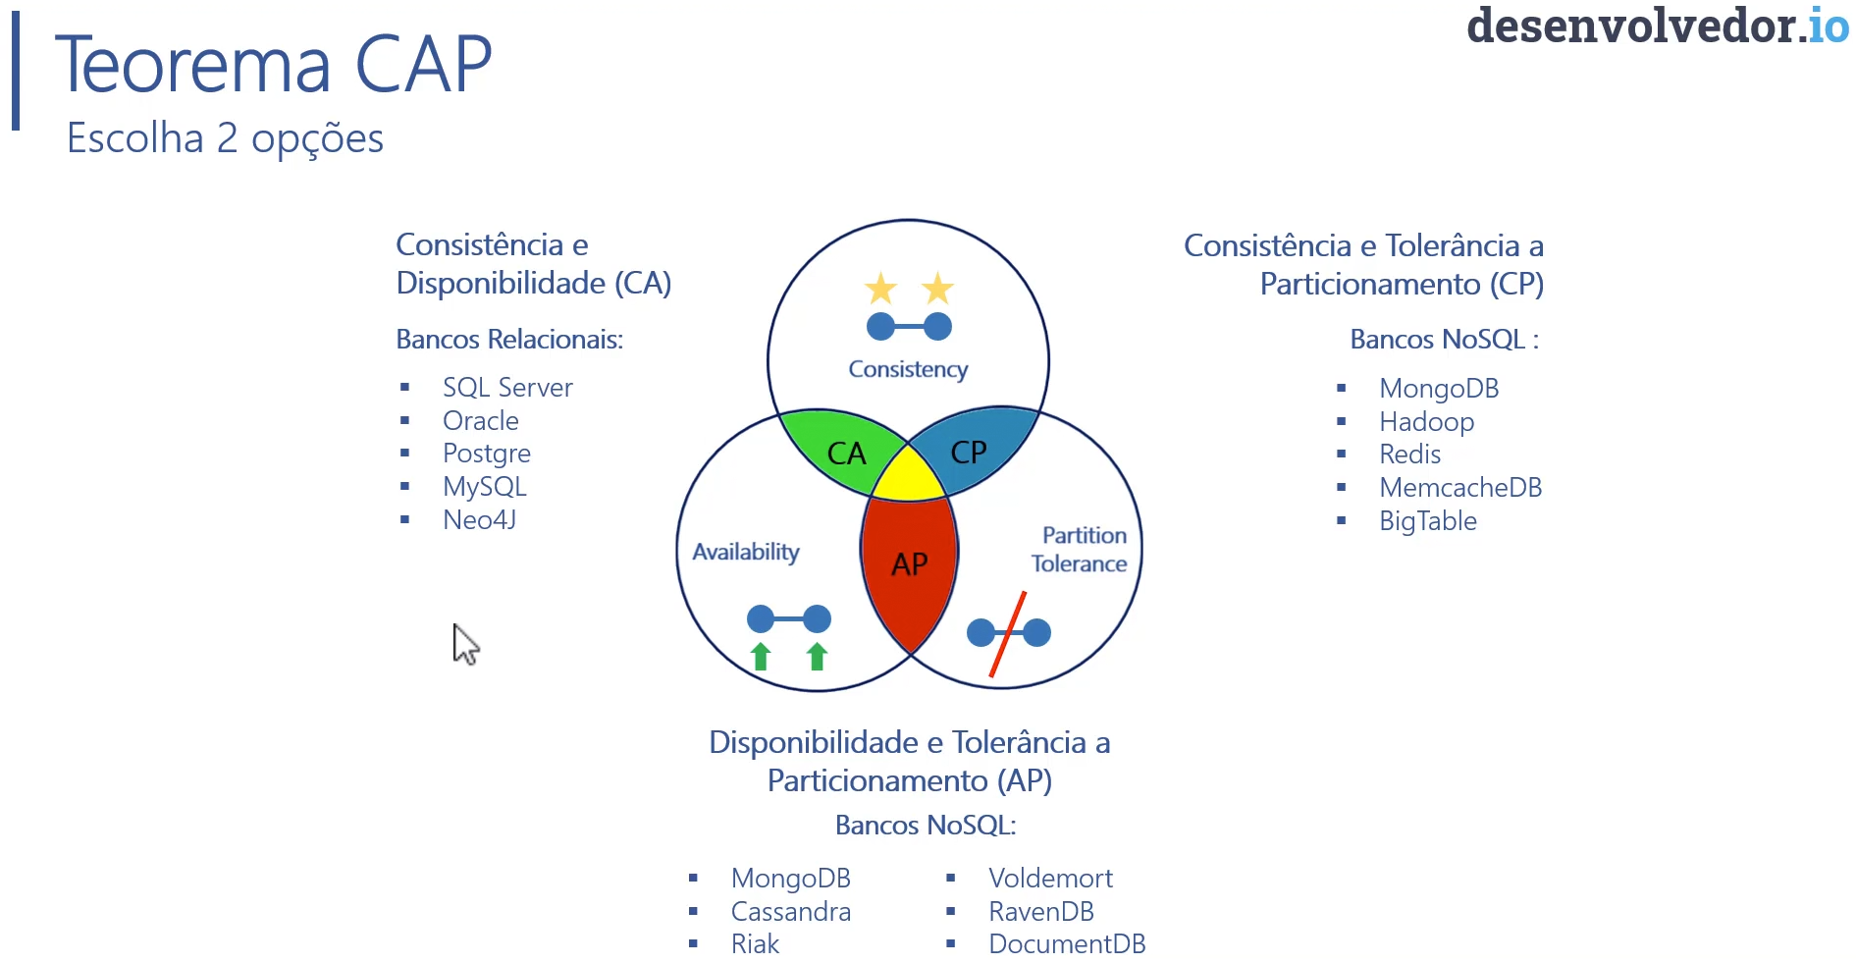

Atomicidade

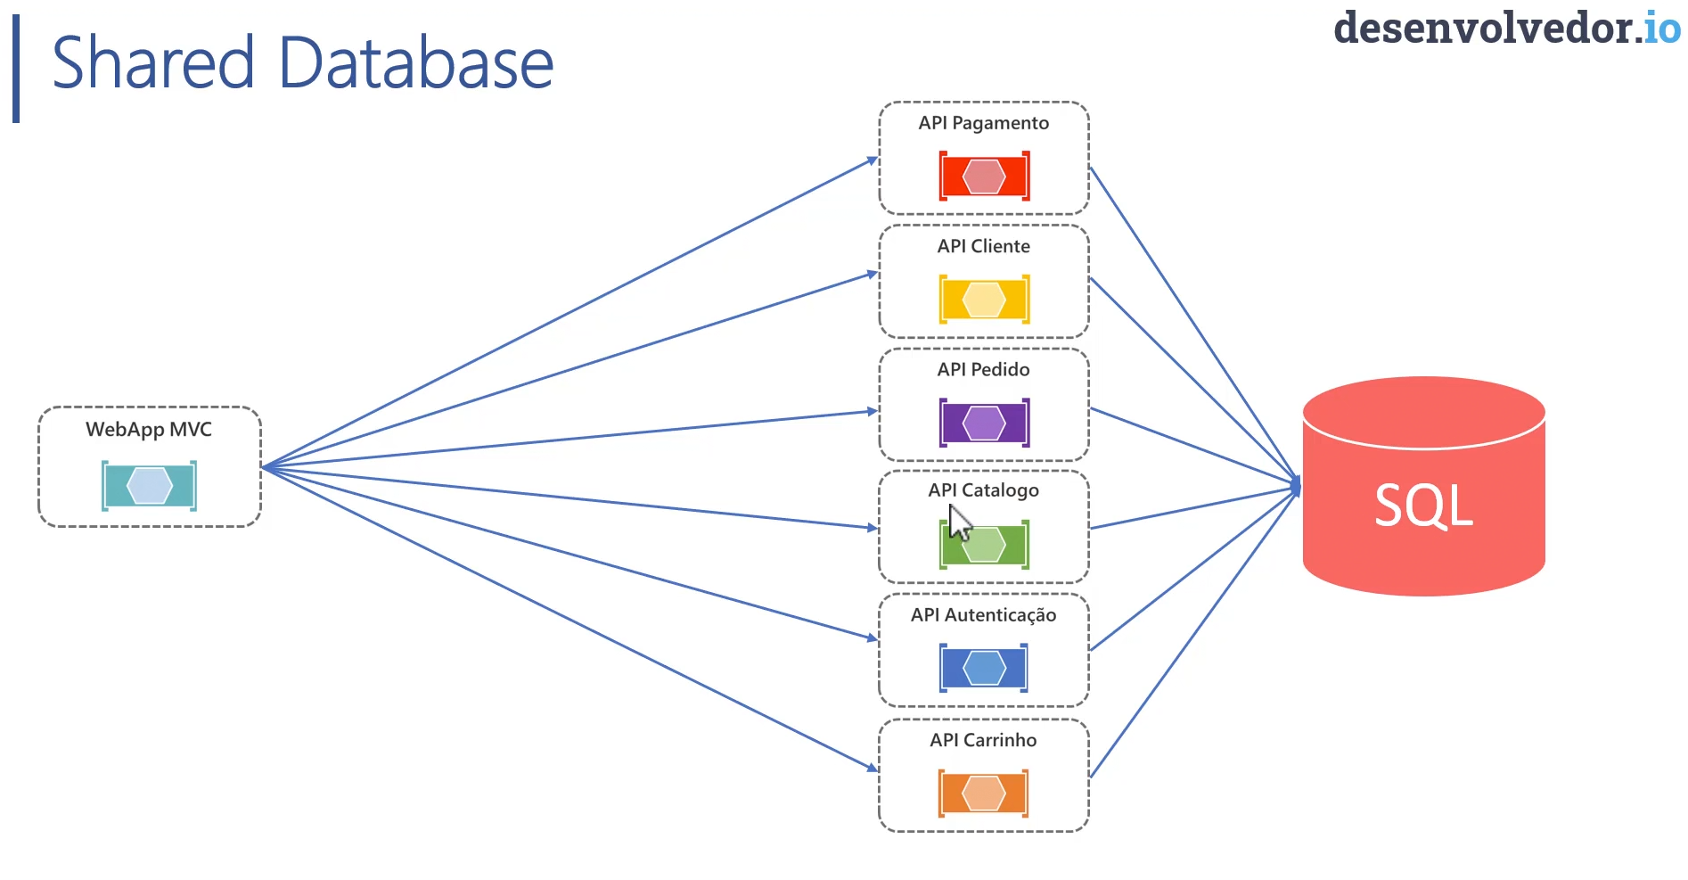

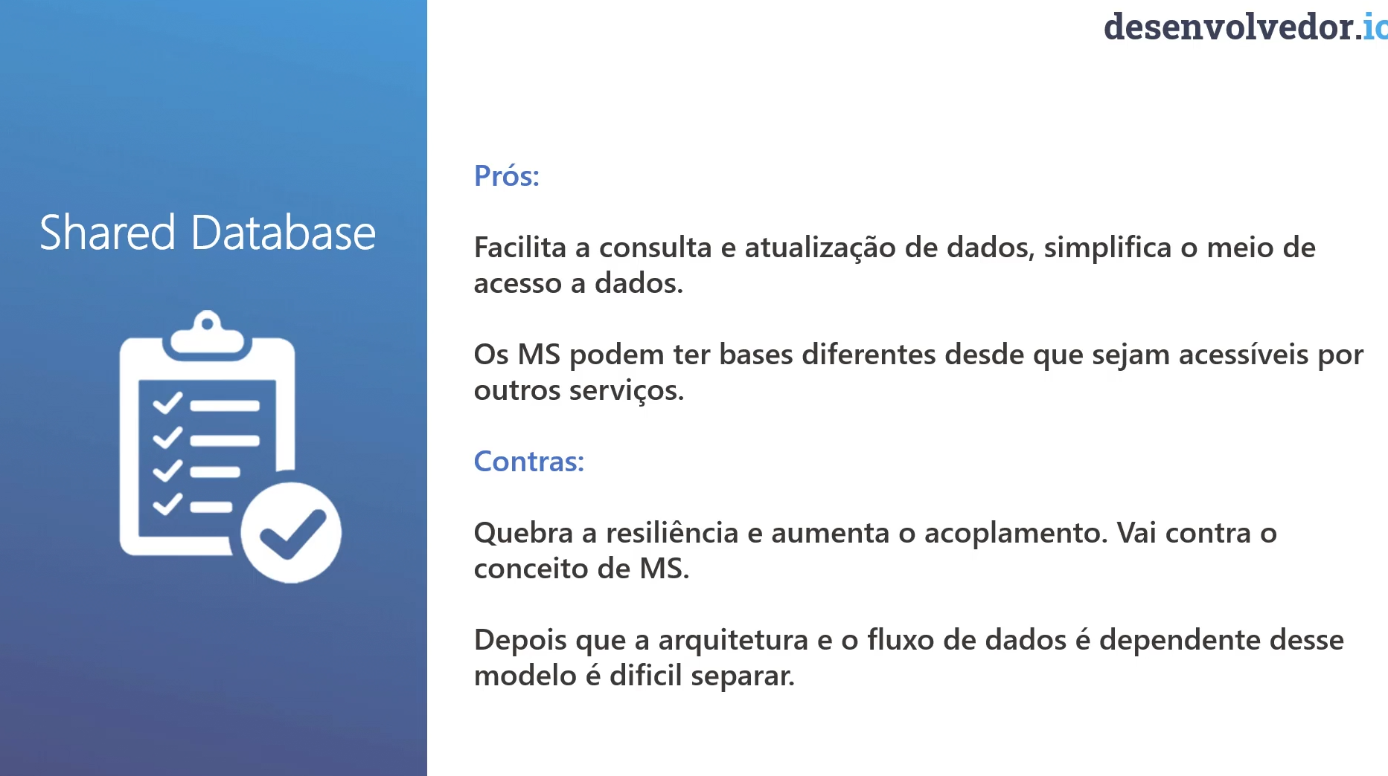

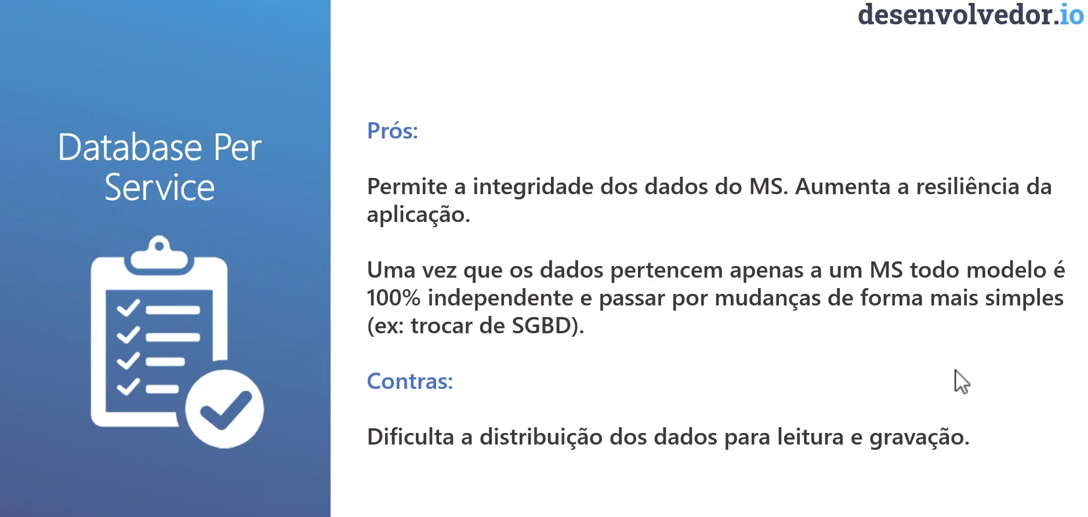

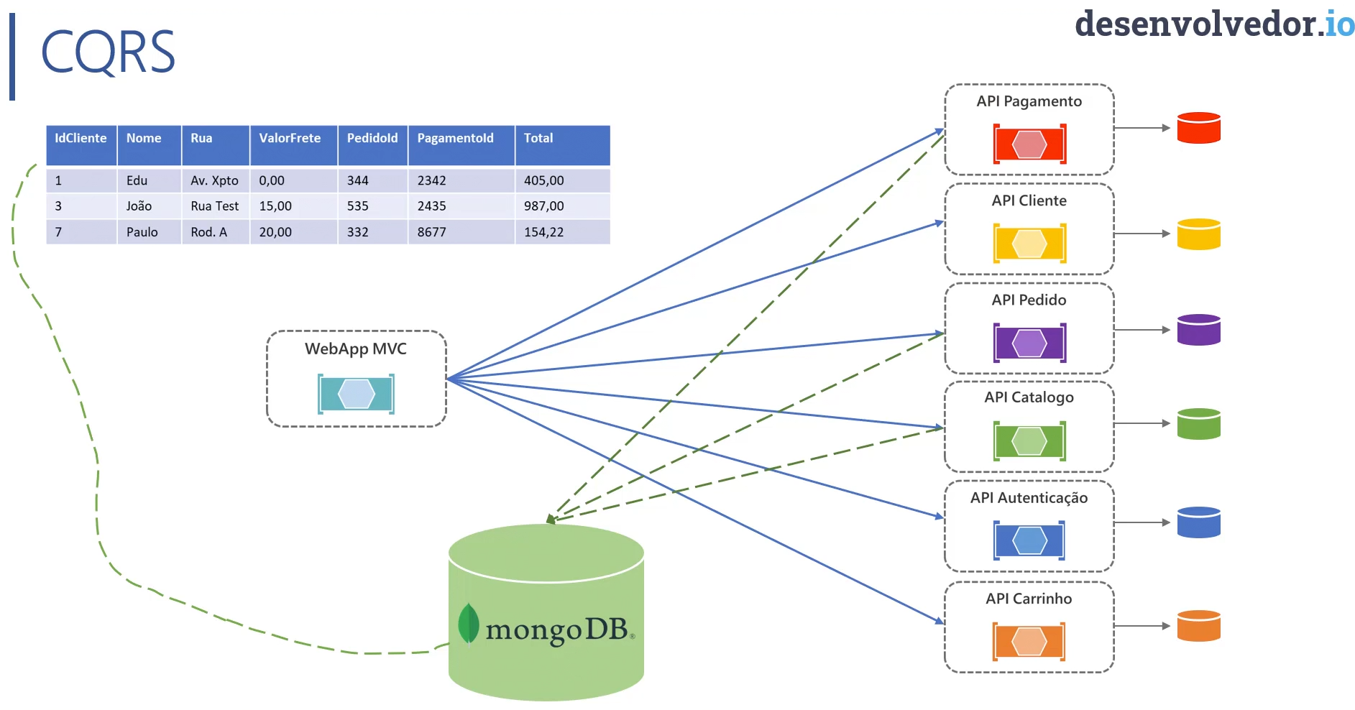

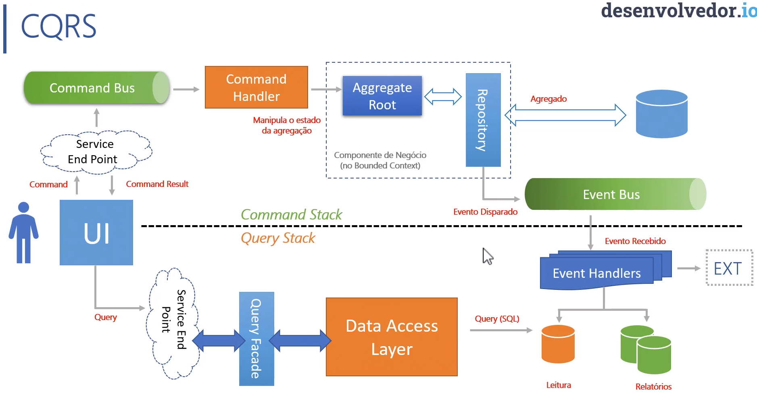

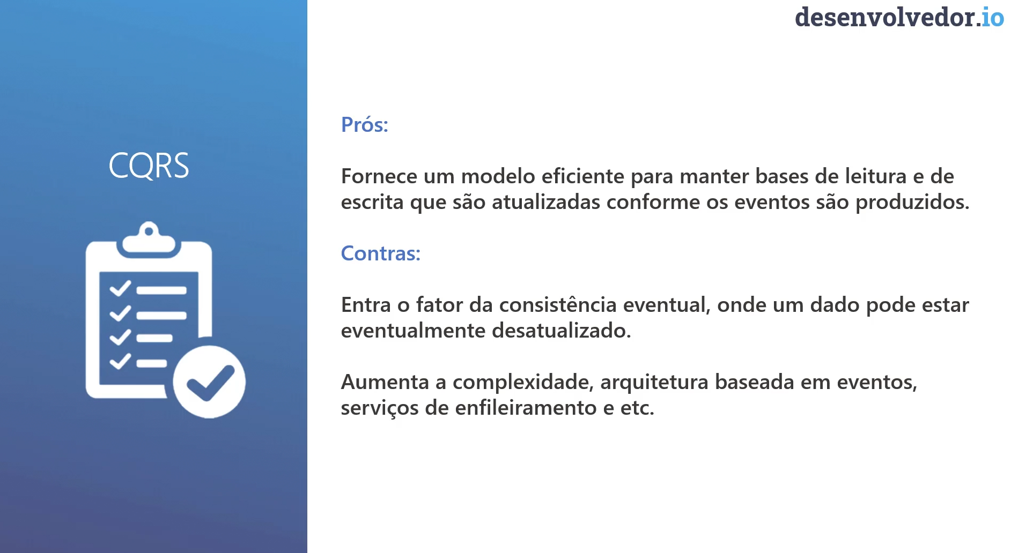

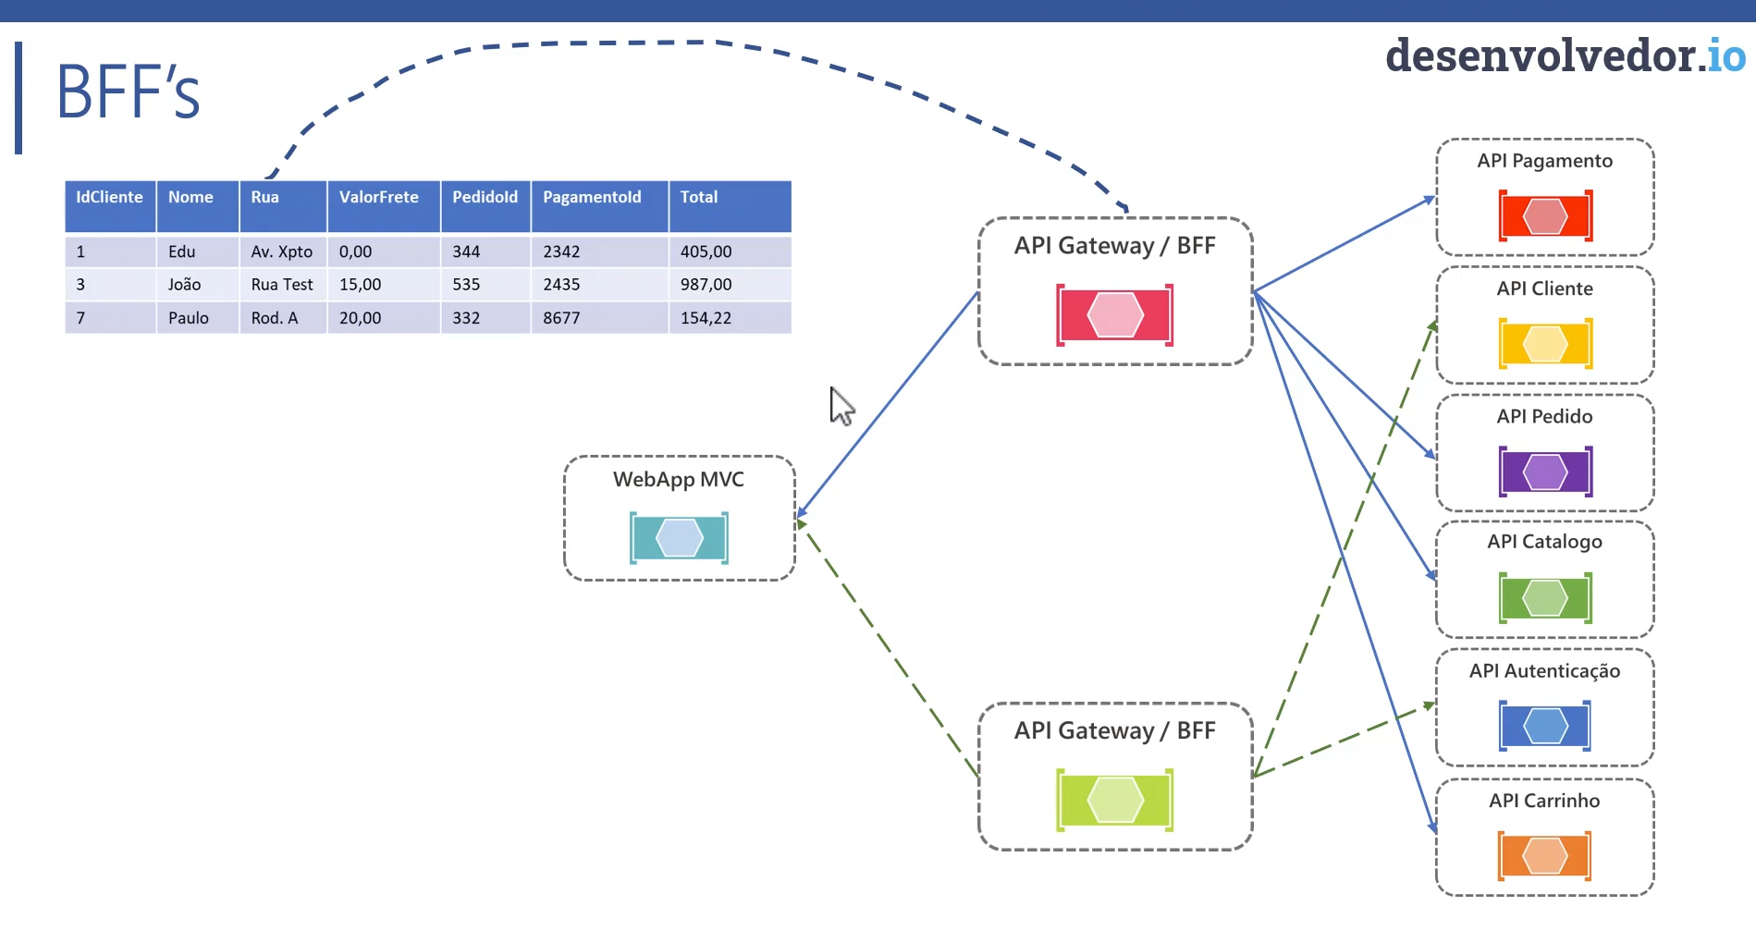

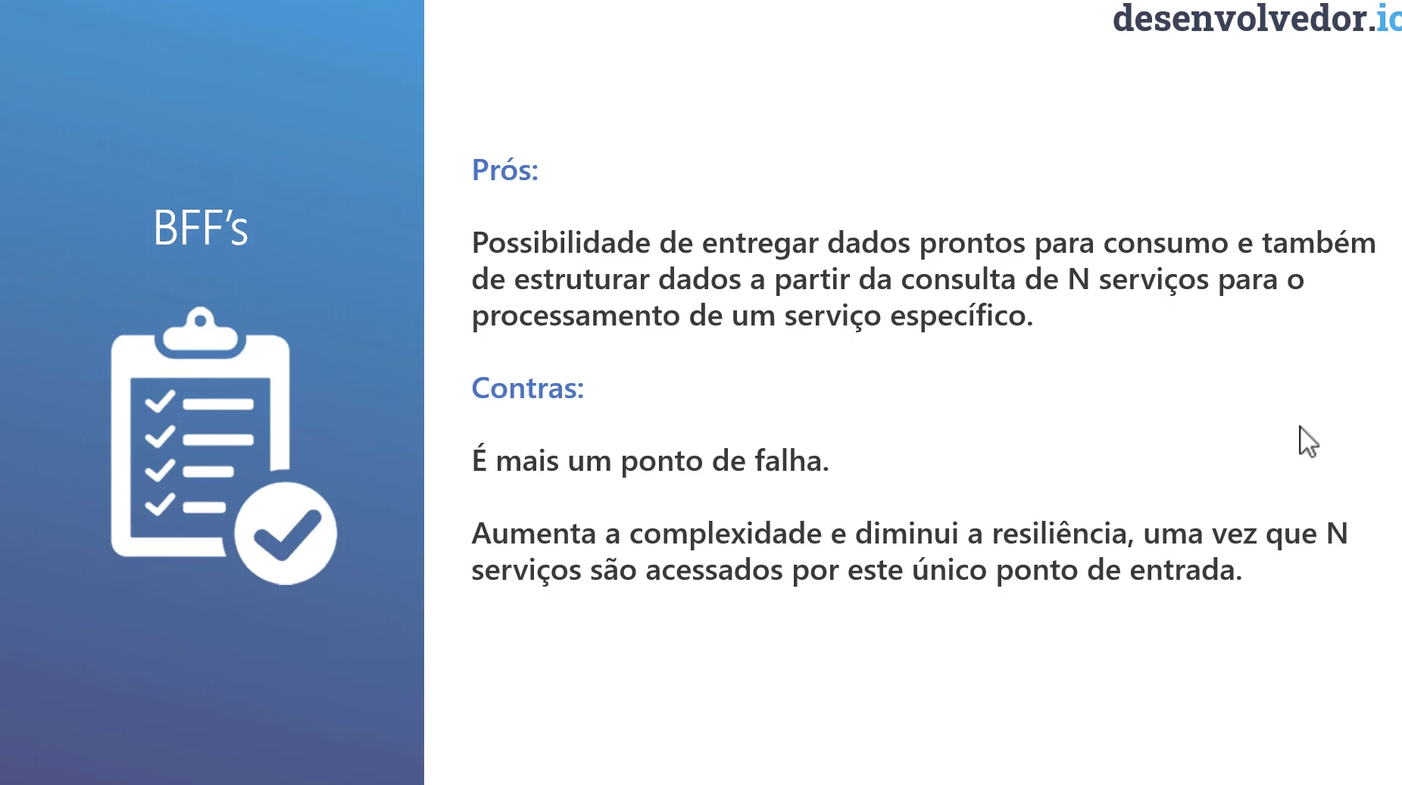

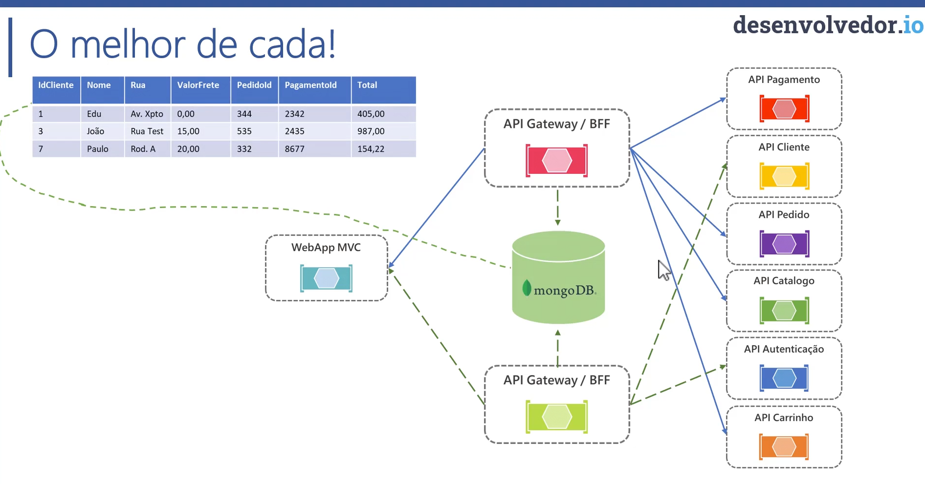

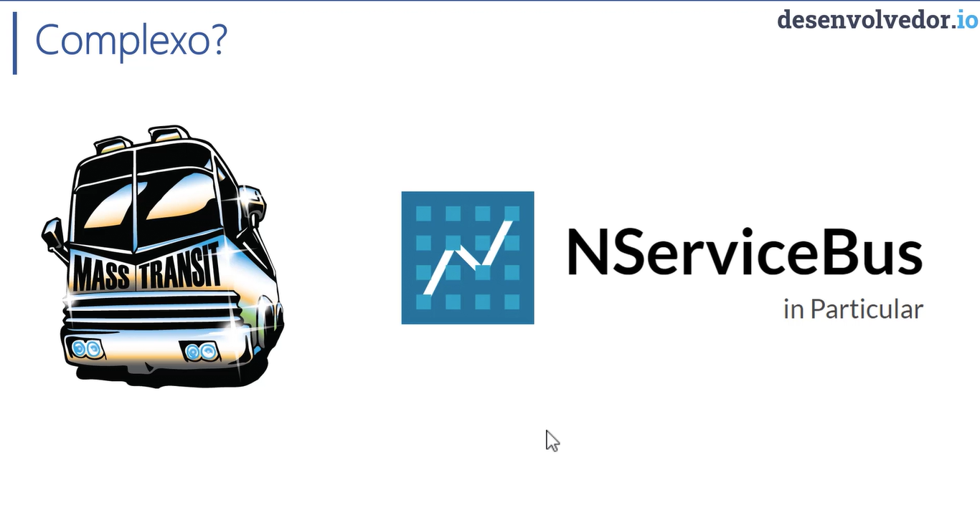Cuida da Saga, resiliência, da coreografia.

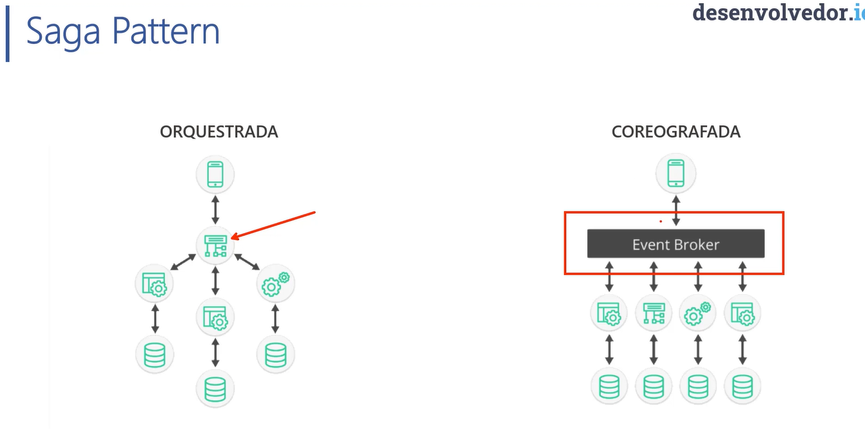

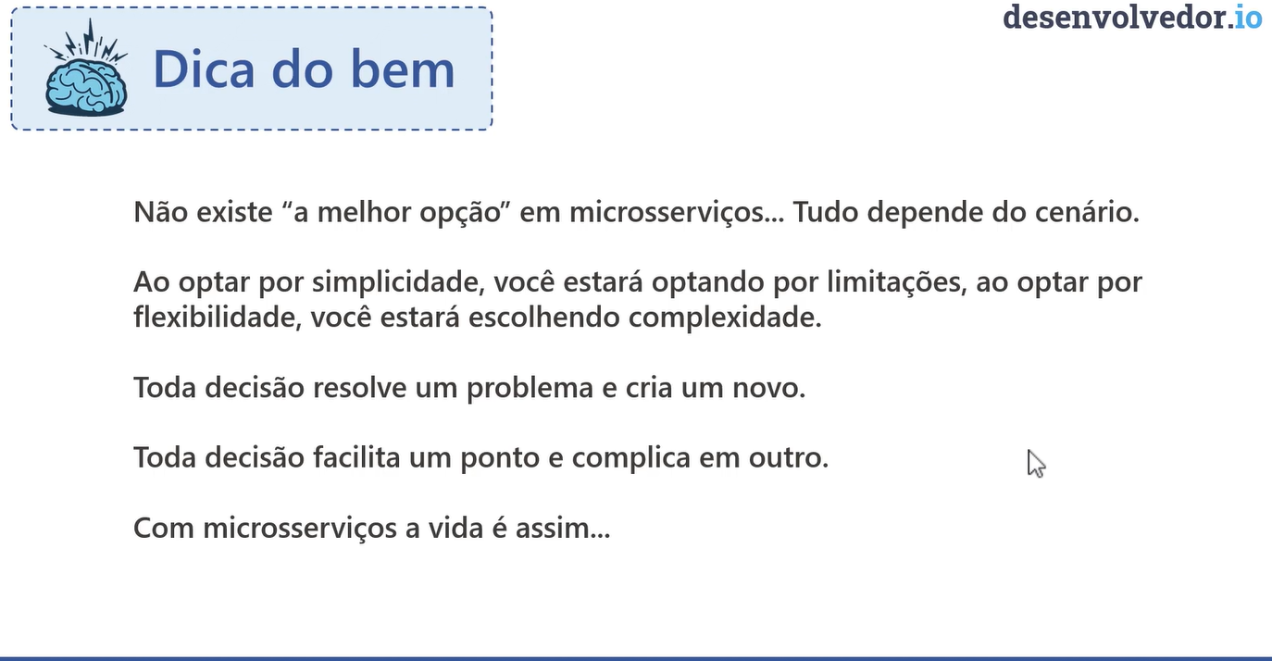

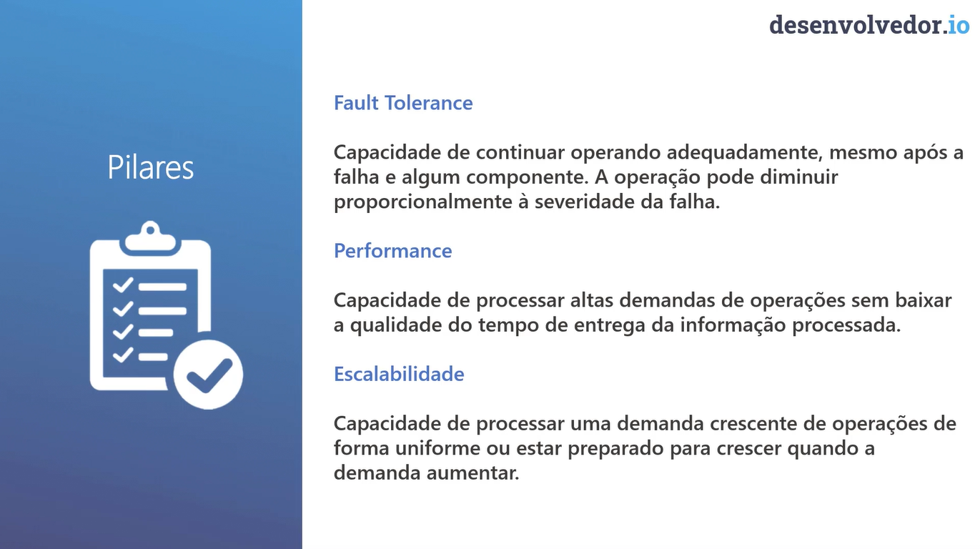

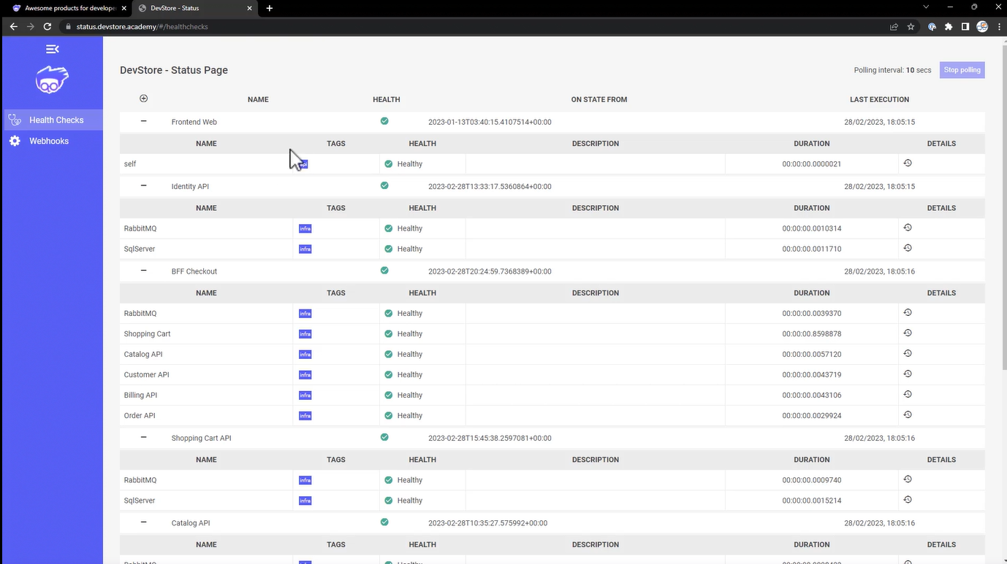

Baixe o instalador do Docker desktop e o WSL NO ENDEREÇO <https://www.docker.com/products/docker-desktop/> , APÓS ISSO INSTAlE o portainer com o comando abaixo

docker stop portainer 2>$null

docker rm portainer 2>$null

docker volume create portainer_data

docker run -d `

-p 8000:8000 `

-p 9443:9443 `

--name portainer `

--restart=always `

-v /var/run/docker.sock:/var/run/docker.sock `

-v portainer_data:/data `

portainer/portainer-ce:latest

Senha portainer Portainer1234!

Ele roda na url

<https://localhost:9443>  
login: guest  
senha: guest

RODAR ESSE COMANDO PARA criar o container do RABBITMQ

docker run -d --hostname rabbit-host --name rabbit-academyio -p 15672:15672 -p 5672:5672 rabbitmq:management

APÓS BAIXAR O CONTEINER ACESSE

<http://localhost:15672/> para ter acesso ao painel

Biblioteca nativa do RabbitMQ para .NET a biblioteca é EasyNetQ easynetq.com

Comunicação via fila é assíncrona então precisamos forçar o síncrono para forçar a mensagem entra a api de autenticação e a de aluno.

REQUEST / RESPONSE PATTERN

- Pasta Integration no Core

Core Messages, pasta integrationEvent, a UsuarioRegistrationIntegrationEvent não precisa deixar no Core pode deixar em cada api

Response message

**No controller de Auh o método RegistrarCliente ENVIO DA MENSAGEM**

Instalar o pacakge EasyNetQ na api

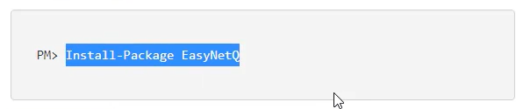

E AGORA O RETORNO[RESPONSE] DA MENSAGEM

VAI SER UM SERVIÇO, fica na pasta Services da api que vai retornar o response, dessa forma

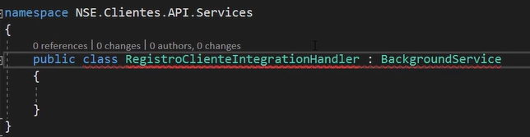

ATENÇÃO! -> Registar o backgroundServices para que ele fique rodando no dependencyInjectionConfig

Refatoração

- MessageBus no core [Abstração instala o EasyNetQ no projeto Message bus

- Usar o Polly no Tryconnect na classe MessageBus.

- Agora colocar nas api’s que for preciso:

Cria uma classe DependencyInjectctionEXTENSIONS

Nela vai ter um método chamado AddMessageBus

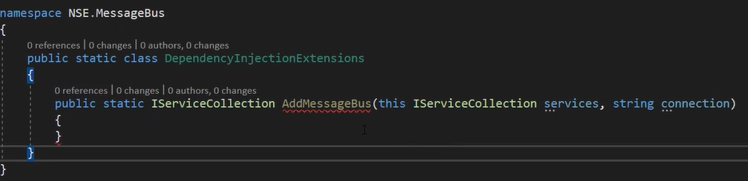

- Nas api’s referencia o PROJETO MESSAGE BUS E tira o EasyNetQ delas

- Cria a classe MessageBusConfig nas api’s dentro da pasta configuration

Utils do core cria uma classe chamada ConfigurationExtensions e instala o pacote que presca usar a interface IConfigiuratuon para pegar a string de conexão do appsettings

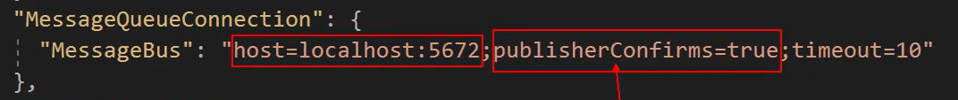

Ai no startup de Cliente api coloca a dependência



Ai a configuração do backgroundservice fica aqui agora

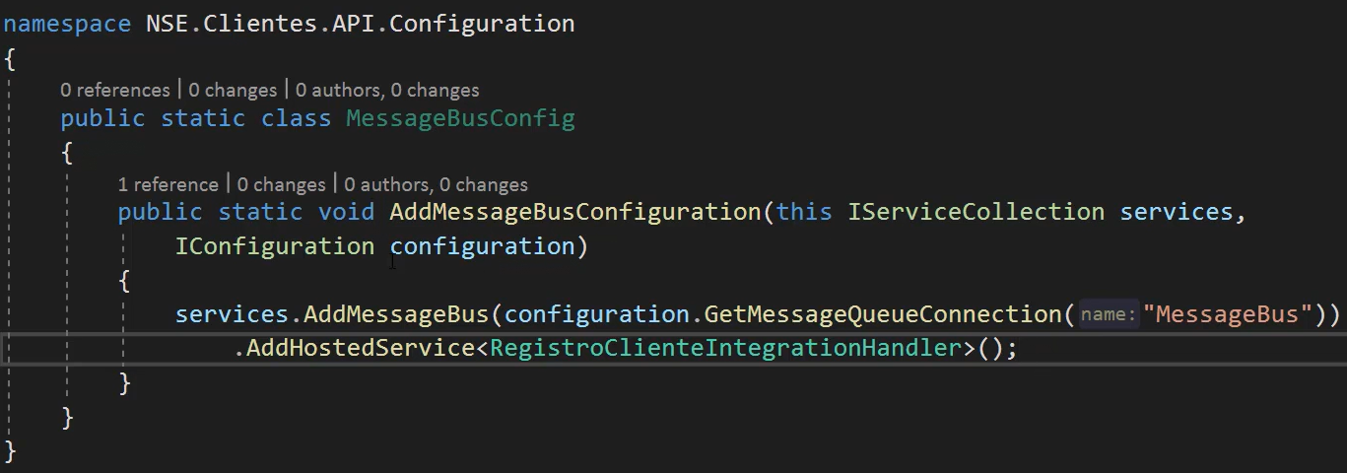

Faz a mesma coisa para as demais api’s que vão usar a messageria

**- ATENÇÃO! implementar a resiliência na mensageria, atualizar a subscription REFAZER ELA.**

Na classe MessageBus adiciona a interface IAdvancedBus no NSE.messageBus, muda o Tryconnect dessa classe para adicionar o advancedBus:

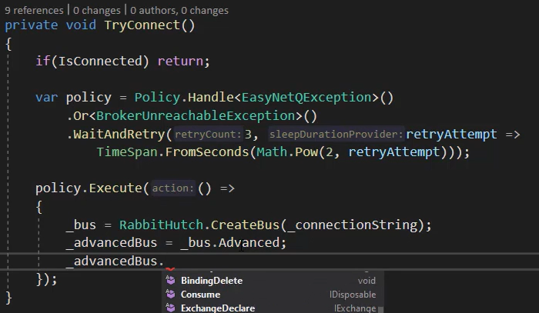

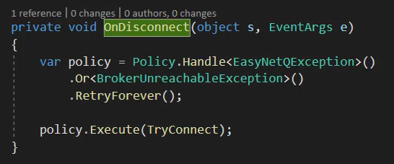

Implementa também na interface IMessgeBus a interface IadvancedBus no NSE.MESSSAGEBUS

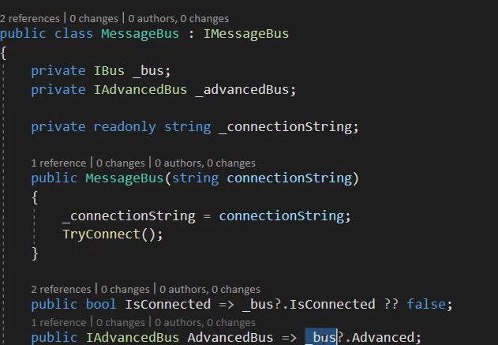

E NO BACKGROUNDSERVICE DE REGISTROCLIUENTEINTEGRATIONHANDLER FAZ ASSIM NO EXECUTEASYNC

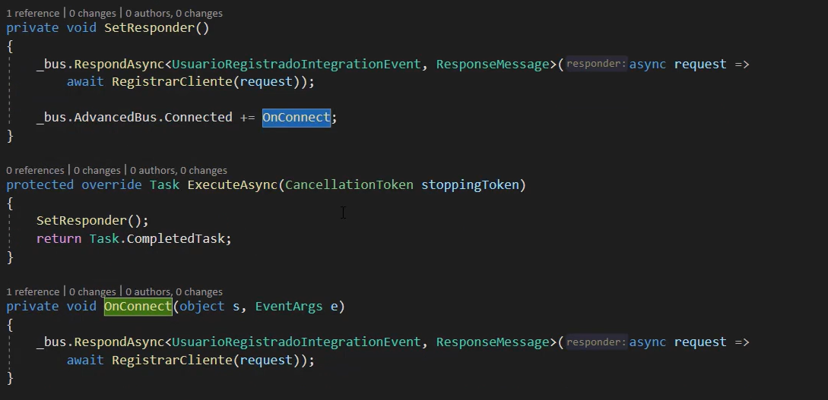

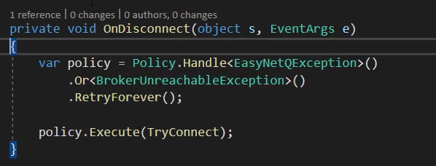

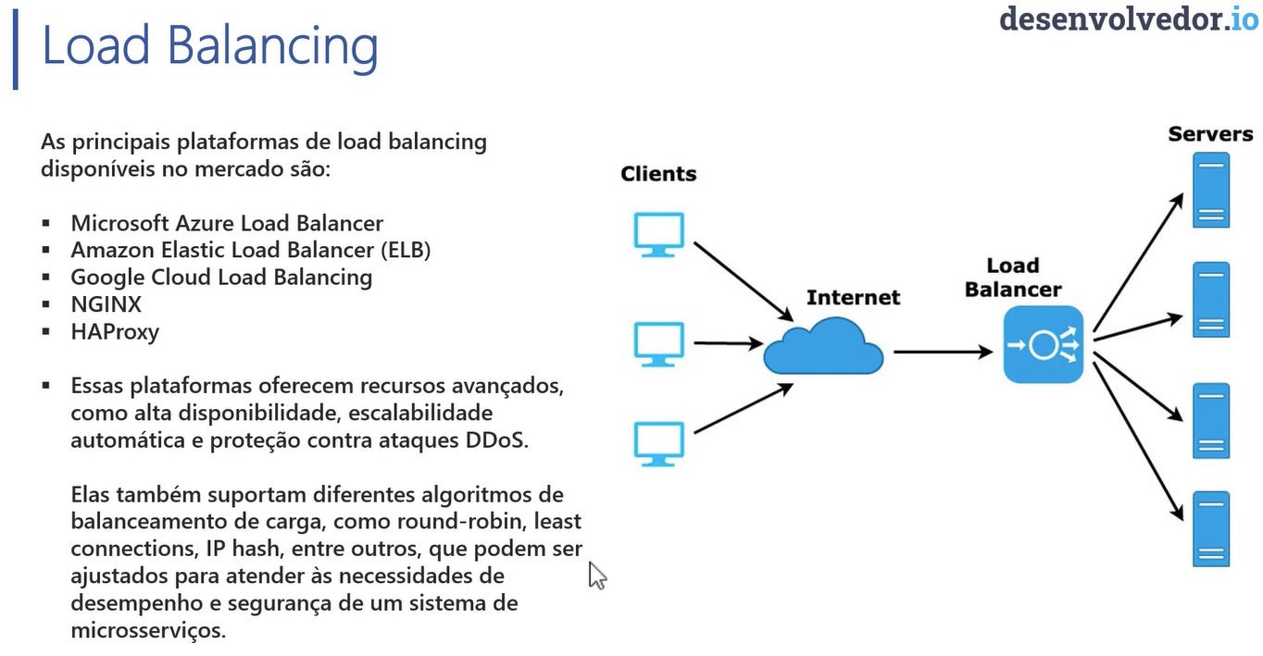

Throttling Pattern

Tem um middlewre que faz isso, é o :

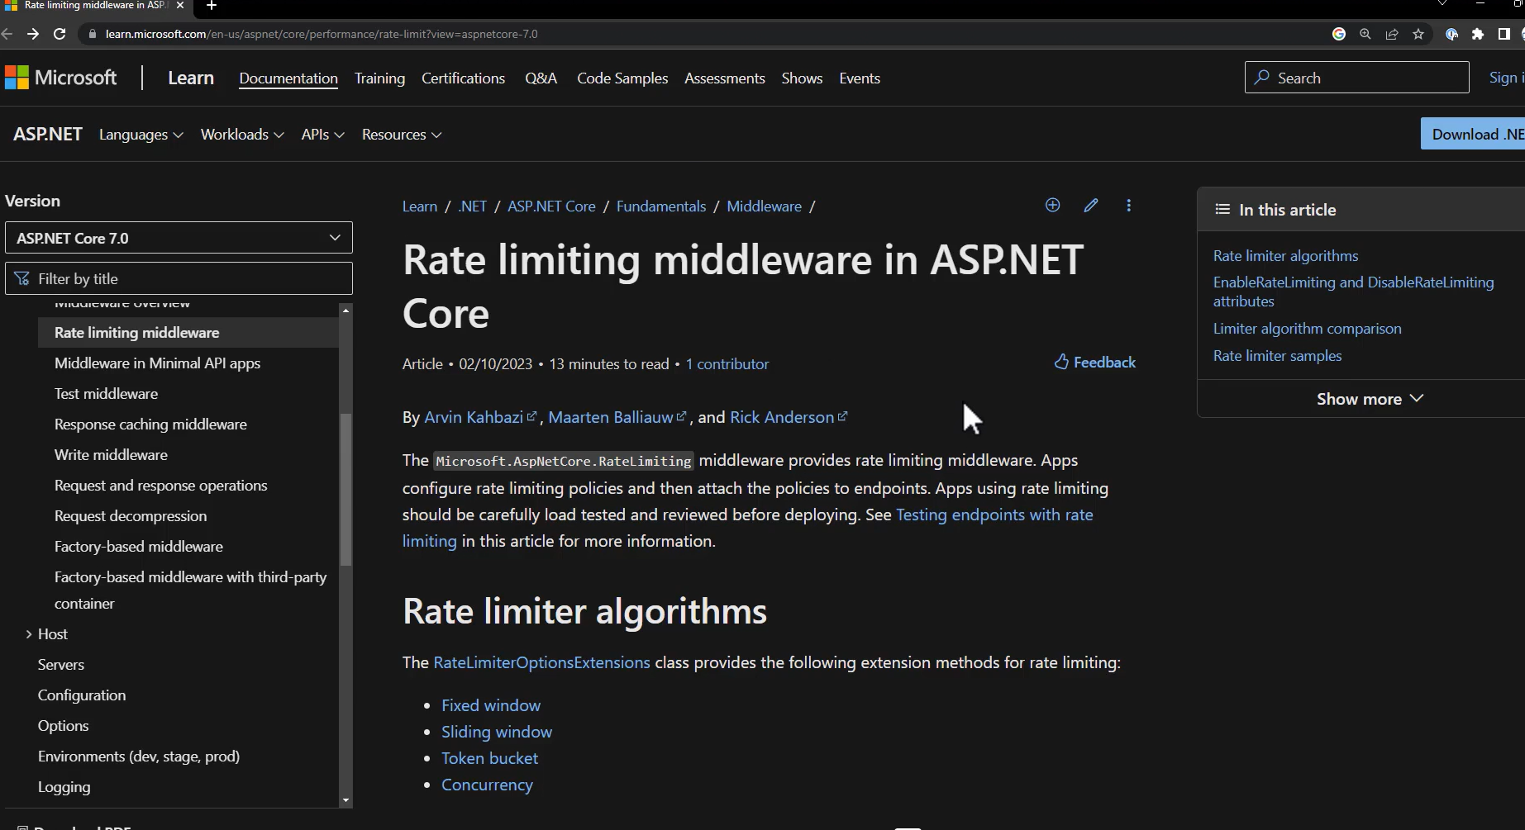Dentro do próprio pipeline do .net. Ele recebe um 429 [TOO MANY REQUESTS ]

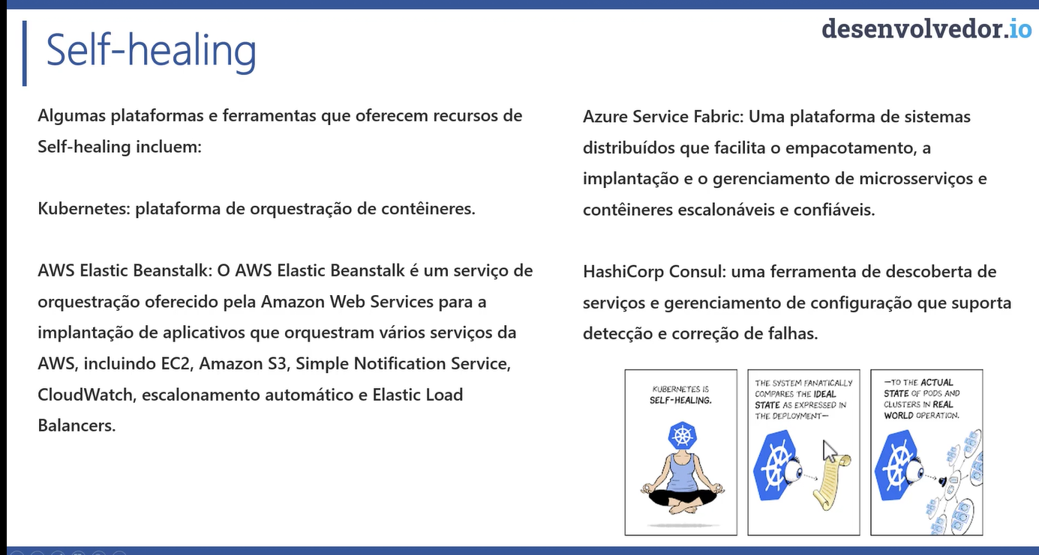

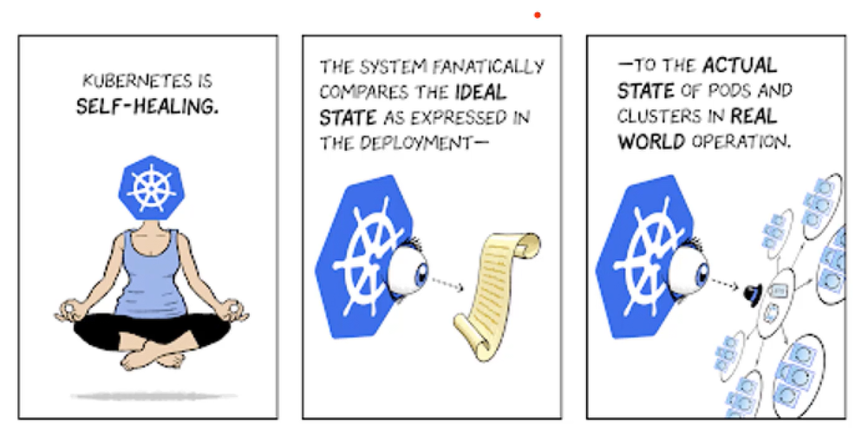

Failover Caching

Compensating Transactions -> Ações compensatórias.

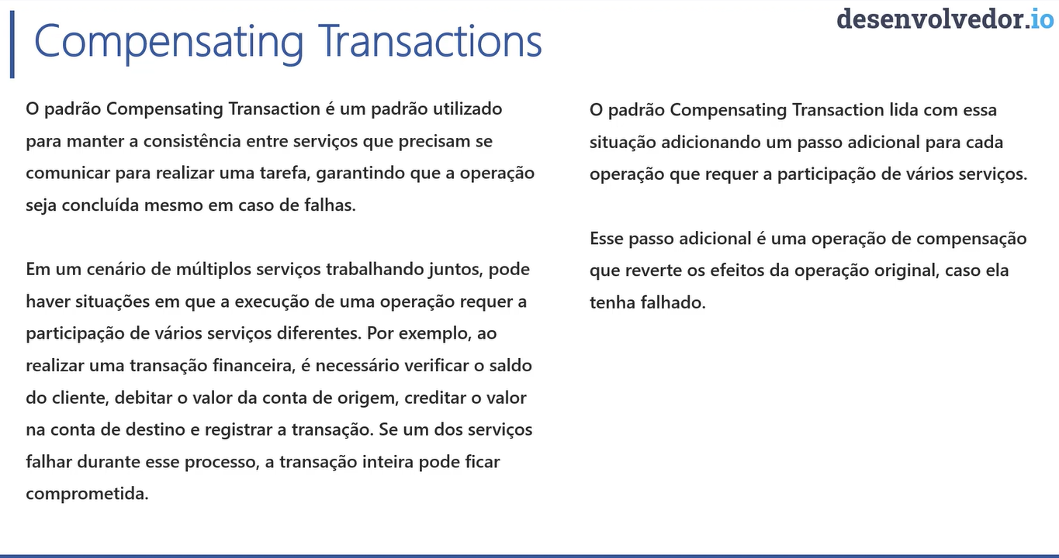

RETRY PATTERN

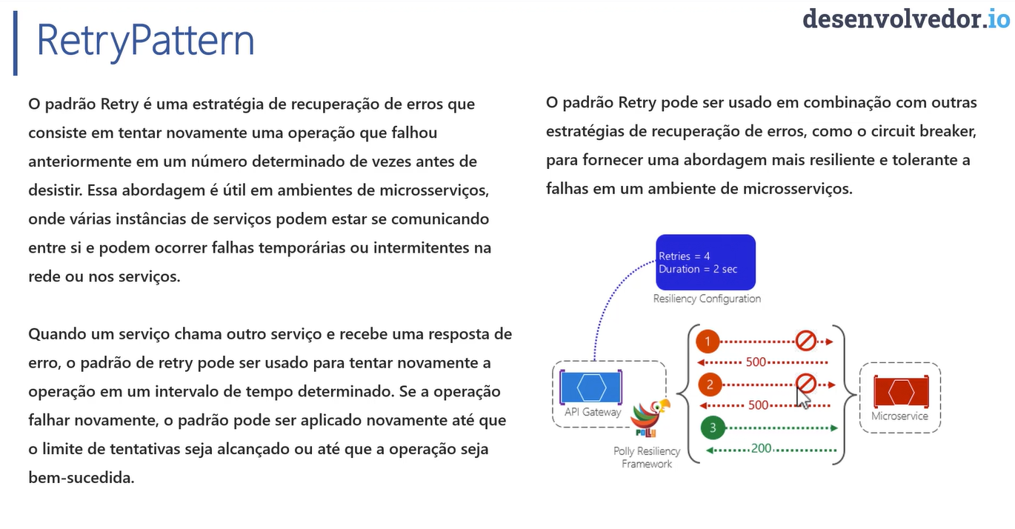

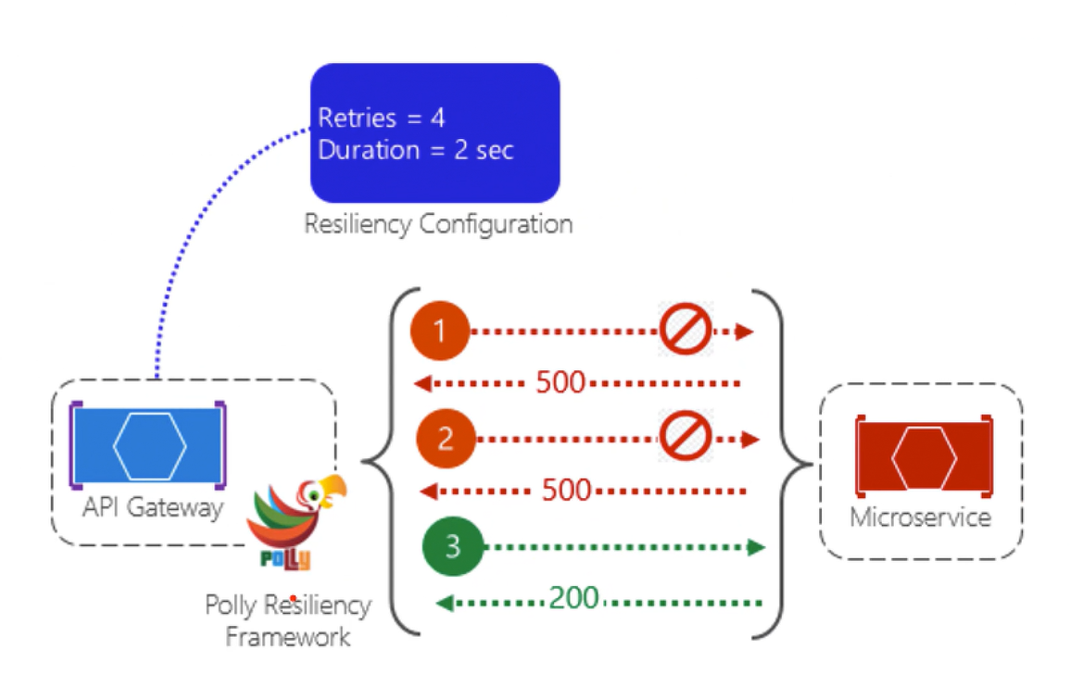

POLLY TEM SUPORTE A CIRCUIT BREAKER TAMBÉM

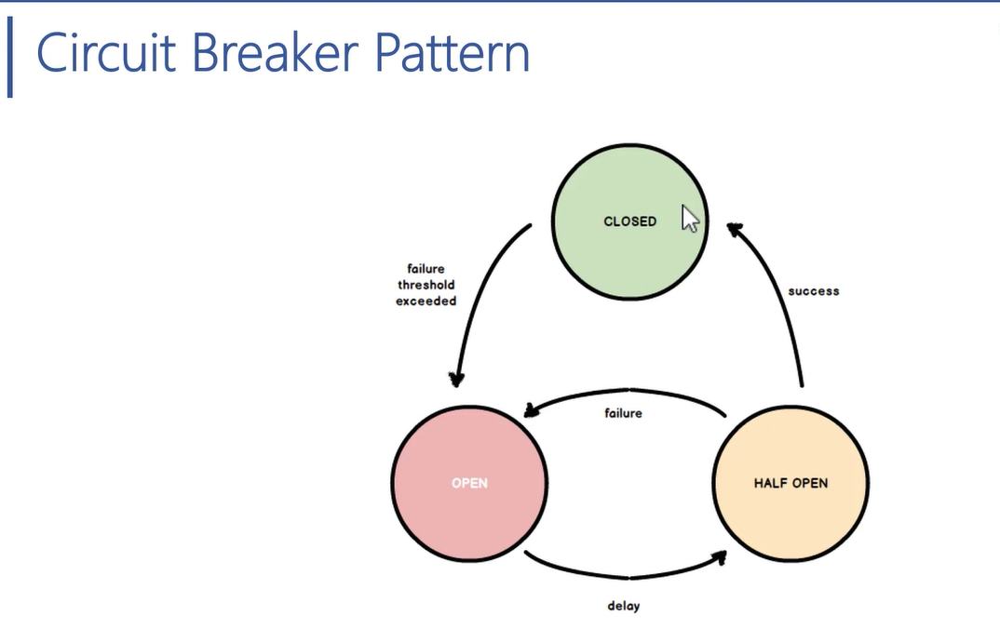

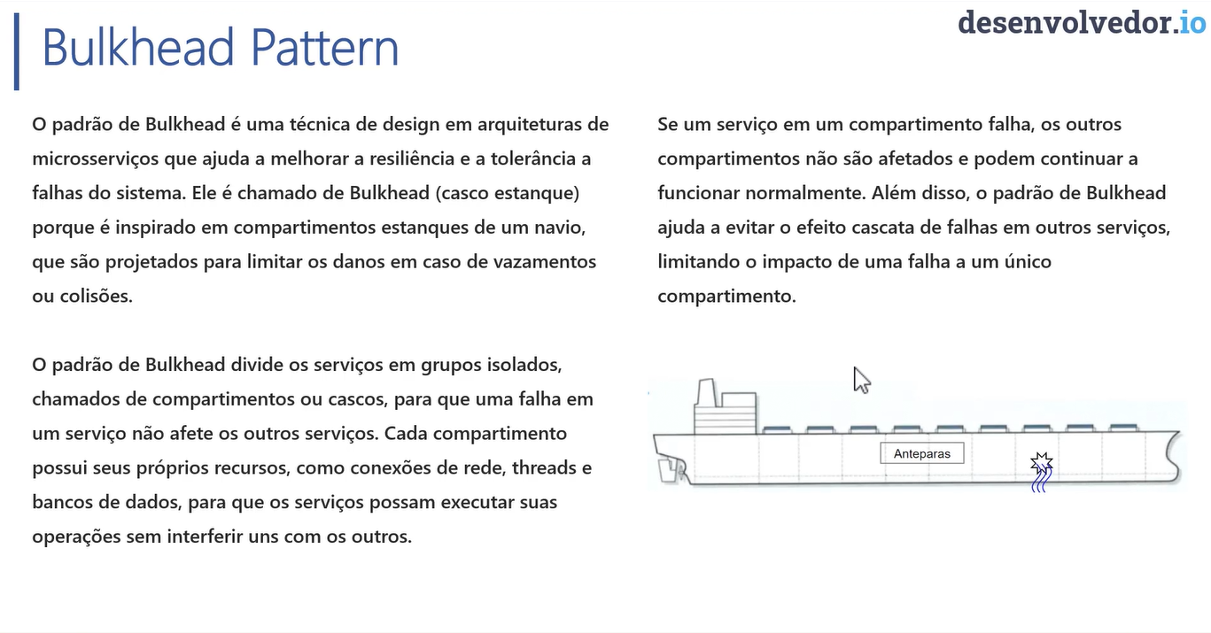

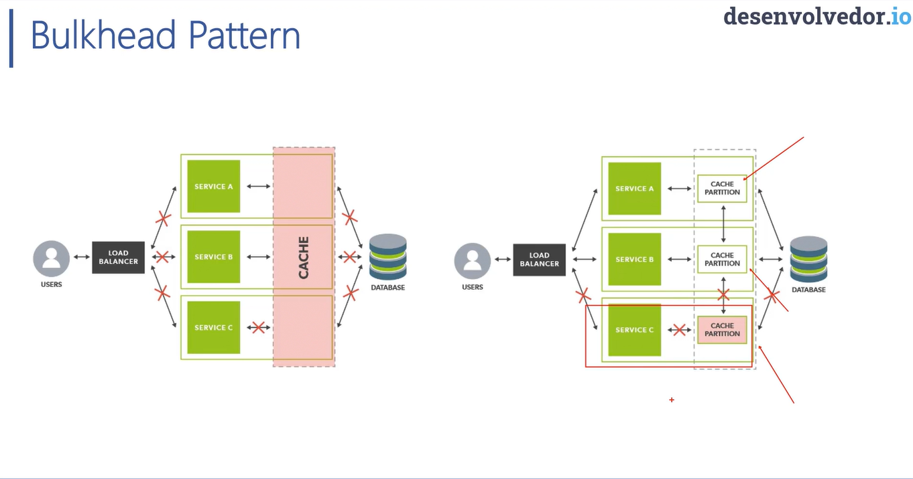

Polly também oferece Bulkhead Pattern

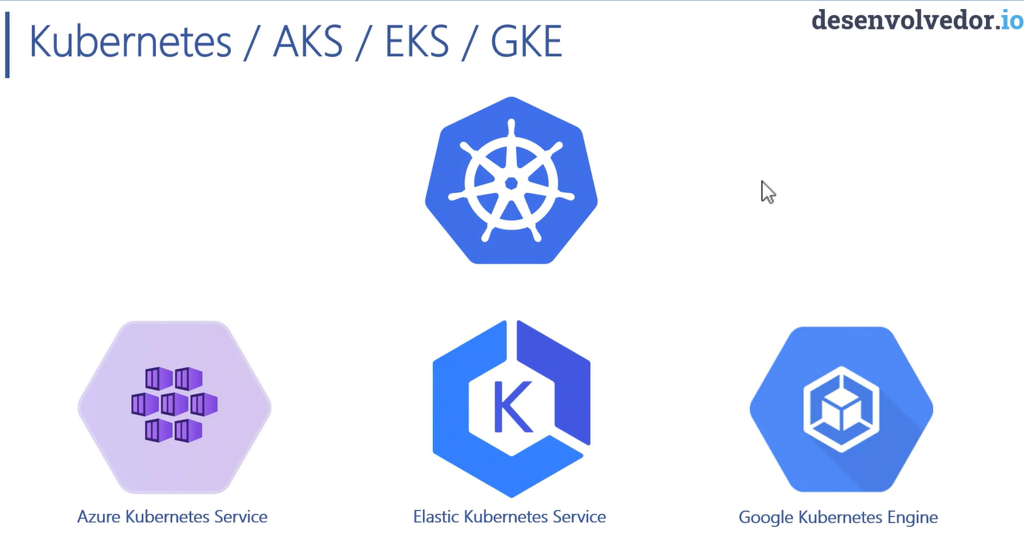

EKS É DA AMAZON

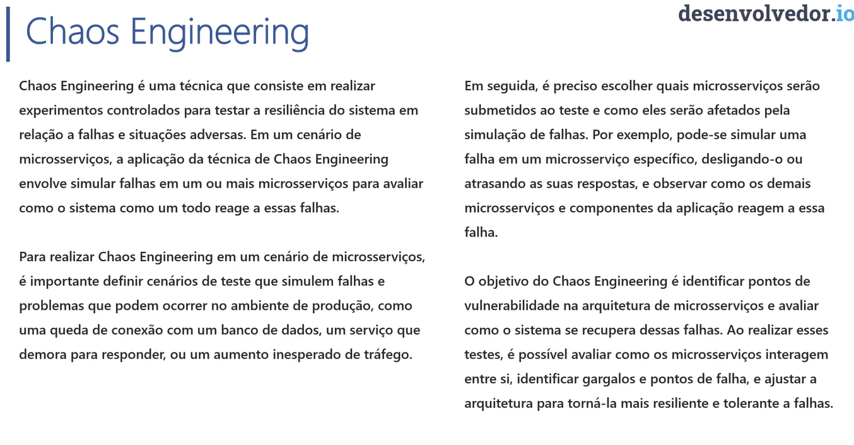

**ATENÇÃO! NETFLIX USA, SÃO OS PIONEIROS, MUITO O CHAOS ENGINEERING**

**Ela criou esse framework**

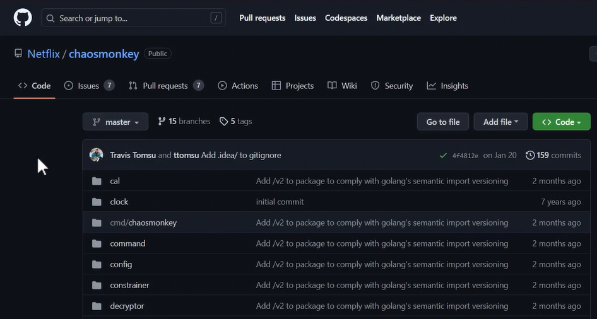

**Tem o chãos gorila, Chaos kong que aumenta a quantidade e área de atuação.**

--- To Remember ---

**Inserir objeto vazio quando retornar e não o response, só nos gets.**

**Posso fazer um ...**

**Domain: entidades e as interfaces de repository**

**Infra: Persistência Data**

**\*\*\* IMPORTANTE \*\*\***

**O DE PESSOAS DEVE TER UM BFF EXEMPLO, BFF.CADASTRO QUE IRIA BUSCAR OS MOTIVOS DO CADASTRO POR EXEMPLO QUE ESTÁ NA API DE CADASTRO E DIGAMOS QUE A PESSOA ESTEJA NA API DE AGENDAMENTO OU DE ACESSO, NELA PODEM ESTAR PESSOA, VEÍCULOS, AGENDAMENTO**